מיגון בתי חולים

מיגון בתי חולים

מבוא

ביום שמחת תורה, שבעה באוקטובר 2023, תקף ארגון הטרור חמאס את מדינת ישראל באמצעות ירי של אלפי טילים וחדירה של אלפי מחבלים לבסיסי צה"ל, לערים וליישובים בנגב המערבי (יישובי עוטף עזה). המחבלים ביצעו מעשים נוראיים וקיצוניים באכזריותם; 415 חיילים ואנשי כוחות הביטחון נפלו בקרבות, ו-905 אזרחים ישראלים וזרים נרצחו. המחבלים ביצעו פשעים מחרידים בנשים, בגברים, בקשישים ובילדים, בחיילות ובחיילים, ובהם גם באזרחים זרים. נוסף על כך הם פצעו אלפי בני אדם, ביצעו בקורבנות פגיעות מיניות קשות וחטפו לתוך רצועת עזה 251 נפש - פעוטות, ילדים וילדות, נערים ונערות, נשים, גברים, קשישים, חיילים וחיילות וכן אזרחים זרים. הם פגעו גם ברכוש - הרסו, שרפו והשמידו בתים ומפעלים ופגעו בציוד. באותו היום בשעה 8:00 הכריז שר הביטחון על "מצב מיוחד בעורף" (להלן גם - עיתות חירום או שע"ח); ב-8.10.23, הכריזה ועדת השרים לענייני ביטחון לאומי (הקבינט המדיני-ביטחוני) על נקיטת פעולות צבאיות משמעותיות - מלחמת חרבות ברזל (להלן גם - המלחמה) והמשכה במבצע "עם כְּלָבִיא" (עם כלביא) ביוני 2025.

בעת הכרזה על "מצב מיוחד בעורף", מערכת הבריאות נותנת מענה לנפגעים מקרב האוכלוסייה האזרחית ולחיילים; בעת זו המערכת נדרשת לתפקד בתנאים חריגים, ובכלל זה לספק הגנה על חיי הצוותים הרפואיים והמטופלים השוהים בבתי החולים. מאז החלה מלחמת חרבות ברזל התמודד מערך האשפוז עם אתגרים רבים. נכון ליוני 2025 יותר מ-28,400 נפגעים, מאות נזקקים לשירותי שיקום משמעותיים, עשרות קטועי גפיים ומקרים רבים של נפגעים הדורשים טיפול ושיקום פיזי ונפשי כאחד, וכל זאת תחת ירי בלתי פוסק של יותר מ-37,500 שיגורים לעבר כלל שטחי המדינה.

משרד הבריאות אחראי כמאסדר למתן שירותי רפואה ובריאות לתושבי המדינה. הרשות העליונה לאשפוז ובריאות לשעת חירום (להלן - הרשות העליונה לאשפוז ובריאות) היא רשות ייעודית הפועלת בסמכות משרד הבריאות ובהסמכת ועדת המשק העליונה לשעת חירום, אשר נועדה להבטיח את הפעלת המשק החיוני בתחומי הבריאות והספקת המוצרים והשירותים החיוניים לאוכלוסייה ולצה"ל בעיתות חירום. בראש הרשות העליונה לאשפוז ובריאות עומד מנכ"ל משרד הבריאות, וחברים בה גם מנכ"ל שירותי בריאות כללית (להלן - הכללית) וקצין רפואה ראשי בצה"ל (קרפ"ר). ייעוד הרשות העליונה לאשפוז ובריאות הוא לתכנן, לארגן, להפעיל ולשלוט על מערך האשפוז ושירותי הבריאות בקהילה, כדי לאפשר רציפות תפקוד ומתן שירות רפואי לאוכלוסייה ולנפגעים באירועי חירום בשגרה ובמלחמה. מטה הרשות העליונה לאשפוז ובריאות הוא חמ"ל הבריאות הלאומי, המשמש גוף השליטה המרכזי להיערכות ולמענה של מערכת הבריאות במרחב מדינת ישראל. האגף לשעת חירום (להלן - האגף לשע"ח), הוא בעל הסמכות המקצועית להכנה ולהיערכות לעיתות חירום של מערכת הבריאות על כל מוסדותיה ומערכיה: אשפוז, קהילה (קופות החולים) ומד"א.

מערך האשפוז שנבדק בביקורת כולל כ-25,000 מיטות אשפוז ב-52 בתי חולים (להלן גם - בתי"ח או בתיה"ח): מהן כ-17,500 מיטות אשפוז כלליות ב-27 בתי חולים כלליים (70%), כ-3,900 מיטות אשפוז
ב-13 בתי חולים גריאטריים (16%), כ-3,000 מיטות אשפוז ב-10 בתי חולים פסיכיאטריים (12%) (להלן גם - מרכזים לבריאות הנפש), וכ-420 מיטות אשפוז בשני בתי חולים שיקומיים (2%).

תנאי בסיסי להבטחת רציפות התפקוד של מערך האשפוז בעיתות חירום והבטחת היכולת למתן סיוע רפואי לנפגעים הוא המיגון, כמרכיב במסגרת ההיערכות למלחמה וכן כמקנה עמידות מסוימת לבתי החולים ברעידת אדמה. אי-תפקודה של מערכת האשפוז בהיקף הנדרש עלול להביא לפגיעה בחוסן וביכולת העורף להתמודד עם מצבי החירום וגם ביכולת הלחימה בחזית.

במכתב של מבקר המדינה לראש הממשלה מנובמבר 2023 הצביע מבקר המדינה על הכשלים והפערים המרכזיים בטיפול בעורף האזרחי, כפי שעלו מסיוריו ביישובים הקרובים לגבול, ברשויות המקומיות ובבתי החולים, מייד לאחר אירועי שבעה באוקטובר. מבקר המדינה ציין במכתבו שמהסיורים בבתי חולים מסוימים עלו פערי מיגון הנדרשים לטיפול באופן מידי, בדגש על חדרי טיפול מצילי חיים. בנוגע לצמצום מערך הטיפול האלקטיבי בבתי החולים לטובת אשפוז פצועי מלחמה ובמסגרת היערכותם למצב החירום, מבקר המדינה המליץ לגבש מתכונת טיפול בקהילה כחלף לטיפולים שבתי החולים אינם מעניקים.

כמו כן, בדוחות קודמים התייחס משרד מבקר המדינה להיערכות מערכת הבריאות בישראל לעיתות חירום, ובפרט בנושא מיגון בתי החולים, והדגיש את העובדה שבשעת מלחמה גוברת החשיבות של מיגון המוסדות הרפואיים. כך למשל קבע מבקר המדינה בשנת 2007, לאחר מלחמת לבנון השנייה, כי נדרשת עבודת מטה מקיפה בנוגע לסוגיית המיגון של המוסדות הרפואיים הקיימים וגיבוש תוכנית מפורטת על פי סדרי עדיפויות. עוד הצביע מבקר המדינה בדוח משנת 2014 על הסכנה הנשקפת מאי-מיגון יחידות חיוניות רבות בבתיה"ח, כמו חדרי ניתוח, הן לחולים והן לעובדים ועל החשש מפגיעה בתפקוד הסגל הרפואי בעיתות חירום, וכן על הצורך בבניית תוכנית אב רב-שנתית מגוּבה תקציבית להשלמת המיגון הנדרש בבתי"ח על פי סדרי עדיפויות. נוסף על אלה, בדוח שפורסם בשנת 2021 העלה מבקר המדינה כי בפרויקטים למיגון במערכת הבריאות בצפון, שאושרו בהיקף תקציבי של 40 מיליון ש"ח, נוצלו 12 מיליון ש"ח בלבד.

פיקוד העורף בצה"ל (להלן גם - פקע"ר) אחראי על הסדרת המיגון במדינת ישראל, מתוקף חוק ההתגוננות האזרחית, התשי"א-1951 (להלן - חוק הג"א). מכוח סמכות זו, פיקוד העורף מפרסם את התורה המקצועית המוסדרת בנושא תכנון מרכיבי המיגון. כמו כן, פקע"ר משמש גורם מאשר בתהליך הסטטוטורי להוצאת היתר בנייה, ובוחן את תכנון המיגון המוצע בתוכניות בנייה בהתאם להוראות ההנדסיות הקבועות בעיקרן בתקנות המפרטים. פקע"ר קבע את נורמות המיגון בבתי חולים בתקנות ההתגוננות האזרחית (מפרטים לבניית מקלטים), התש"ן-1990, בפרק שהוסף לתקנות בתיקון התשע"ג-2013 (להלן - תקנות הג"א); התיקון קובע, בין היתר, את עקרונות התכן למרחב מוגן ייעודי במוסד בריאות. יודגש כי נורמות המיגון חלות רק על מבנים חדשים שנבנו במוסדות בריאות החל מיום התיקון לתקנות (2013), וכן כי המיגון הקיים במוסדות הבריאות לפי התקנות נועד להגן מפני הדף ורסיסים, ולא מפני פגיעה ישירה של טילים, וכן הוא כולל חובת התקנת מערכות אוורור וסינון (מערכות אב"כ) - כמו בכלל המרחבים המוגנים. לגבי תוספות בנייה למבנים קיימים במוסדות בריאות, חלות הוראות תקנות הג"א רק אם תנאי המקום מאפשרים זאת מבחינת טכנית ואדריכלית.

"פערי המיגון" פירושם היקף השטחים בבתי החולים שאינם מוגנים באופן שפקע"ר קבע כרמת מיגון מספקת בעיתות חירום. פערים אלו פוגעים ביכולת בתי החולים להגן על חיי המטופלים, הצוותים הרפואיים, הסיעודיים והאחרים, וכן ביכולתם לשמר רציפות טיפול ותפקוד. פערי המיגון נובעים, בין היתר, מהעובדה שמבנים רבים בבתיה"ח נבנו טרם התקנת תקנות הג"א ב-2013. בדצמבר 2023 - במהלך מלחמת חרבות ברזל - העריך משרד הבריאות את עלות השלמת פערי המיגון בבתי החולים בכ-4.8 מיליארד ש"ח.

ההשפעות של פערי המיגון באו לידי ביטוי באירוע נפילת טיל בבית החולים סורוקה בבאר שבע אשר שוגר מאירן ב-19.6.25 (לאחר סיום הביקורת) במהלך המבצע עם כלביא. בעקבות נפילת הטיל - שאומנם לא גבה חיי אדם, בשל העברת המטופלים מבעוד מועד - בבניין שיש בו אזורים שלא מוגנו ולנוכח הנזק שנגרם בגינו, הלכה למעשה נפגעה קשות הרציפות התפקודית של בית החולים ונפגמה היכולת שלו להמשיך לתפקד באופן רציף ויעיל לאספקת שירותי רפואה חיוניים ולטיפול בחולים.

פעולות הביקורת

בחודשים ינואר עד ספטמבר 2024 בדק משרד מבקר המדינה את מצב המיגון של בתי החולים במערך האשפוז הכללי וההמשכי (בתי חולים כלליים, גריאטריים, פסיכיאטריים ושיקומיים) ואת מוכנות מערכת הבריאות לעיתות חירום. הנושאים שנבדקו הם היקף פערי המיגון במערך האשפוז והשפעותיו, ובכלל זה על רציפות הטיפול והתפקוד של בתיה"ח, תוכניות ממשלתיות לסגירת פערי המיגון וכן הסדרת ביצוע המיגון, פיקוח על כך ואכיפה בנושא. הבדיקה נעשתה במשרד הבריאות, בבתי חולים כלליים מסוימים ובבתי חולים לאשפוז המשכי (גריאטריים, פסיכיאטריים ושיקומיים) מסוימים; באגף התקציבים במשרד האוצר; ובפיקוד העורף בצה"ל. נוסף על כך, במסגרת הביקורת שלח צוות הביקורת שאלון בנושאים הללו (להלן - שאלון מיגון בתי חולים) ל-52 בתי חולים, ועליו השיבו כולם.

יודגש כי הביקורת נעשתה לפני מבצע עם כלביא ביוני 2025. חשיבותה של ביקורת זו וחומרתם של הליקויים המפורטים בה, מתחזקים נוכח פוטנציאל הנזק, בחיי אדם וברכוש, שעלול להיגרם בקרות אירוע בבתי החולים (כגון פגיעת טילים ורעידת אדמה), כפי שאכן אירע בפגיעה בבית החולים סורוקה במהלך מבצע עם כלביא. השלמות בוצעו ביוני 2025 לאחר מבצע עם כלביא.

פערי מיגון במערך האשפוז

פערי מיגון במערך האשפוז הכללי והנזק הנגרם לרציפות הטיפול

מערך האשפוז הכללי בישראל שנבדק בביקורת כולל 27 בתי חולים כלליים בפריסה ארצית. בתי החולים נבדלים זה מזה בגודלם, בהיקף הפוטנציאל האשפוזי שלהם וביכולותיהם הרפואיות- בעיקר בתחום הטיפול בטראומה. בתרחיש של מלחמה קונבנציונלית העשויה להימשך כמה שבועות, בתי החולים הכלליים נדרשים להמשיך להעניק שירותי רפואה לאוכלוסייה ובמקביל להיערך לקליטת נפגעים, במיוחד בזמן הראשון לאחר הכרזת מצב החירום. המיגון, כמרכיב במסגרת ההיערכות למלחמה וכמקנה עמידות מסוימת בפני רעידת אדמה הוא תנאי בסיסי להבטחת רציפות התפקוד של מערכת הבריאות בעיתות חירום, ולהבטחת יכולתם להעניק סיוע רפואי לנפגעים בעיתות חירום.

תקנות הג"א קובעות שעבור כל מיטת אשפוז יש לבנות 8.4 מ"ר מרחב מוגן, אם במחלקה ואם באתר חלופי. עוד קובעות התקנות אילו אתרים לפעילויות חיוניות חייבים להיבנות כמרחבים מוגנים, והם, בין היתר: חדרי ניתוח, צנתורים ואנגיוגרפיה, יחידות לטיפול נמרץ, חדרי מיון ומחלקות לרפואה דחופה, חדרי לידה ותינוקות ילודים, יחידות דיאליזה, יחידות הדמיה, מעבדות לבדיקות דחופות, בנק הדם ויחידות של אספקה סטרילית (להלן - אתרים או מתחמים לפעילויות חיוניות, תשתיות חיוניות). יש הכרח שאתרים אלו יהיו מוגנים כדי שתהיה אפשרות להמשיך לתפקד בהם תחת אש.

להלן פירוט של רמות המיגון, כפי שקבע פקע"ר, שלפיהן ממפים מתחמים במבני בתי חולים בסקרי המיגון.

לוח 1: מיפוי מתחמים במבנה בית חולים בהתאם לרמת המיגון, על פי סקרי המיגון של פקע"ר
"אינו מוגן" | "הכי מוגן שיש" | "מוגן" | "מוגן תקני"
אזור בבית החולים עם רמת המיגון הנמוכה ביותר (דוגמת מבנים קלים וקומות עליונות)  - מבנים אלו אינם מוגנים ואינם מומלצים לשימוש או לאשפוז בחירום | אזור פנימי בתוך מבנה או אזור עם קירות חיצוניים ללא פתחים - הכולל שתי תקרות או יותר, שלפחות אחת מהן מבטון  - מבנה שאינו מוגן תקנית אולם מותר להשתמש בו בחירום, ככל שאין מבנה מוגן תקנית או מבנה מוגן ובמגבלות המופיעות בתיק החירום של בית החולים | אזור במבנה בית החולים המוקף קירות בטון, אך אינו נחשב מרחב מוגן תקני (דוגמת מרתף, חדר מדרגות או פיר המעלית)  - מבנה שמומלץ להשתמש בו בחירום, ככול שאין מבנה מוגן תקני | אזור במבנה בית החולים עם מיגון תקני (כדוגמת מקלט, מרחב מוגן קומתי/מוסדי)  - מבנה שמומלץ להשתמש בו בחירום
הנחיות פקע"ר לביצוע סקרי המיגון והכנת תוכנית ההתגוננות בבתי חולים, בעיבוד משרד מבקר המדינה.

יש לציין כי פקע"ר מנחה את בתיה"ח כי בהינתן בחירה, ישנה עדיפות לשהייה במרחב מוגן תקני (ירוק), עדיפות שנייה למרחב מוגן (כחול), ושלישית למרחב "הכי מוגן שיש" (צהוב); אולם בפועל אין הבדל בהתנהלות בתי החולים בין אתרים ברמות מיגון "מוגן" (כחול) ובין רמת מיגון "מוגן תקני" (ירוק) בשגרה ובעיתות חירום. לפיכך בדוח ביקורת זה ההתייחסות לרמת המיגון "מוגן" (כחול) ורמת המיגון "מוגן תקני" (ירוק) היא כרמת מיגון "מוגן תקני" (ירוק). כמו כן, נעשתה הבחנה בדוח הביקורת בין "מוגן תקני" באתר הקבוע (אתר שבו מתרחשת הפעילות בשגרה, כגון מחלקת האשפוז, המלר"ד או מתחם הדיאליזה) ובין "מוגן תקני" באתר חלופי (אתר שאליו מועברות פעילויות בעיתות חירום, כגון חניה במתחמים תת-קרקעיים המוסבת למחלקת אשפוז). למיגון באתר חלופי יתרונות מבחינת עלויות כלכליות ותנאי האשפוז בשגרה. אולם זמן ההתארגנות והמעבר משגרה לחירום ארוך יותר, ובשל כך קיימת חשיפה גבוהה יותר למצבים שבהם ביה"ח אינו ערוך בשעת מתקפות פתע של טילים ורקטות.

נוסף על כך, בהתאם לתקנות הג"א פילוח הנתונים בדוח זה כולל את מספר מיטות האשפוז הכלליות; מיטות הטיפול הנמרץ, לרבות טיפול נמרץ כללי, לב, ילדים; מספר עריסות פגייה; כלל עמדות המלר"ד, ובכלל זה מלר"ד כללי, ילדים, נשים; מספר חדרי הניתוח לרבות חדרי ניתוח לאשפוז יום; מספר מכשירי הדימות לרבות חדרי רנטגן, CT, PET-CT ו-MRI; ומספר חדרי האנגיוגרפיה והצנתורים, ובכלל זה צנתור לב, מוח וילדים.

פערי המיגון בבתי החולים הקרובים לגבול

משרד מבקר המדינה בחן את פערי המיגון במערך האשפוז הכללי, בדגש על בתיה"ח הקרובים לגבול, הנמצאים בקו העימות בכל אירוע ביטחוני שבו מדינת ישראל מותקפת.

בהתאם להכרזה על מצב מיוחד בעורף, ב-7.10.23 הנחיות פקע"ר ומדיניות התגוננות חייבו את בתיה"ח, בטווח 80-0 ק"מ מרצועת עזה, להעביר את פעילותם למתחמים מוגנים בלבד (פעילות "מצומצמת").
ב-9.10.23 הגדירה הרשות העליונה לאשפוז כי בתי החולים ב' וג' יעברו גם כן לפעילות במתחמים מוגנים בלבד. בתיה"ח האמורים היו תחת מטחי אש כבדים מתחילת הלחימה וקלטו פצועים רבים. כך למשל, לביה"ח ד' הגיעו ביממה הראשונה ללחימה, 7.10.23, 241 פצועים, תוך שהוא סופג מטחי רקטות כבדים, ובשבוע הראשון ללחימה הוא אף נפגע מפגיעה ישירה. פצועים הגיעו גם לבתי"ח אחרים. כך, לביה"ח ב' הגיעו בתאריכים 8.10.23 עד 9.10.23 - 49 פצועים, ולביה"ח ג' הגיעו 18 פצועים. להלן פירוט פערי המיגון בבתי חולים הסמוכים לגבול.

תרשים 1: פערי המיגון בעיתות חירום באתרים נבחרים לפעילויות חיוניות ומיטות אשפוז כלליות בבתיה"ח הקרובים לגבול, 2024
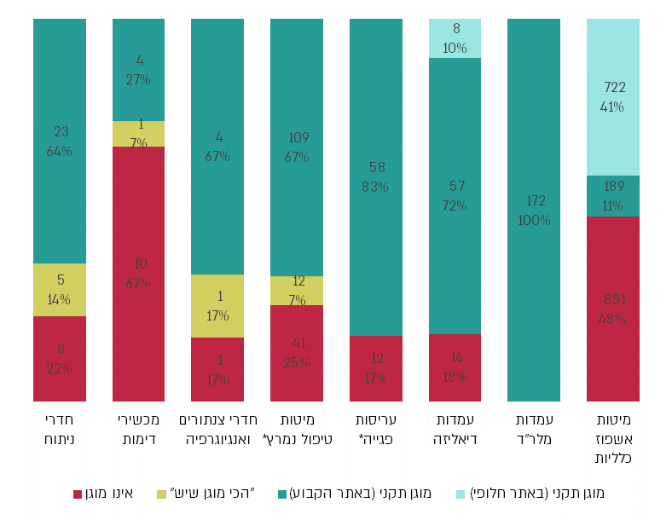
על פי נתוני בתיה"ח, פקע"ר ומשרד הבריאות, בעיבוד משרד מבקר המדינה.
* בעת מבצע עם כלביא יוני 2025 נפתחו בבתי החולים מתחם פגייה מוגן חדש וחדרי טיפול נמרץ מוגנים חדשים.
על פי נתוני בתיה"ח, משרד הבריאות ופקע"ר בעיבוד משרד מבקר המדינה.

מהתרשים עולה כי בבתי החולים הקרובים לגבול קיימים פערי מיגון במתחמים בהם מתבצעות פעילויות חיוניות ובמיטות האשפוז הכלליות. כך 67% ממכשירי הדימות (10 מתוך 15), 48% ממיטות אשפוז הכלליות (851 מתוך 1,762), 25% ממיטות הטיפול הנמרץ (41 מתוך 162), 22% מחדרי הניתוח (8 מתוך 36), 18% ממעמדות הדיאליזה (14 מתוך 79), ו-17% מעריסות הפגייה (12 מתוך 70) לא מוגנים. עוד עולה כי חלק מהמתחמים בבתי החולים מוגדרים "הכי מוגן שיש" כמו 17% מחדרי הצנתורים והאנגיוגרפיה (1 מתוך 6), 14% מחדרי ניתוח (5 מתוך 36) ו-7% ממיטות הטיפול הנמרץ (12 מתוך 162) וממכשירי הדימות (1 מתוך 15); ו-41% ממיטות האשפוז הכלליות מועברות לאתר חלופי מוגן בעת חירום (722 מתוך 1,762).

המשמעות של פערי המיגון בבתי החולים הסמוכים לגבול היא, בין היתר, שבעת הסלמה ביטחונית, וכפוף למדיניות ההתגוננות של פקע"ר ורמות הכוננות של משרד הבריאות, בתי החולים נאלצים לצמצם את היקף שירותי הרפואה הניתנים לציבור ובכך עלולה להיגרם פגיעה ביכולת המענה הרפואי בחירום, לדוגמה באירוע רב נפגעים, וכן נפגעת פעילותם הכללית הכרוכה באשפוז ובטיפול השוטף הנוסף הניתן בימי שגרה. עוד יש להדגיש כי האתרים המוגדרים "הכי מוגן שיש", שבהם עובדים כאשר ניתנת הנחיה לעבור לעבוד במרחבים מוגנים, נמצאים באזורים פנימיים בתוך מבנים או באזורים עם קירות חיצוניים ללא פתחים במבנה בית החולים ומתחת לשתי תקרות או יותר, שלפחות אחת מהן מבטון - ולמעשה אינם מוגנים תקנית אולם מותר להשתמש בהם במגבלות המופיעות בתיקי החירום של בתי החולים.

כך למשל, בית החולים ד' העביר את פעילותו למתחמים מוגנים בלבד (פעילות "מצומצמת") ב-7.10.23 ועד 15.2.24. במתכונת זו נכללו, בין היתר, מתחם תת-קרקעי והמלר"ד המוגן. לאחר מכן הורחבה הפעילות באופן מדורג. בתיה"ח ב' וג' עברו לפעול באותה מתכונת ב-11.12.23, וכל האשפוזים והטיפולים ניתנו רק במרחבים המוגנים במחלקות עצמן ובמתחמים תת-קרקעיים. ביה"ח ב' חזר לפעילות שגרתית במרץ 2024.

כמו כן, בביה"ח ג' נסגרה באוקטובר 2023 מחלקה מסוימת, כיוון שהיא נמצאת במתחם שאינו מוגן, ורק כמעט כשנה לאחר מכן - ביולי 2024, לאחר שביה"ח איתר מתחם מוגן, הוא החל להפעיל שם חלק ממיטות המחלקה. יודגש כי באותו מחוז קיים מחסור כללי במיטות מחלקה זו כך שגם לאחר יולי 2024 סביר להניח שבית חולים זה הפנה את מרבית מטופליו, אשר נזקקו לטיפול, לבתי חולים אחרים. ביה"ח ג', במועד סיום הביקורת, ספטמבר 2024, טרם חזר לפעילות מלאה. משכך, נרשמה ירידה ניכרת בכל פעילותו בחודשים אוקטובר-דצמבר 2023 בהשוואה לתקופה המקבילה ב-2022 - בין היתר 64% ירידה בשיעור התפוסה היומי הממוצע של מיטות אשפוז בפועל, 86% ירידה במספר הניתוחים האלקטיביים הכרוכים באשפוז, ו-72% ירידה במספר הניתוחים האלקטיביים שאינם כרוכים באשפוז.

בית החולים ב' מסר בתשובתו למשרד מבקר המדינה באוגוסט 2025 כי בעת מלחמה ביה"ח אינו מאשפז במתחמים שאינם מוגנים, אלא מצמצם את מספר המאושפזים בהתאם למרחבים המוגנים בביה"ח. עוד ציין בית החולים בתשובתו כי לאחר מרץ 2024, בתקופות הסלמה, הועברו הטיפולים והאשפוזים פעמים נוספות לפעילות במרחבים מוגנים בלבד ונותרו בהם למשכי זמן ארוכים.

משרד הבריאות ציין בתשובתו למשרד מבקר המדינה בספטמבר 2025 (להלן - תשובת משרד הבריאות) כי הוא ממפה את צורכי מיגון מכשירי הדימות לשמירה על תפקוד בתי החולים בשעת חירום. בשל מגבלות תקציב והעלות הגבוהה, טרם הושלמה פריסה רחבה של מכשור מוגן, ונדרש לכך תקציב משמעותי נוסף. במהלך מבצע עם כלביא לא נרשמו בעיות מיגון בבתי החולים - הם עברו לפעילות במקומות מוגנים לאחר הפסקת הפעילות האלקטיבית והפחתת תפוסות אשפוז, ולפיכך כל המטופלים היו מוגנים. עם זאת, תשתיות קריטיות עדיין אינן מוגנות. בעקבות הבנת האיום החדש במבצע, פקע"ר החמיר את הנחיות המיגון, וחלק מהאתרים שהוגדרו בעבר "הכי מוגן שיש" פונו. נציגי משרד הבריאות ופקע"ר סיירו בבתי החולים מדי יום למציאת פתרונות מיגון, לרוב בחניונים תת-קרקעיים.

בתרשים שלהלן ניתן לראות קשר בין ממוצע השינוי בתפוסות מיטות אשפוז כלליות בפועל בבתי החולים ב', ג' ו-ד', באוקטובר 2022 - מרץ 2023 ובתקופה המקבילה - אוקטובר 2023 - מרץ 2024, במקביל למדיניות ההתגוננות של פקע"ר ורמת הכוננות של הרשות העליונה לאשפוז.
תרשים 2: ממוצע השינוי בתפוסת מיטות האשפוז הכלליות בפועל בבתי החולים הקרובים לגבול, אוקטובר 2022 - מרץ 2023 ואוקטובר 2023 - מרץ 2024
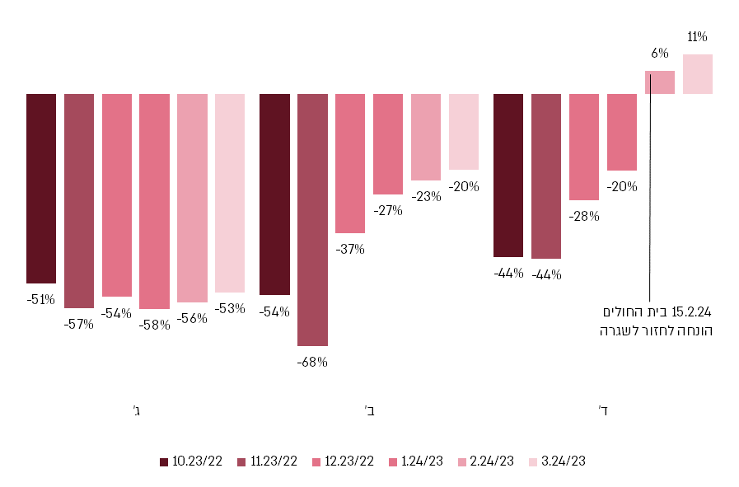
על פי נתוני משרד הבריאות, בעיבוד משרד מבקר המדינה.

מהתרשים עולה כי תפוסת מיטות האשפוז הכללי בבתי החולים הקרובים לגבול בחודשים אוקטובר 2023 - מרץ 2024, במיוחד בבתי החולים ב' ו-ג', הייתה קטנה באופן ניכר בהשוואה לתקופה המקבילה בשנים 2023-2022, ממצא התואם את מדיניות ההתגוננות של פקע"ר ורמות הכוננות שמשרד הבריאות קבע לבתי החולים. בחודשים פברואר - מרץ 2024 חזר בית החולים ד' לפעילות שגרתית בהתאם להנחיות משרד הבריאות, דבר שבא לביטוי בשיעורי התפוסה שעלו. לעומת זאת שיעורי התפוסה בבתי החולים ג' ו-ב' נותרו קטנים בהתאם להנחיות מדיניות ההתגוננות. כך למשל, שיעור תפוסת המיטות בבית החולים ג' באוקטובר 2022 עמד על 89%, בעוד שבפברואר 2024 עמד על 41%. יצוין כי אחת הסיבות לצמצום בתפוסת מיטות האשפוז בבתי החולים סמוכי גבול היא בשל פינוי תושבים מאזורים אלו.

צמצום באשפוזים בבתי החולים הכלליים הסמוכים לחזית משמעו הפניית חלק מהמטופלים לבתי חולים רחוקים יותר מהגבול, וכן דחיית פעילויות רפואיות, דבר הכרוך באי-נוחות למטופלים ולמשפחותיהם וייתכן שאף בפגיעה בבריאותם.

כדי למנוע פגיעה בבריאות הציבור והידרדרות במצב הרפואי של מטופלים יש להבטיח שמירה על רצף של השירותים הרפואיים החיוניים. מומלץ שבתי החולים וקופות החולים יוודאו זאת ושמשרד הבריאות יבצע מעקב ובקרה על כך. צורך זה חיוני במיוחד באזורים שבהם צומצמו שירותי האשפוז באופן משמעותי.

משרד הבריאות ציין בתשובתו כי בהתאם למדיניות פקע"ר והרשות העליונה לאשפוז, בתי החולים הפחיתו תפוסות ופעלו לפי הנחיות המיגון, תוך שמירה על שירותים חיוניים כמו מלר"ד, פנימית, כירורגיה וטיפול נמרץ. רמות התפוסה, בייחוד בתשתיות קריטיות, נקבעו לפי הערכות מודיעיניות ואושרו על ידי הרשות העליונה לאשפוז, ונוטרו מדי יום כדי לאפשר פתיחה מדורגת של שירותים ולמנוע פגיעה בבריאות הציבור. האחריות לשמירה על רצף טיפול חלה על מוסדות הרפואה, ומשרד הבריאות אינו עוקב אחר מטופלים פרטניים. עם זאת, בחודשי הלחימה הראשונים ביצע המשרד בקרה על היקף צריכת השירותים בתחומים שונים כדי לוודא שאין פגיעה משמעותית בהרגלי צריכת השירותים של הציבור בכללותו; אולם אין בכך כדי להבטיח קיום רצף טיפולי במטופל זה או אחר. ברמת הקהילה שירותי הרפואה הראשונית והמייעצת המשיכו להינתן בקרבת הגבול גם אם צומצמו בחלק מהמקומות ובפרט ביישובים שתושביהם פונו; כמו כן ניתן היה לצרוך שירותי רפואה מרחוק.

פערי המיגון במרכזי הטראומה העל-אזוריים

משרד הבריאות מסווג את בתיה"ח לשלוש רמות, בהתאם ליכולת הטיפול בפצועים: מרכז טראומה על-אזורי (להלן - מרכז-על), מרכז טראומה אזורי ובתי"ח מקומיים; הדבר נקבע כאמור על בסיס יכולתם להעניק טיפול לסוגי הפציעות השונים ועל זמינות התשתיות, השירותים וכוח האדם העומדים לרשותם. הבחנה זו מבטאת את הגישה האזורית המנחה את מערכת הטראומה בישראל, שעיקרה שילוב בין בתי"ח בעלי יכולות שונות והעברת פצועים קשים לבתי"ח בעלי יכולות טיפול גבוהות יותר.

להלן מצב המיגון במרכזי הטראומה העל-אזוריים בקרבת הגבול.

תרשים 3: פערי המיגון בעיתות חירום באתרים לפעילויות חיוניות נבחרות ומיטות האשפוז הכלליות במרכזי הטראומה העל-אזוריים הקרובים לגבול, 2024
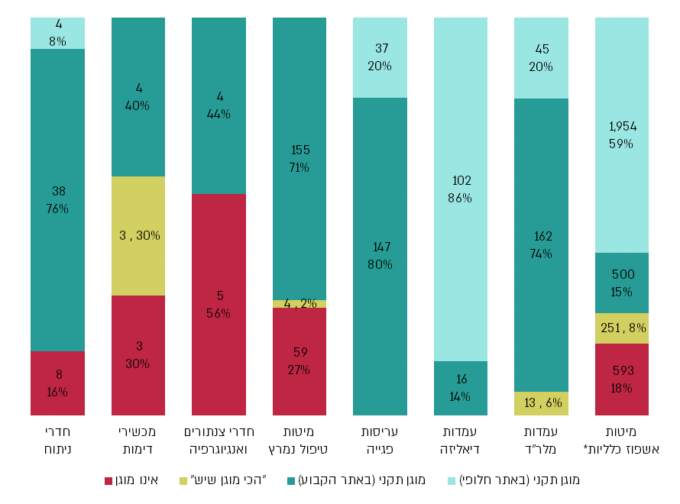
*מספר מיטות האשפוז הכלליות כוללות כ-1,000 מיטות נוספות לאשפוז בחירום במתחמים תת-קרקעיים.
על פי נתוני בתיה"ח, משרד הבריאות ופקע"ר בעיבוד משרד מבקר המדינה.

מהתרשים עולה כי במרכזי הטראומה העל-אזוריים הקרובים לגבול קיימים פערי מיגון במתחמים בהם מתבצעות פעילויות חיוניות ובמיטות האשפוז. כך 56% מחדרי הצנתורים והאנגיוגרפיה (5 מתוך 9), 30% ממכשירי הדימות (3 מתוך 10), 27% ממיטות הטיפול נמרץ (59 מתוך 218), 18% ממיטות האשפוז הכלליות (593 מתוך 3,298) ו-16% מחדרי הניתוח (8 מתוך 36) לא מוגנים. עוד עולה כי חלק מהמתחמים בבתי החולים מוגדרים "הכי מוגן שיש", כמו 30% ממכשירי הדימות (3 מתוך 10), 8% ממיטות האשפוז הכלליות (251 מתוך 3,298) ו-6% מעמדות המלר"ד (13 מתוך 220); ו-86% מעמדות הדיאליזה מועברות לאתר חלופי מוגן בעת חירום (102 מתוך 118).

כאמור, במהלך מבצע עם כלביא ניזוק בית החולים סורוקה ונפגעה קשות הרציפות התפקודית של בית החולים - נפגעו שלושה בנייני אשפוז ומעבדות, ועשרות חולים פונו לבתי חולים אחרים.

משרד מבקר המדינה מציין לחיוב כי משרד הבריאות הנחה עם תחילת המתקפה באירן, ב-13.6.25, את כלל בתי החולים להעביר את כלל המאושפזים למרחבים מוגנים; בהמשך לכך, החליטה הנהלת בית החולים סורוקה, ערב לפני פגיעת הטיל בבניין האשפוז בבית החולים, ב-18.6.25, לפנות מחלקה בבניין למקום מוגן יותר בבניין אחר. החלטה שהצילה חיים.

תמונה 1: הרס במבנה האשפוז בסורוקה לאחר פגיעה ישירה של טיל מאירן (19.6.25)
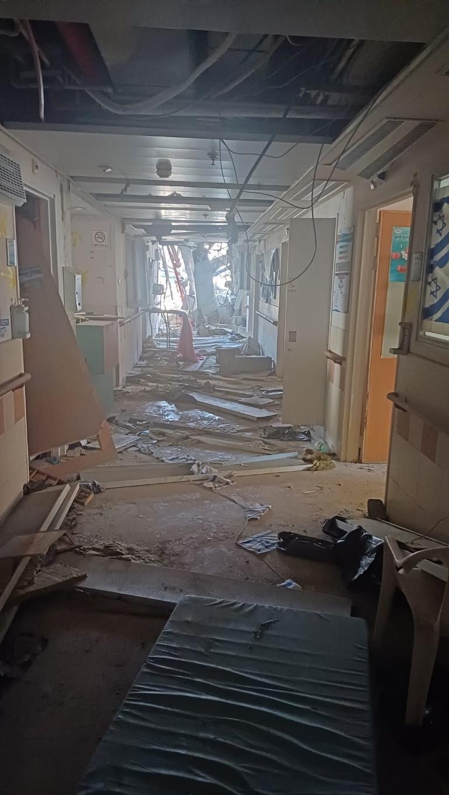
צולם על ידי משרד מבקר המדינה ב-19.6.25.
משרד הבריאות ציין בתשובתו כי במהלך מבצע עם כלביא, נוכח איום הטילים האיראניים, נקט המשרד גישה מחמירה והורה לפעול רק במתחמים המוגדרים "מוגנים" ו"מוגנים תקנית" (כחולים וירוקים), ולא במתחמים הצהובים המוגדרים "הכי מוגן שיש" - אף שבתחילת המבצע שרר חוסר בהירות בנושא. הנחיות אלו הצילו חיים. פגיעת הטיל בבית החולים סורוקה והנזק הקל יחסית בנפש הם תוצאה של החלטות מושכלות שהתקבלו במטה המשרד יחד עם השטח, הערכת מצב דינמית מתמדת ועבודה לפי פק"ל הפעלה מסודר למערכת.

ברמב"ם פועל בית החולים התת-קרקעי הגדול בישראל, עם קיבולת אכלוס של כ-2,000 מיטות אשפוז. מתחם זה מיועד גם לקליטה של מטופלים מביה"ח הכללי ל"א וביה"ח כ"ג, עקב פערי מיגון משמעותיים בשני בתיה"ח הללו. בהמשך להתפתחות הביטחונית בזירה הצפונית, הנחה משרד הבריאות את כל בתיה"ח בצפון ובחיפה לעבור לעבוד במרחבים מוגנים ב-22.9.24 לרבות העברת כלל המטופלים בביה"ח רמב"ם למתחם התת-קרקעי. ב-30.9.24 בתיה"ח החלו לחזור לשגרה בהדרגה.

תמונה 2: מתחם תת-קרקעי לאשפוז בחירום ברמב"ם, המשמש בשגרה כחניון, 2024
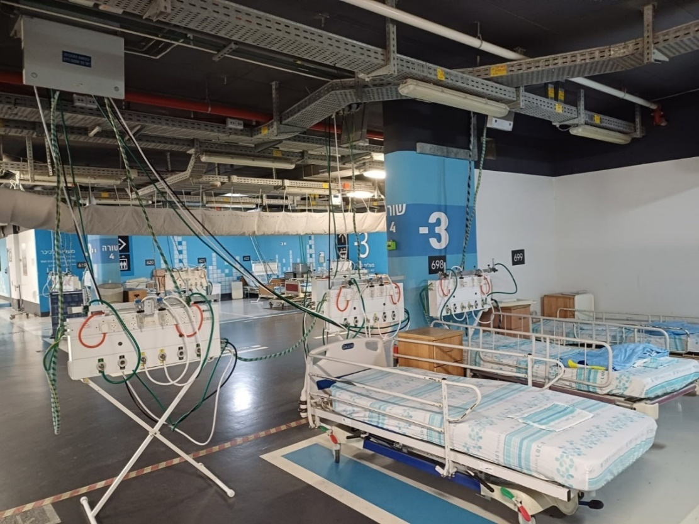
צולם על ידי צוות הביקורת ב-9.1.24.
ישנו מספר רב של פעולות שבית החולים נדרש לבצע כחלק מההכנה והמעבר לבית חולים מוגן תת-קרקעי. לדוגמה ברמב"ם יש לפנות את כלי הרכב מהחניון; לחשוף את השלטים המכוסים; לפתוח כיסויים של תשתיות חשמל וגזים רפואיים מהקירות; לפרוס שרוולי מיזוג אוויר; לפתוח את מתחמי השירותים הקבועים; להרכיב שירותים ומקלחות פריקים; להרכיב כיורים וברזים; לנקות כמה קומות חניונים; להרכיב תחנות אחיות; לוודא מוכנות מערכות התקשורת במרכז המידע; ולבדוק שילוט והכוונה אל מרכז המידע. כהכנה לירידה לבית חולים מוגן יש לדאוג לסמן את כל הציוד היורד כדי שניתן יהיה להחזירו למחלקה; לדאוג לסמן במדבקות בצבע מסוים את מכשירי המוניטור על מנת שידעו לאן להעבירם במתחם התת-קרקעי; יש לרכז במתחם מוגדר מראש חולים בבידוד; יש לרכז במתחם נפרד ומוגדר מראש חולים מונשמים; ולהעביר למטה החירום רשימת מאושפזים המיועדים למעבר לבית החולים התת-קרקעי. כמו כן מעבירים מאושפזים מהמחלקות בעזרת צוות השינוע, בסיוע צוות הנדסה ביו רפואית ומחלקת האחזקה; ויש להעביר גם ציוד מחשוב. העברת מאושפזים במצבים שונים דורשת סט פעולות ייעודיות, כך לדוגמה מאושפזים מונשמים מועברים בליווי רופא, אחות, טכנאי ושני אלונקאים ותקינות הגזים נבדקת פעמיים בידי צוות ההנדסה הביו רפואית טרם החיבור של מאושפז לחמצן במתחם התת-קרקעי.

בית החולים רמב"ם ציין בתשובתו למשרד מבקר המדינה בספטמבר 2025 כי במצבי חירום ניתן לקצר את לוחות הזמנים להכנת המעבר למתחמים התת-קרקעיים המוגנים, כפי שנעשה הלכה למעשה במהלך מבצע עם כלביא.

תקנות הג"א שקבעו בשנת 2013, בין היתר, את עקרונות התכן למרחב מוגן ייעודי במוסד בריאות, לא מתייחסות באופן מפורש למתחמים לאשפוז בחירום תת-קרקעיים.

נמצא כי לבניית פתרונות מיגון במתחמים דו-שימושיים, הפועלים כמתחמים לאשפוז בעיתות חירום בלבד, יתרונות מבחינה עלויות כלכליות ותנאי האשפוז בשגרה. אולם זמן ההתארגנות והמעבר משגרה לחירום ארוך יותר, ובשל כך קיימת חשיפה גבוהה יותר למצבים שבהם בית החולים אינו ערוך בשעת מתקפות פתע. כמו כן, התנאים פחות נוחים בעיתות חירום מאשר במבנים מוגנים עיליים, במיוחד בעיתות חירום ממושכות, שכן לרוב מדובר באשפוז בחללים שבהם נפגעת השמירה על פרטיות המטופלים, עולה הסיכון להידבקות בחיידקים, ועוד. עקב המגבלות של פתרונות מיגון במתחמים דו-שימושיים, ספק אם ניתן לוותר על מיגון תקני במחלקות ובפעילות חיונית בבתי החולים, במיוחד בבתי חולים סמוכי גבול הנתונים למתקפות פתע.

נוכח הגידול הניכר במתחמים תת-קרקעיים שהוסבו לאשפוז בחירום במלחמת חרבות ברזל ובמיוחד במבצע עם כלביא, והתכנון העתידי לבנות מתחמים תת-קרקעיים דו-שימושיים בבתי חולים אחרים, מומלץ שמשרד הבריאות ופקע"ר, בשיתוף בתי החולים, יבטיחו כי חלופת המיגון שנקבעה בדגש על מתחמים תת-קרקעיים, ראויה ונותנת מענה. כן מומלץ להוסיף לתקנות הג"א התייחסות מפורשת גם למתחמים תת-קרקעיים מוגנים, לצורך הבטחת רציפות הטיפול והתפקוד בבתי החולים, ובמיוחד בבתי החולים הסמוכים לגבול.

משרד הבריאות מסר בתשובתו כי בכל פרויקט שהוא מתכוון להסב למתחם תת-קרקעי נדרש לקבל את אישור פקע"ר. אשר לסוגיית פתרונות המיגון הרצויים, יש יתרונות וחסרונות לכל פתרון ודנים בעניינם גורמי המקצוע במשרד בשיתוף פקע"ר ואגפי התקציבים הרלוונטיים. במשרד נבחנים צעדים לשיפור תנאי האשפוז במתחמים תת-קרקעיים, בדגש על שהות ממושכת. כמו כן, מתבצעת עבודה לקידום תהליכי עבודה שיפחיתו את השפעת הצפיפות במתחמים המוגנים הקיימים.

פקע"ר מסר בתשובתו למשרד מבקר המדינה באוקטובר 2025 (להלן - תשובת פקע"ר) כי עוד לפני פרוץ מלחמת חרבות ברזל, הוא החל לפעול לתיקון מקיף של תקנות הג"א וכי הן צפויות לכלול עדכון להוראות הנוגעות למוסדות בריאות גם בנוגע למיגון מתחמים תת-קרקעיים. התיקון יכלול גם מסקנות ולקחים מהמלחמה וממבצע עם כלביא.

אשר לביה"ח סורוקה - ביממה הראשונה ללחימה, 7.10.23, הגיעו לביה"ח 671 פצועים, 20% מהם (135) פצועים קשה, וזאת תחת מטח רקטות ו-45 אזעקות שהופעלו בבאר שבע באותו היום. נוכח פערי המיגון ובהתאם למדיניות ההתגוננות של פקע"ר, נאלץ ביה"ח לסגור תשתיות חיוניות אחדות לחירום במשך כחודש לאחר 7.10.23; רק חלק ממכשירי הדימות היו במבנים מוגנים. בבית החולים השתמשו בחדרי הניתוח הגינקולוגיים כחדרי ניתוח כלליים. כמו כן השתמשו במכשירי CT סימולטור ו-PET-CT הנמצאים באתרים מוגנים לצורכי סריקות CT.

המשמעויות של פערי המיגון במרכז-העל סורוקה הן, בין היתר, שבמהלך המלחמה, במסגרת מילוי ההנחיה להעביר את כלל הפעילות למתחמים מוגנים בלבד (מדרג פעילות "מצומצמת" או "הכרחית") ביה"ח נאלץ להפסיק לפרקי זמן ממושכים את הפעילות באתרים חיוניים שאינם מוגנים, והצוות הרפואי נאלץ לבצע חלק מהפעילויות הרפואיות באתרים שאינם מותאמים לצרכים. כמו כן, באתרים המוגדרים "הכי מוגן שיש" הצוות והמטופלים נותרו חשופים לפגיעה אפשרית שכן אין מדובר במיגון תקני; במסגרת מילוי הנחיה להיכנס למרחב מוגן בעת התרעה (מדרג פעילות "מלאה" או "חלקית"), הצוותים הרפואיים שעובדים באתרים חיוניים לא-מוגנים כגון חדרי ניתוח, דיאליזה והדמיה, הונחו בזמן אזעקה לצאת מהחדר ולעבור למרחב מוגן קרוב כדי למנוע סכנת חיים. אולם בפועל במקרים רבים המטופלים ושיעור ניכר מהצוות לא יכלו לעזוב את האתר, שכן הם היו בעיצומו של ניתוח או של טיפול דיאליזה. הדבר בולט בבתי חולים שבהם פערי המיגון גדולים במיוחד באתרים לפעילויות חיוניות. הפגיעה הישירה בביה"ח סורוקה ביוני 2025, במהלך מבצע עם כלביא גרמה לפגיעה ברציפות התפקודית של ביה"ח, כאמור.

משרד הבריאות מסר בתשובתו כי הקצה תקציב לביה"ח סורוקה, בין היתר לתוספת מיגון, בהתאם לבקשת בית החולים לצמצום פערי המיגון. המשרד גם תומך בהמשך שיפור ביה"ח באמצעות תוספת מחלקות מוגנות ומבנה אשפוז חדש אשר ייתן מענה לאזורי המיגון ויתרום לפיתוח ביה"ח.

להלן מצב המיגון באתרים לפעילויות חיוניות נבחרות ומיטות האשפוז הכלליות במרכזי הטראומה העל-אזוריים שאינם סמוכי גבול.

תרשים 4: פערי המיגון בעיתות חירום לאתרים לפעילויות חיוניות נבחרות ובמיטות האשפוז הכלליות במרכזי הטראומה העל-אזוריים שאינם סמוכי גבול, 2024
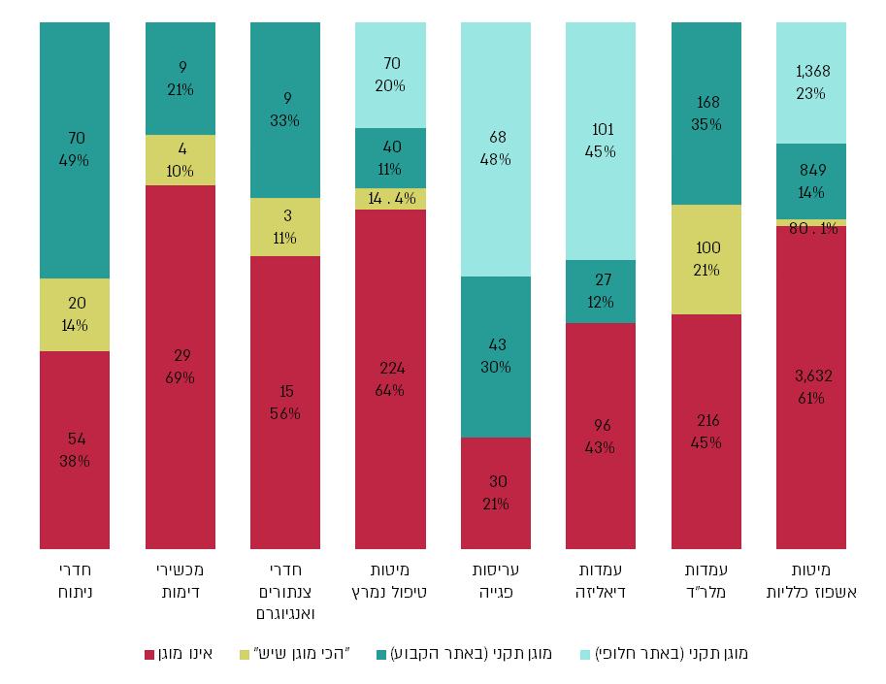
על פי נתוני בתיה"ח, משרד הבריאות ופקע"ר, בעיבוד משרד מבקר המדינה.

מהתרשים עולה כי קיימים פערי מיגון באתרים לפעילויות חיוניות ובמיטות האשפוז הכלליות במרכזי-העל שאינם סמוכי גבול. כך למשל 69% ממכשירי הדימות (29 מתוך 42), 61% ממיטות האשפוז הכלליות (3,632 מתוך 5,929), 64% ממיטות הטיפול נמרץ (224 מתוך 348), 38% מחדרי הניתוח (54 מתוך 114), 56% מחדרי הצנתורים והאנגיוגרפיה (15 מתוך 27), ו-43% מעמדות הדיאליזה (96 מתוך 224) לא מוגנים. עוד עולה כי שיעור לא מבוטל מהאתרים מוגדרים כ"הכי מוגן שיש", כמו 21% מעמדות המלר"ד (100 מתוך 484), 14% מחדרי הניתוח (20 מתוך 144), 10% ממכשירי הדימות (4 מתוך 42), ו-11% מחדרי הצנתורים והאנגיוגרפיה (3 מתוך 27). מהאמור עולה חשש שיכולתם של מרכזי-העל לטפל בפצועים רבים ולהמשיך לתת שירותים רפואיים לכלל האוכלוסייה בעת מלחמה ממושכת תהיה מוגבלת.

בית החולים ו' מסר בתשובתו בספטמבר 2025 (להלן - תשובת בית החולים ו') כי הוא פנה פעמים אחדות למשרד הבריאות בנושא הוספת מרחבים מוגנים לבית חולים חירום. עוד ציין בית החולים כי בבינוי עתידי של בית חולים חירום מתוכנן מיגון ללא אב"כ, וכי בימים אלה הוא מנסה למצוא פתרונות מיגון המותאמים לתרחישים שונים.

פערי המיגון בשאר 17 בתי החולים הכלליים

להלן פערי המיגון ב-17 בתי חולים כלליים שאינם סמוכים לגבול ואינם מרכזי-על.

תרשים 5: פערי המיגון בעיתות חירום לאתרים לפעילויות חיוניות נבחרות ובמיטות האשפוז הכלליות ב-17 בתי חולים כלליים, 2024
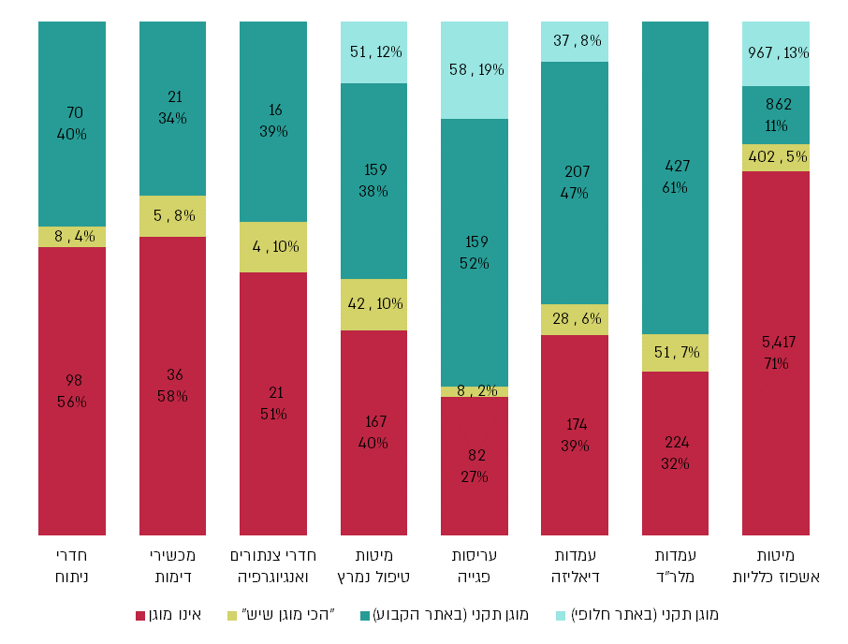
על פי נתוני בתיה"ח, משרד הבריאות ופקע"ר, בעיבוד משרד מבקר המדינה.

מנתוני התרשים עולה כי קיימים פערי מיגון משמעותיים באתרים בהם מתבצעות פעילויות חיוניות ובמיטות אשפוז כלליות ב-17 בתיה"ח: כך 71% ממיטות האשפוז הכלליות (5,417 מתוך 7,648), 51% מחדרי הצנתורים והאנגיוגרפיה (21 מתוך 41), 58% ממכשירי הדימות (36 מתוך 62), 56% מחדרי הניתוח (98 מתוך 176), 40% ממיטות הטיפול נמרץ (167 מתוך 419), 32% מעמדות המלר"ד (224 מתוך 702), 39% מעמדות הדיאליזה (174 מתוך 446), ו-27% מעריסות הפגייה (82 מתוך 307) אינם מוגנים. עוד עולה כי שיעור לא מבוטל מהמתחמים בבתי החולים מוגדרים כ"הכי מוגן שיש", כמו 7% מעמדות המלר"ד (51 מתוך 702) 10% מחדרי הצנתורים והאנגיוגרפיה (4 מתוך 41), 10% ממיטות הטיפול נמרץ (42 מתוך 419), 8% ממכשירי הדימות (5 מתוך 62), 5% ממיטות האשפוז הכלליות (402 מתוך 7,648), ו-4% מחדרי הניתוח (8 מתוך 176).

יוצא שפערי המיגון ב-17 בתי החולים האמורים הם גדולים - למשל, כמחצית מחדרי הניתוח אינם מוגנים. מהאמור עולה חשש שיכולתם של בתי חולים רבים להמשיך לתת שירותים רפואיים לכלל האוכלוסייה בעת מלחמה כוללת וממושכת תהיה מוגבלת. כמו כן, מלחמת חרבות ברזל ומבצע עם כלביא בפרט לימדה כי המדינה כולה נתונה תחת איום של רקטות וטילים ולא רק בתיה"ח הקרובים לגבולות, ולכן עולה חשיבות המיגון בכלל בתי החולים.

שירותי בריאות כללית מסרה בתשובתה למשרד מבקר המדינה בספטמבר 2025 (להלן - תשובת הכללית) כי פערי המיגון בביה"ח י"א נובעים ממבנה ישן שנבנה בשנת 1964, טרם התקנת תקנות הג"א, וכי ביה"ח החל בתכנון רב שלבי של בינוי מבנה מוגן שעתיד להיפתח תוך שנים אחדות.

יש לציין כי בבתי חולים פרטיים ישנן 253 מיטות אשפוז מוגנות וכן חדרי ניתוח ומכשירי דימות מוגנים, ושילובם במערך הלאומי בעיתות חירום יאפשר לדעת משרד הבריאות להגדיל את פוטנציאל האשפוז המוגן בחירום.

יש לציין כי ב-19.6.25, לאחר פגיעת הטיל בביה"ח סורוקה דן משרד הבריאות בניצול משאבי המערכת הפרטית ובעריכת ניתוחים שהיו אמורים להיות בסורוקה, ועלה שכירורגים של ביה"ח ישתמשו בחדרי הניתוח של בית חולים פרטי. למחרת נאמר בדיונים שיולדות שאמורות ללדת בסורוקה יועברו לבית חולים פרטי.

עד למועד סיום הביקורת משרד הבריאות לא הסדיר את מודל שילוב בתי החולים הפרטיים במאמץ המלחמתי בעיתות חירום.

משרד הבריאות מסר בתשובתו כי במבצע עם כלביא נוצר לראשונה שיתוף פעולה בין בתי החולים הציבוריים לפרטיים, ובו גויסו רוב התשתיות המוגנות וכוח אדם של בתי החולים הפרטיים לטובת המאמץ הלאומי. לדוגמה, בית חולים פרטי אירח מחלקה פנימית של בית החולים א' וניהל אותה יחד עם צוותיו; בית החולים ז' ביצע ניתוחי לב ומוח בבית חולים פרטי וצנתורי מוח בבית חולים פרטי אחר, והמעקב נעשה בידי צוותי אותם בתי חולים פרטיים. משרד הבריאות מקדם כעת מודל תפעול מוסדר לשילוב בתי חולים פרטיים באירועי חירום, לצד הסדרת ההיבטים המשפטיים להפעלתם במצבי חירום לאומיים.

הנזקים המשמעותיים ביותר שנגרמו בשל הפגיעה ברציפות הטיפול והתפקוד עקב היעדר מיגון

להלן סיכום תמונת פערי המיגון ב-27 בתי החולים הכלליים שנבדקו בביקורת.

תרשים 6: פערי המיגון בעיתות חירום באתרים לפעילויות חיוניות נבחרות ובמיטות האשפוז הכלליות ב-27 בתי חולים כלליים, 2024
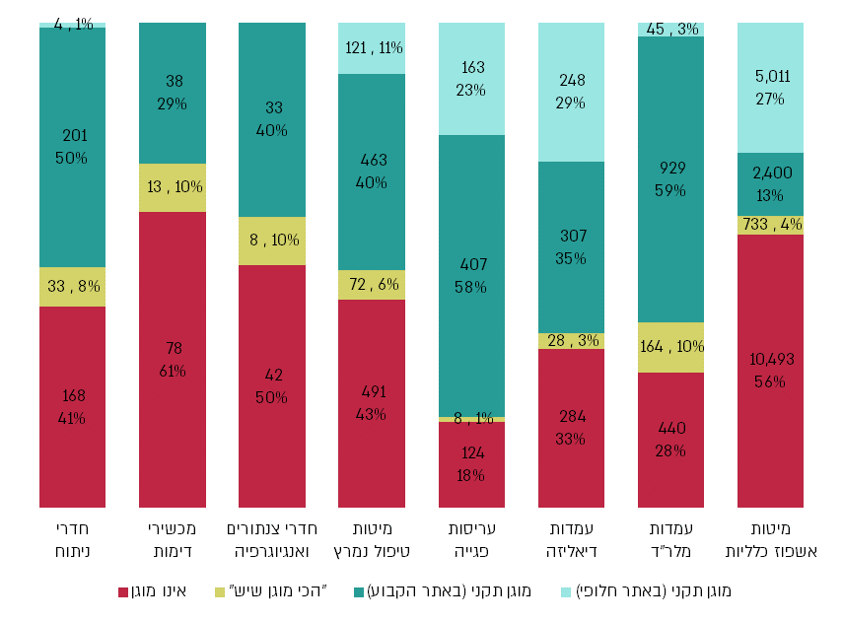
על פי נתוני בתיה"ח, משרד הבריאות ופקע"ר, בעיבוד משרד מבקר המדינה.

מנתוני התרשים עולה כי קיימים פערי מיגון משמעותיים באתרים בהם מתבצעות פעילויות חיוניות ובמיטות אשפוז כלליות ב-27 בתיה"ח: 56% ממיטות האשפוז הכלליות (10,493 מתוך 18,637), 61% ממכשירי הדימות (78 מתוך 129), 41% מחדרי הניתוח (168 מתוך 406), 50% מחדרי הצנתורים והאנגיוגרפיה (42 מתוך 83), 43% ממיטות הטיפול נמרץ (491 מתוך 1,147), 33% מעמדות הדיאליזה (284 מתוך 867), 28% מעמדות המלר"ד (440 מתוך 1,578), ו-18% מעריסות הפגייה (124 מתוך 702) אינם מוגנים.

עוד עולה כי שיעור לא מבוטל מהמתחמים בבתי החולים מוגדרים כ"הכי מוגן שיש", כמו 10% מעמדות המלר"ד (164 מתוך 1,578), 10% מחדרי הצנתורים והאנגיוגרפיה (8 מתוך 83), 10% ממכשירי הדימות (13 מתוך 129) ו-6% ממיטות הטיפול הנמרץ (72 מתוך 1,147). משמעות הדבר, כי הלכה למעשה בכל הנוגע לנפילת טילים בעלי משקל של מאות ק"ג - כפי ששוגרו לישראל במהלך מבצע עם כלביא, חלקם לפחות אינם מוגנים.

בית החולים ח' ציין בתשובתו באוגוסט 2025 כי מיגון חלופי בעת חירום אינו יכול להיחשב מיגון תקני במקום הקבוע, כיוון שמיקום חלופי אינו זמין מיידית בעת התקפה ואינו מאפשר טיפול ממושך ואיכותי מבחינת רווחת המטופל, מניעת זיהומים ורציפות טיפולית.

משרד מבקר המדינה בחן באמצעות שאלון המיגון שהופנה לבתיה"ח הכלליים את הנזקים המשמעותיים ביותר שנגרמו בשל הפגיעה ברציפות הטיפול והתפקוד. תוצאות השאלון מוצגות בתרשים להלן.

תרשים 7: התפלגות המענה לשאלה מהם הנזקים המשמעותיים ביותר שנגרמו בשל הפגיעה ברציפות הטיפול והתפקוד עקב היעדר מיגון*
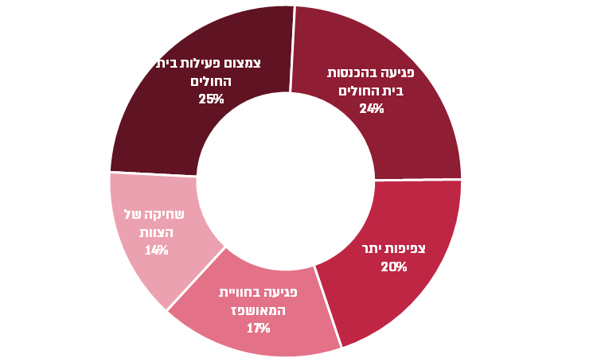
על פי מענה בתיה"ח לשאלון המיגון, בעיבוד משרד מבקר המדינה.
* לשאלון ענו 26 בתיה"ח כלליים. התשובות כוללות 97% מהתשובות שהתקבלו מבתיה"ח. ב-3% הנותרים דובר על התפתחות זיהומים, פגיעה בשיקום של מאושפזים, החמרה במצבם הרפואי של קשישים שהועברו למוסדות אשפוז המשכיים או לקהילה, וקשיים בשינוע של ציוד רפואי או של מטופלים.

מנתוני התרשים עולה כי כמחצית מהתשובות בדבר הנזקים המשמעותיים ביותר שנגרמו בשל היעדר מיגון נגעו לשני נושאים: צמצום בפעילות (25%) וצמצום בהכנסות בתי החולים (24%); והמחצית השנייה של התשובות הייתה בנושאי השחיקה של צוות בית החולים (14%), צפיפות היתר (20%) והפגיעה בחוויית המאושפז (17%) - גורמים המושפעים, בין היתר, מהעברת מחלקות למרחבים מוגנים ומתחמים לאשפוז בחירום לאורך זמן.

כפי שעלה בביקורת, המשמעות של פערי המיגון הפיזי בבתי החולים היא פגיעה בשירותי הבריאות הניתנים לציבור, וכאשר הדבר נמשך זמן רב הדבר עלול להשפיע על בריאות המטופלים והצוות הרפואי בבתי החולים.

משרד הבריאות מסר בתשובתו כי בכל פרויקט חדש מושם דגש על צמצום פערי המיגון, לדוגמה: בבית החולים י"ב נבנה מבנה חדש בשטח של 25,000 מ"ר הכולל מרחבים מוגנים עודפים, שסיפקו מענה מלא במלחמת חרבות ברזל ובמבצע עם כלביא ליותר מ-200 מטופלים ואף שימשו רזרבה; בבית החולים ב' נבנה מבנה מוגן המשמש גם לחיזוק בפני רעידות אדמה וכולל טיפול נמרץ וארבע קומות נוספות עם 44 מיטות חירום; בבית החולים י"ג מוקם מלר"ד תת-קרקעי מוגן עם קומה נוספת מתחתיו, שיספקו כ-400 מיטות מוגנות, ומעליהם יוקמו בעתיד מחלקות מוגנות נוספות; ובבית החולים י"ד נבנה מלר"ד תת-קרקעי מוגן עם תוכנית להרחבה עתידית. בהתאם לתוכנית הרב-שנתית ובכפוף לתקציבים, כל הפרויקטים החדשים כוללים שטחים מוגנים עודפים שנועדו לצמצם בהדרגה את פערי המיגון בבתי החולים בישראל.

פערי מיגון במערך האשפוז ההמשכי (בתי חולים גריאטריים, פסיכיאטריים ושיקומיים) והנזקים בגינם

מערך האשפוז ההמשכי בישראל כולל כ-7,300 מיטות אשפוז, מהן כ-3,900 מיטות אשפוז ב-13 בתי"ח גריאטריים (53%), כ-3,000 מיטות אשפוז ב-10 בתי"ח פסיכיאטריים (41%), וכ-420 מיטות ב-2 בתי"ח שיקומיים (6%). למערך אשפוז זה יש משנה חשיבות בעיתות חירום, שכן בתיה"ח הגריאטריים והפסיכיאטריים אמורים לקלוט מאושפזים במסגרת הפחתת תפוסות בבתיה"ח הכלליים, כדי לאפשר לאלה להיערך לקליטת פצועים ולטיפול בהם. זאת כאשר מדיניות ההתגוננות המוגדרת היא פעילות במתחמים שאינם מוגנים ונדרש להיכנס אליהם בעת אזעקה (פעילות "חלקית") או פעילות רק באזורים שסומנו בסקר המיגון כמוגנים ו"הכי מוגנים שיש" (פעילות מצומצמת"). גם בתיה"ח ההמשכיים מונחים על ידי הרשות העליונה לאשפוז ובריאות להפחית תפוסות על ידי העברת מטופלים לקהילה, בין היתר, במטרה להיערך לקליטת מאושפזים מבתי חולים כלליים ומהקהילה, אולם בתיה"ח מתקשים להפחית תפוסות אשפוז. יוצא אפוא שמספר המאושפזים והשוהים בתחומי בתיה"ח ההמשכיים עלול לעלות בעיתות חירום.

יצוין כי בבתי"ח פסיכיאטריים שוהים בני אדם רגישים ופגיעים, מקצתם מאושפזים במחלקות סגורות, מהם המאושפזים בכפייה. לאוכלוסייה זו יש יכולת מוגבלת להתמודד עם מצבי חירום, להבין מצבים כאלה ועקב כך להתפנות למרחבים מוגנים צפופים. גם בבתיה"ח הגריאטריים שוהה אוכלוסייה פגיעה ורגישה, שבדרך כלל אינה ניידת או שניידותה מוגבלת, כך שהעברתה למרחבים מוגנים בזמן חירום היא מאתגרת.

סטטוס המיגון בבתי החולים ההמשכיים

בתי החולים במערך האשפוז ההמשכי נבנו רובם מראשית המדינה ועד סוף שנות השבעים המאוחרות, כלומר בטרם התיקון משנת 2013 של תקנות הג"א. משרד מבקר המדינה העיר בעבר כי מצב המיגון בבתי החולים ההמשכיים ירוד יותר מאשר בבתיה"ח הכלליים, מאחר שרבים מהם שוכנים בבניינים בעלי קומה אחת או שתיים, ולרוב אין בהם שטחים תת-קרקעיים היכולים לספק הגנה לחולים ולצוות. משאלון המיגון עלה כי פחות משליש מהמיטות במערך האשפוז ההמשכי מוגנות או שניתן להעבירן לאתר חלופי מוגן, בעוד שכמחצית (46%, כ-3,300 מיטות) מהן באתרים שאינם מוגנים, והשאר באתרים "הכי מוגנים שיש".

להלן נתונים על השיעור הממוצע של המיטות המוגנות לפי מחוז וסוג בתי החולים.

תרשים 8: שיעור ממוצע של המיטות המוגנות בבתי"ח במערך האשפוז ההמשכי בחלוקה למחוזות, יולי 2024

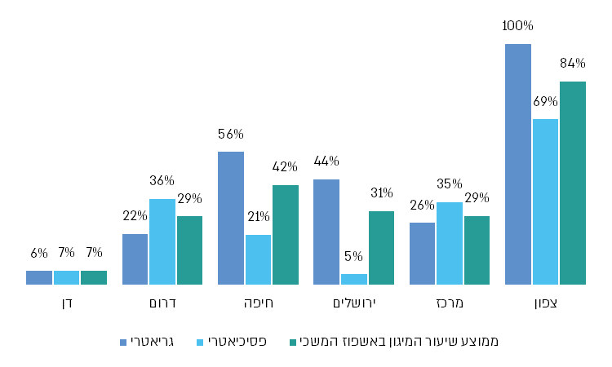
על פי נתוני בתיה"ח, משרד הבריאות ופקע"ר, בעיבוד משרד מבקר המדינה.
* בממוצע שיעור המיגון בבתיה"ח הגריאטריים משוקלל שיעור המיגון בשני בתי"ח שיקומיים - בית חולים ט"ו במחוז מרכז ובית חולים שאינו גוף מבוקר כמשמעותו בחוק מבקר המדינה, התשי"ח-1958, [נוסח משולב] במחוז ירושלים.

מהתרשים עולה כי השיעור הממוצע של מיגון מיטות בבתי החולים באשפוז ההמשכי במחוזות הסמוכים לגבול הצפוני והדרומי הוא - במחוז צפון - הגבוה ביותר - 84% (ראו הסבר להלן), ובמחוז דרום רק פחות משליש מהמיטות מוגנות (29%). עוד עולה מהתרשים כי בולט בחומרתו מחוז דן, שבו שיעור ממוצע של מיטות מוגנות נמוך במיוחד - 7% בלבד.

בתי חולים פסיכיאטריים

מהתרשים עולה כי בתיה"ח הפסיכיאטריים במחוז דן ובירושלים הם בעלי שיעור המיטות המוגנות הממוצע הקטן ביותר (7% ו-5% בהתאמה). יודגש, כי במחוזות הצפון והדרום, שספגו את עיקר הפגיעה במלחמת חרבות ברזל, שיעור המיטות המוגנות הממוצע אומנם גדול יותר (69% ו-36% בהתאמה) אולם עם זאת שיעור ניכר מהן איננו מוגן (31% ו-64% בהתאמה).

להלן נתונים לגבי רמת המיגון של מיטות האשפוז, בהתאם להגדרות פקע"ר.

תרשים 9: פערי המיגון של מיטות האשפוז בבתי החולים הפסיכיאטריים בעיתות חירום, 2024
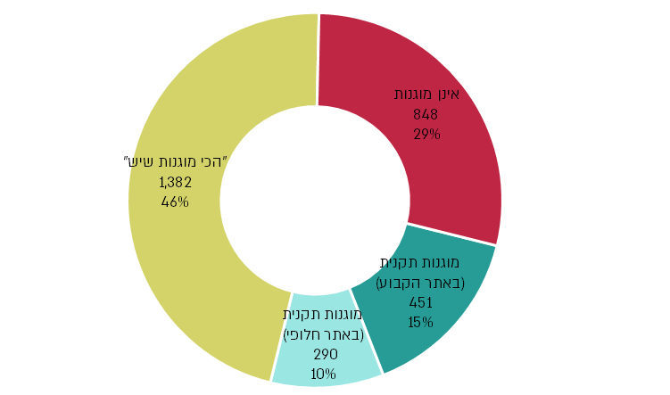
על פי נתוני בתיה"ח, משרד הבריאות ופקע"ר, בעיבוד משרד מבקר המדינה.

מהתרשים עולה כי כ-75% ממיטות האשפוז בבתיה"ח הפסיכיאטריים אינן מוגנות, רובן ממוקמות באתר המוגדר "הכי מוגן שיש", והיתר - כרבע מהמיטות (25%) באתרים מוגנים או באתרים חלופיים.

המיגון בבית חולים ט"ז: בית החולים נבנה לפני עשרות שנים, וכיום יש בו 300 מיטות על פי התקן וכ-900 חולים ואנשי צוות. שיעור המיטות המוגנות בו גדול יחסית ועומד על 69%, הודות לבניית מבנה אשפוז לעיתות חירום בלבד, שנחנך בפברואר 2020, בתוך תחומי בית החולים (המבנה אינו משמש לייעודים אחרים בתקופת שגרה). מבנה זה יכול להכיל כ-200 מיטות (כשני שליש ממיטות האשפוז בבית החולים); ביתר מבני בית החולים אין מיגון כלל. להלן דוגמה למבנה אשפוז ללא מיגון.
תמונה 3: מבנה במחלקת אשפוז בבית החולים ט"ז
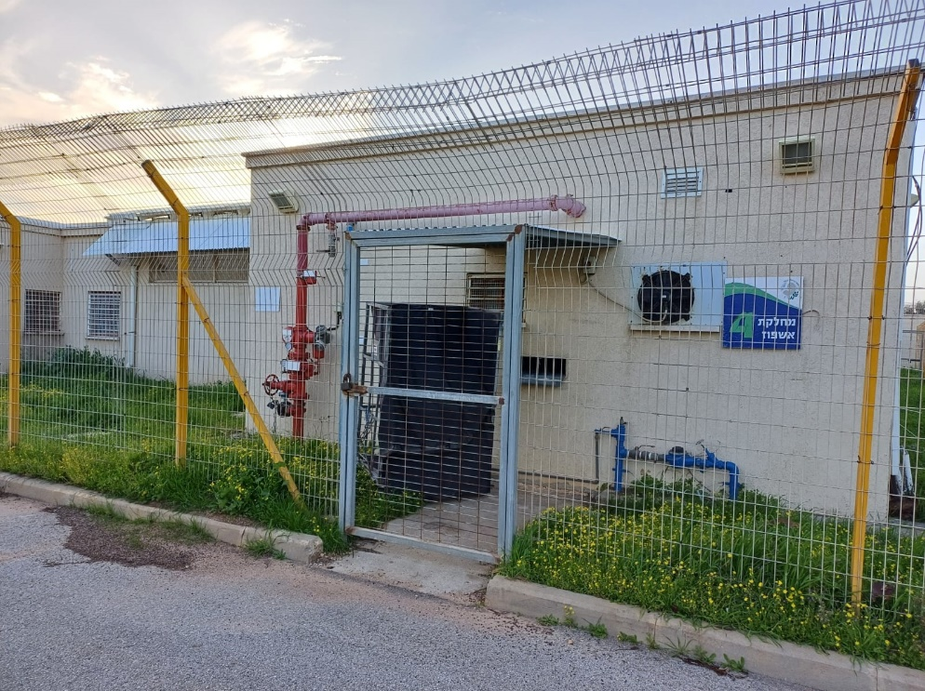
צולם על ידי צוות הביקורת ב-22.1.24.

במהלך מלחמת לבנון השנייה, ביולי 2006, התפוצצה רקטה במתחם ביה"ח במרחק של כשלושה מטרים מאחת המחלקות, ובשל היעדר המיגון פונה ביה"ח לבתי חולים אחרים. בסך הכול פונו
כ-220 החולים שהיו מאושפזים בבית החולים באותה העת וכ-230 אנשי צוות.

עם תחילת המלחמה, ונוכח מצב המיגון בבית החולים ט"ז, הנחיות פקע"ר ומדיניות ההתגוננות שחייבו לעבור לעבוד במתחמים מוגנים, העביר ביה"ח שלוש מחלקות לבתי"ח אחרים יחד עם הצוות המטפל. יתר המחלקות הועברו למבנה האשפוז המוגן לשעת חירום, ובו אושפזו כ-200 מטופלים בחללים פתוחים משותפים, בצפיפות גדולה ועם מרכיב של סיכון הנובע ממצבם הנפשי ומשהייה ממושכת בחלל אחד גדול. יצוין כי השהייה בחלל כזה לפרקי זמן ארוכים מעוררת קשיים שכן אין בו תכנון לחלוקה מגדרית, ולאשפוז חולים פסיכו-גריאטריים בעלי צורכי לינה ושינוע ייחודיים. יש לציין עוד כי המבנה וחצריו לא תוכננו עבור מחלקות סגורות, האמורות לכלול חצרות סגורות ומגודרות למניעת בריחת מטופלים. שינוי הערכת המצב של פקע"ר והקלה חלקית במדיניות ההתגוננות שקבעה כי בתי החולים נדרשים להיות במוכנות להעברת מחלקות ממקומות לא מוגנים למקומות מוגנים, בתוספת הקשיים האמורים, הביאו להוצאת המאושפזים מהמבנה המרכזי המוגן ולהחזרת חלק מהמחלקות לבית החולים בינואר 2024.

אשר לשאר מבני בית החולים - עלה כי רוב המבנים הם מבני בטון ישנים. כך לדוגמה פקע"ר הנחה לגבי המחלקה הפסיכו-גריאטרית בבית החולים כי נדרש לאתר מקום שהוא מוגן יותר משאר המבנה "בהתחשב ביכולת המטופלים להגיע למקום זה". לפיכך, עקב מגבלות תנועה של המאושפזים, ובמיוחד בשעות הלילה, בהתאם להנחיות פיקוד העורף הם הונחו לרדת מהמיטות ולשכב על הרצפה בעת אזעקה.

בית החולים ט"ז ציין בתשובתו בספטמבר 2025 כי במהלך מבצע עם כלביא הועברה המחלקה הפסיכו-גריאטרית לדיור מוגן שמאפשר טיפול מיטבי במרחב מוגן. פתרון זה נדרש נוכח התפוסה המלאה של המבנה המוגן.

עוד עלה כי במהלך המלחמה הוצבו 16 מיגוניות (נכון לספטמבר 2025) צמוד למחלקת האשפוז ובשטחים תפעוליים של בית החולים, אולם לא היה בהן די מקום לכלל המטופלים ואנשי הצוות, ובהישמע אזעקה חלקם נותרו בחוץ; בכל מקרה יש להביא בחשבון כי על פי תקנות פקע"ר מיגוניות אינן נחשבות מיגון תקני.
בביקורת עלה כי לפי הוראות התוכנית החלה על מתחם ביה"ח משנת 2016 שטח בית החולים מיועד לשימוש למגורים, למסחר ולצורכי ציבור. עם זאת ההוראות מאפשרות שימוש חורג בקרקע לצורכי ביה"ח עד שנת 2026 (10 שנים ממועד אישור התוכנית). עוד נמצא כי היתר הבנייה למבנה האשפוז לעיתות חירום היה בתוקף עד יולי 2021, ועל פיו, בתום תקופה זו בית החולים היה אמור להרוס אותו.

עוד עלה כי משרד הבריאות לא הקצה תקציבים לבינוי במתחם בית החולים מאז שנת 2000, פרט לבניית המבנה לאשפוז בעיתות חירום.

בית החולים ט"ז ציין בתשובתו למשרד מבקר המדינה בספטמבר 2025 כי אין כוונה להרוס את המבנה המוגן כל עוד בית החולים נמצא בשטח זה.

מהאמור עולה כי המבנה המוגן היחיד בבית החולים ט"ז אינו נותן פתרון לכל המאושפזים ולצוותים המטפלים.

משרד הבריאות ציין בתשובתו כי בית החולים ט"ז מיועד לעבור בשנים הקרובות (בתוך שש שנים) ברובו לבית החולים ב' והיתר לבית החולים ג'.

בתי חולים גריאטריים

כלל בתיה"ח הגריאטריים בארץ מפעילים כ-4,000 מיטות אשפוז, ובהן מאושפזים בדרך כלל בני הגיל השלישי הסובלים ממחלות הזקנה, ורובם סיעודיים וחסרי ישע. בשל מוגבלות התנועה של החולים הם נדרשים לסיוע של צוותי בתי החולים בעת מעבר למתחמים מוגנים בעיתות חירום.

מתרשים 8 עולה כי בתיה"ח הגריאטריים במחוז ירושלים, חיפה וצפון הם בעלי השיעור הממוצע הגדול ביותר של מיטות מוגנות (44%, 56% ו-100% בהתאמה), ואילו בתיה"ח הגריאטריים במחוז דן ודרום הם בעלי השיעור הממוצע הקטן ביותר של מיטות מוגנות (6% ו-22% בהתאמה). להלן נתונים לגבי סוג המיגון הקיים למיטות האשפוז בבתיה"ח הגריאטריים.
תרשים 10: פערי מיגון במיטות האשפוז בבתי החולים הגריאטריים בעיתות חירום, יולי 2024
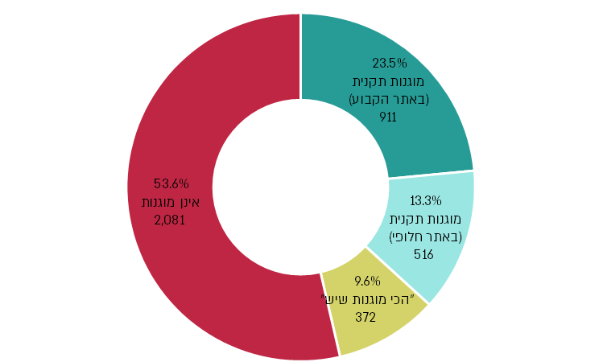
על פי נתוני בתיה"ח, משרד הבריאות ופקע"ר, בעיבוד משרד מבקר המדינה.

מהתרשים עולה כי כשני שליש (63%, 2,453 מיטות) ממיטות האשפוז בבתיה"ח הגריאטריים אינן מוגנות, או ממוקמות באתר המוגדר "הכי מוגן שיש". כן עולה כי פחות משישית (13%, 516 מיטות) אכן ניתן להציב באזור מוגן באתר חלופי - דוגמת בית חולים חירום מוגן נפרד או באתר תת-קרקעי הערוך לקליטת המאושפזים. ואולם יש לציין כי העברה למתחם תת-קרקעי או לאתר חלופי כזה כרוכה בהכשרת האתר החלופי וכן בהעברת המאושפזים על מיטותיהם והציוד הרפואי.

משרד הבריאות ציין בתשובתו כי אכן קיימים פערים משמעותיים בבתי החולים הפסיכיאטריים והגריאטריים; וכי המשרד פועל לצמצום הפערים באמצעות מימושם של הפרויקטים העתידיים לבינוי.

השפעת פערי המיגון על פעילות בתי החולים לאשפוז המשכי והנזקים בגינם

הפחתת תפוסות וצמצום אשפוז

בשל המחסור החריף במרחבים מוגנים בבתיה"ח לאשפוז המשכי והצורך לקלוט מטופלים מבתי"ח כלליים, מונחים בתי החולים על ידי הרשות העליונה לאשפוז ובריאות, כפוף למדיניות ההתגוננות, להפחית תפוסות ולשחרר מטופלים לביתם להמשך טיפול בקהילה או לטיפול יום.

בביקורת עלה כי יכולת בתי החולים הגריאטריים להפחית תפוסות מטופלים היא מצומצמת, וזאת מכמה סיבות: א. משפחות מטופלים מסרבות לשחרר את המאושפזים לטיפול בביתם בשל חוסר יכולת לטפל בהם (לדוגמה, היעדר מקום בבית למיטת אשפוז או אי-מוכנות להתמודד עם מטופל ועם צרכיו) ב. מטופלים שמעדיפים להישאר מאושפזים בבית החולים עם השגחה רפואית על אף רמת המיגון הירודה, כיוון שגם בביתם אין מיגון מספק.

על פי הערכת משרד הבריאות, יכולת הפחתת תפוסות המטופלים נעה בטווח שבין 5% ל-15% ברוב בתי החולים, ורק בבתי חולים ספורים ניתן להפחית תפוסות בשיעור של 30%. כך למשל, בבית החולים כ' יש שמונה חדרים מוגנים בלבד ורוב המבנה אינו מוגן, ועם זאת יכולת הפחתת התפוסות בפועל היא
כ-10% בלבד. יכולת הפחתת תפוסות בבית החולים כ"א - כ-5%, ובבית החולים כ"ב - 15%.

יש לציין כי גם בעת מבצע עם כלביא עלה אתגר בהפחתת תפוסות בבתי חולים פסיכיאטריים, ובדיוני משרד הבריאות נאמר: "לא תמיד יש לאן לשחרר".

יכולת בתי החולים הגריאטריים להפחית תפוסות קטנה ועומדת בפועל על 20% בממוצע. יוצא אפוא כי למרות מצב המיגון הירוד, ועל אף מדיניות הפחתת תפוסות המאושפזים בבתי חולים אלה, הם נשארים בתפוסה כמעט מלאה, וחלק ניכר מהמאושפזים בהם, שהם סיעודיים חסרי ישע, שוהים במקומות שאינם מוגנים.

בית החולים לבריאות הנפש י"ח ציין בתשובתו למשרד מבקר המדינה בספטמבר 2025 כי לא ניתן כמעט להפחית את מספר המטופלים בביה"ח, הן בגין מצב פסיכוטי של מרבית המטופלים והן בגין היעדר מסגרות בקהילה או אצל המשפחות שיקלטו אותם. כמו כן, בבית החולים קיימות מחלקות ל"ביטחון מרבי" - הכוללות כ- 200 מיטות - שאותן לא ניתן לרדד כלל. עוד ציין כי נוסף על הקושי בהפחתת מספר המטופלים, הצפיפות עולה גם בגלל פינוי מחלקות מבתי"ח אחרים וגם בגלל החמרות פסיכוטיות של מטופלים בקהילה על רקע המתח שנגרם בשל המלחמה.

בית החולים הגריאטרי כ"ג ציין בתשובתו למשרד מבקר המדינה באוגוסט 2025 כי עם פרוץ מבצע עם כלביא, החל באופן מידי תהליך הפחתת מספר המאושפזים לקראת מעבר למתחם תת-קרקעי בבית חולים החירום י', כך עד סוף אותו יום הפחית בית החולים את תפוסתו ביותר מ-50%.

משרד הבריאות ציין בתשובתו כי היכולת להקטין תפוסות במערך הגריאטריה הפעילה מצומצמת מאוד, נוכח מאפייני המאושפזים שם, ובייחוד מאושפזים במחלקות מונשמים או בסיעוד מורכב. עם זאת, במהלך מבצע עם כלביא הודגמה במרכזים לבריאות הנפש הפחתת תפוסות מטופלים משמעותית בשיעורים משתנים והגיעה בכלל המרכזים ל-50% - 80% תפוסה בפועל. בתי החולים הונחו להמשיך במעקב אחר המטופלים המשוחררים ולהחזיר לאשפוז "מצבים שעולים קשיים באחזקתם בקהילה".

כניסה למרחבים מוגנים

פקע"ר מפיץ מדיניות התגוננות ייעודית למוסדות בריאות, הקובעת מדרגים אחידים להתנהלות בעת התקפה, ובה הוא מציע כמה אפשרויות לשהיית המטופלים והצוות במדרג יורד בהתאם לרמת המיגון בכל מוסד. לעיתים הצוות והמטופלים בבתי החולים לאשפוז המשכי שוהים במתחמים שאינם מוגנים ואמורים להיכנס למתחמים מוגנים בעת אזעקה (מדיניות התגוננות "חלקית"). להלן דוגמאות אחדות לנעשה בבתי חולים גריאטריים ופסיכיאטריים שאופי המטופלים בהם מקשה על העברתם למתחמים מוגנים:

בית החולים הגריאטרי כ"ג - ביה"ח הכולל 165 מיטות אשפוז בפועל, ושבדרך כלל נמצא בתפוסה כמעט מלאה, אינו מוגן כלל ואין בו מרחב מוגן למרבית המאושפזים, למעט שלושה מקלטים הממוקמים בקומות הכניסה והמרתף, שיכולים לשמש את עובדי בית החולים. פק"ל החירום מאוקטובר 2023 של בית החולים קובע כי מעבירים את כלל המאושפזים או חלקם - בהתאם להחלטת הנהלת בית החולים ואישור מנכ״ל משרד הבריאות - לבית חולים אחר. אם הוחלט על פינוי חלקי, אזי יתר המאושפזים מועברים לאתר המוגדר "הכי מוגן שיש" בבית החולים כ"ג, לאשפוז בשתי הקומות הראשונות במבנה - מתחת לשתי תקרות בטון.

יש לציין כי בית החולים כ"ג הועבר בתחילת מבצע עם כלביא לבית החולים האחר.

ביה"ח כ"ג השיב למשרד מבקר המדינה ביולי 2025, כי הייתה הנחיה לפינוי מלא של המאושפזים לבית החולים האחר הן בספטמבר 2024 והן ביוני 2025.

בית החולים הגריאטרי כ"א - במחלקות אשפוז אחדות יש שני חדרים מוגנים בלבד, שבשגרה מאושפזים בכל אחד מהם שניים-שלושה מטופלים, ובשל מגבלת מקום לא ניתן לאשפז בהם מטופלים נוספים בעת חירום. יתר המטופלים מאושפזים במחלקה באזור המוגדר כ"לא-מוגן". נוסף על כך, בקומת המרתף קיים מקלט תקני, שהגישה אליו היא באמצעות מדרגות והוא מיועד לצוות ולחולים ניידים.

בית החולים לבריאות הנפש י"ז ציין בתשובתו למשרד מבקר המדינה באוגוסט 2025 כי גם כאשר יש אזורי מיגון לא כל המטופלים נכנסים אליהם, והבעיה חמורה יותר בלילה. מנהל ביה"ח המליץ לבנות או לשפץ מבנים עבור בריאות הנפש באופן שלפחות שליש מכל מחלקה יהיה מוגן בחדרי מגורים עצמם.

יוצא אפוא כי נוכח מצבם הפיזי והנפשי של חלק מהמאושפזים ונוכח מצב המיגון החלקי ואופי הבנייה בחלק ניכר מבתי החולים לאשפוז המשכי (כ-50%), לא כל המאושפזים, ובמקרים רבים גם לא הצוות, מתפנים לאזורים המוגנים בעת אזעקה בשל הקושי בנגישות לאזורים אלו. כך למשל בבית החולים כ"ג שאינו מוגן כלל, ואין בו מרחב מוגן למרבית המאושפזים - בעת פינוי חלקי, על פי פק"ל החירום, המאושפזים מועברים לאתר המוגדר "הכי מוגן שיש" מתחת לשתי תקרות בטון. ובכך נחשפים הן החולים והן הצוותים הרפואיים והאחרים לסיכון להיפגעות פיזית. יחד עם זאת, בית החולים הועבר לתקופות מסוימות במהלך מלחמת חרבות ברזל ומבצע עם כלביא לבית חולים החירום י'.

העברת מטופלים לאתר המוגדר "הכי מוגן שיש"

בהינתן פערי המיגון הקיימים בבתי החולים באשפוז ההמשכי, הם נדרשים להוריד מטופלים מהקומות הגבוהות אל קומה נמוכה יותר ולאשפזם במרחבים "הכי מוגנים שיש". כך לדוגמה, נוכח הכרזת הרשות העליונה לאשפוז ובריאות על מצב כוננות מוגברת, הוריד ביה"ח כ"ב את המטופלים מהקומה העליונה לקומת הקרקע, דבר שהביא לאשפוז בתנאי צפיפות. יש לציין כי במהלך המלחמה הציב משרד הבריאות בסיוע פקע"ר עמודי בטון (עמודי T) מהצד הדרומי בסמוך למחלקת מונשמים בקומת הקרקע לצורך שיפור המיגון של המחלקה. להלן תמונה להמחשה.

תמונה 4: אשפוז בתנאי צפיפות בבית החולים כ"ב
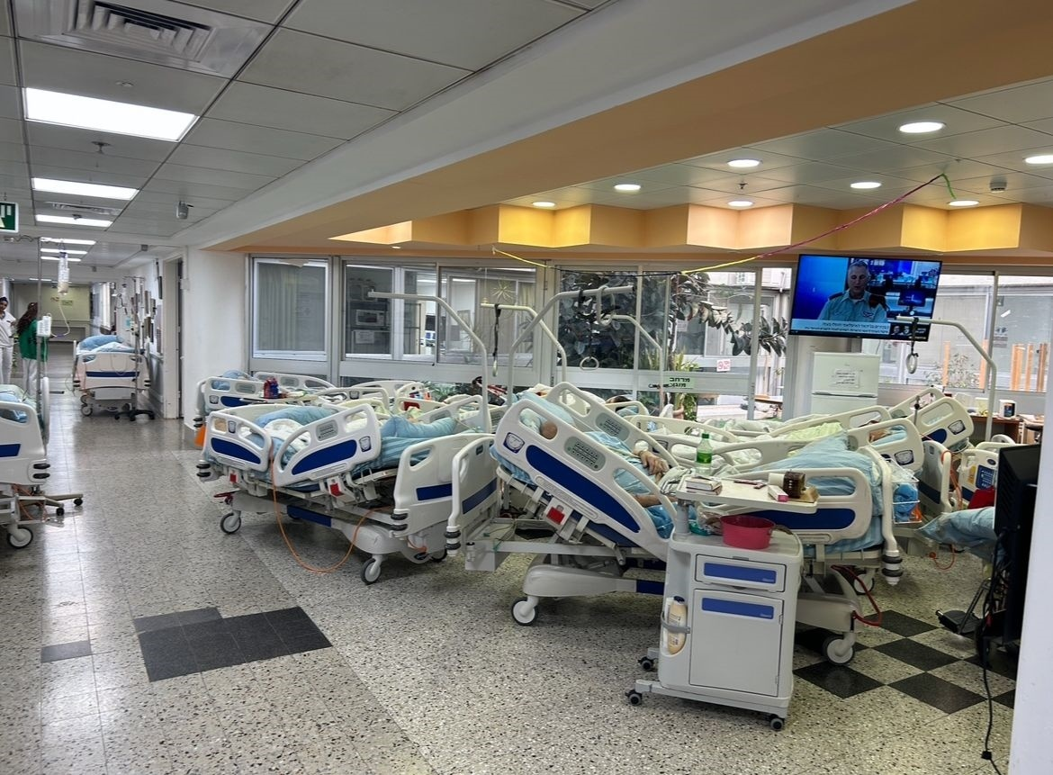
המקור: בית החולים כ"ב.

נוכח פערי המיגון וכפועל יוצא מיישום מדיניות ההתגוננות, כ-150 מטופלים בבית החולים כ"ב (שרובם סיעודיים חסרי ישע) אושפזו לזמן ממושך בצפיפות של שלושה ואף ארבעה מאושפזים בחדר, או שאושפזו בצפיפות בחללים ציבוריים. אשפוז בתנאים אלה פוגע באיכות חיי המאושפזים - איבוד מרחב אישי, פגיעה באיכות השינה, ואף מעלה חשש לחשיפה לזיהומים ולפגיעה באיכות הטיפול הרפואי.

יצוין כי נוכח הצפיפות באשפוז והשלכותיה החליטו הנהלת הכללית ומנהל ביה"ח כ"ב בנובמבר 2023 להעביר שלוש מחלקות לשטח ביה"ח כ"ד למבנה ששופץ לאחרונה, אף שגם הוא איננו מוגן, והמטופלים שהו שם כחודש וחצי.

יש לציין כי במקרים רבים האשפוז במערך האשפוז ההמשכי הוא במבנים חד-קומתיים, כך שמדיניות ההתגוננות באמצעות הורדת מחלקות לקומות "מתחת לשתי תקרות בטון" אינה ישימה. כך למשל, נוכח העובדה כי מבני המחלקות בבית החולים הפסיכיאטרי ט"ז הם מבנים חד-קומתיים, המרחב "הכי מוגן שיש" מוגדר כפרוזדורים הפנימיים של המחלקה שאליה אמורים להתפנות המאושפזים בעת אזעקה.

להלן התפלגות התשובות לשאלה מהם חמשת הנזקים המשמעותיים ביותר שנגרמו בשל הפגיעה בתפקוד הרציף של הפעילויות בבתיה"ח באשפוז ההמשכי בגלל היעדר מיגון, כפי שציינו 87% מבתיה"ח לשאלון המיגון.

תרשים 11: התפלגות התשובות לשאלה מה הם חמשת הנזקים המשמעותיים ביותר שנגרמו בשל פערי המיגון
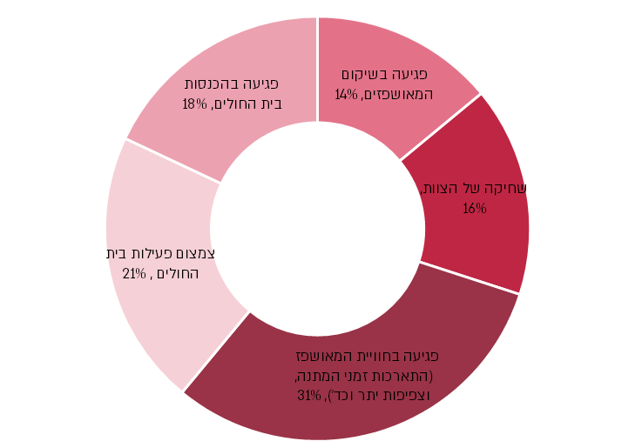
על פי מענה בתיה"ח לשאלון, בעיבוד משרד מבקר המדינה.

מנתוני התרשים עולה כי לדעת מנהלי בתיה"ח הנזקים המשמעותיים ביותר היו הפגיעה בחוויית המאושפזים והשיקום שלהם (45%), הצמצום בפעילות בתי החולים והפגיעה בהכנסותיהם (39%). נזק נוסף היה שחיקת הצוות (16%). יצוין כי כל 25 בתי החולים ציינו את הפגיעה בחוויית המאושפז כאחד מחמשת הנזקים המשמעותיים ביותר. נזק זה נגרם כתוצאה מזמינות נמוכה של הצוותים הרפואיים וצפיפות יתר במחלקות.

תוכניות ממשלתיות לסגירת פערי המיגון בכלל בתי החולים

פערי המיגון בבתי החולים על פי הערכת משרד הבריאות

מאז תיקון תקנות הג"א בשנת 2013 שחייבו את בתי החולים במיגון תקני עדכני, החל משרד הבריאות במיפוי פערי המיגון ובגיבוש אומדנים לעלויות הביצוע. לדוגמה, בספטמבר 2013 העריך המשרד את מצב מיגון מערך הרפואה בישראל, בחלוקה לפרויקטים למיגון הנתונים בשלבי ביצוע לבין פרויקטים למיגון נוספים שאינם מתוקצבים ועלותם הוערכה בכ-1.2 מיליארד ש"ח. משרד הבריאות עדכן במשך השנים את האומדנים ואת הפרויקטים הנדרשים לביצוע לצורך צמצום פערי המיגון. כך לדוגמה, במרץ 2016 העריך משרד הבריאות את עלות המיגון של הפרויקטים הנדרשים בבתיה"ח כלליים בכ-3.6 מיליארד ש"ח. במאי 2018 שלח סגן שר הבריאות דאז מכתב לשר האוצר דאז בנושא "העלאת מוכנות למתאר בצפון בהיבטי מיגון ורציפות תפקודית" ובו ציין כי כחלק מהיערכות והעלאת המוכנות למתאר בצפון הוכנה תוכנית לשיפור היבטי מיגון לתשתיות החיוניות בבתי החולים לטובת שמירה על רציפות התפקוד בעיתות חירום, בדגש על מענה בטווח המיידי. סגן שר הבריאות הוסיף כי בטווח הזמן המיידי והבינוני מתוקצבים פרויקטים בהיקף של כ-80 מיליון ש"ח, אולם נדרשת השלמת תקצוב של כ-650 מיליון ש"ח לשיפור המיגון בטווח הזמן של שלוש עד חמש שנים.

כאמור, בדצמבר 2023 עדכן משרד הבריאות תוכנית לסגירת פערי המיגון במערכת הבריאות. התוכנית כוללת סדרי עדיפויות על פי טווחי זמן מוגדרים (קצר, בינוני וארוך) שיתנו מענה למגוון תרחישים כדי לשמור על רציפות הטיפול והתפקוד במערך האשפוז. המשרד העריך את עלות השלמת פערי המיגון בבתי החולים בכ-4.8 מיליארד ש"ח.

בביקורת עלה כי משרד הבריאות הציג את האומדן לאגף התקציבים במשרד האוצר, והמשרדים סיכמו לתקצב את הפרויקטים לביצוע בטווח הקצר והבינוני; עד אוקטובר 2024 הוקצה תקציב ייעודי בהיקף של כ-460 מיליון ש"ח המהווה פחות מכ-10% מכלל האומדן המעודכן של התכנית לסגירת פערי המיגון במערכת המיגון (ראו להלן בפרק "תקציבים שהוקצו במהלך חרבות ברזל לשיפור המיגון"). ואילו יתר עלות השלמת פערי המיגון המיועדת לביצוע בטווח הארוך של התכנית, והמוערכת בכ-4.3 מיליארד ש"ח (כ-90%), לא תוקצבה.

בית החולים כ"ה מסר בתשובתו למשרד מבקר המדינה באוגוסט 2025 (להלן - תשובת בית חולים כ"ה) כי התוכניות שנערכו לפני מבצע עם כלביא כללו לעיתים שדרוג אתרים לא מוגנים ("אדום") להכי מוגן שיש ("צהוב"), אך המציאות הנוכחית - הכוללת איום טילים מאיראן ומתימן - מחייבת שדרוג אתרים לא מוגנים והכי מוגנים שיש למוגנים ("כחול" ו"ירוק"), דבר הכרוך בעלויות גבוהות משמעותית. עוד ציין בית החולים כי התרחבות איום הטילים לכל רחבי הארץ הפכה את העורף לחזית לחימה. לפיכך, הוא סבור כי יש לבסס את המלצות התיעדוף בתוכניות על השוואת רמות המיגון ולאחד אותן בכלל בתיה"ח.

אגף התקציבים במשרד האוצר ציין בתשובתו למשרד מבקר המדינה בספטמבר 2025 (להלן - תשובת אגף התקציבים) כי כל מבנה חדש שנבנה, נבנה מוגן בהתאם לתקני המיגון המחייבים, ובכך מצטמצמים פערי המיגון באופן עקבי. יתרה מזו, ברבים מן הפרויקטים החדשים משרדי האוצר והבריאות דורשים להוסיף שטחי מיגון עודפים של עד 30% מעבר לנדרש לאותו מבנה, כדי לתת מענה על החסרים קיימים במבנים אחרים בבית החולים.

מנכ"ל משרד הבריאות מסר בתשובתו כי מיגון מערכת הבריאות והיערכותה למצבי חירום שונים, לרבות כאלה שאינם דורשים מיגון (כגון רעידות אדמה), נמצא זה שנים על סדר יומו של המשרד ומטופל באופן עקבי ומתמשך. לאורך השנים נעשו מאמצים רבים לצמצום פערי המיגון, בכלל זה פניות חוזרות למשרד האוצר בבקשה לתקציבים ייעודיים. עם זאת, התקציבים הדרושים לסגירת כלל פערי המיגון לא התקבלו. על כן, נוכח מגבלות התקציבים הוא נדרש לאזן בין כלל התחומים, שכן לא ניתן להסב את כלל התקציבים לטובת מיגון בלבד. עוד מסר, כי למשרד הבריאות יש היכולת להוציא לפועל פרויקטי מיגון בזמן קצר ולכך דרוש אך ורק תקציב תוספתי, וכי "הזמן לפעול הוא עכשיו".

משרד מבקר המדינה מדגיש כי היקף תקציבי של יותר מ-4 מיליארד ש"ח הנדרש לסגירת פערי המיגון בבתי החולים מחייב גיבוש תוכנית לאומית רב-שנתית נוכח לקחי המלחמה הרב-זירתית, ובפרט נוכח לקחי מבצע עם כלביא. מוצע כי תכנית זו תהיה חלק מהחלטת ממשלה ייעודית שתכלול תקצוב ייעודי והגדרת סדרי עדיפויות, תוך איזון מול יתר צורכי התקציב הלאומי. מומלץ כי משרד הבריאות בתיאום עם משרד האוצר יפעלו כדי להשלים את פערי המיגון בבתי החולים.

החלטות ממשלה שהתקבלו בנושא מיגון בתי חולים וסטטוס הביצוע שלהן

מבקר המדינה העיר כבר בדוחות קודמים על הצורך לגבש תוכנית סדורה וארוכת טווח לסגירת פערי המיגון הקיימים בבתי החולים, הקובעת את התקציב הדרוש ואת סדרי העדיפויות בביצוע הפרויקטים למיגון בבתי החולים. עוד העיר המבקר על הצורך בהקצאת תקציב ייעודי למטרה זו, מאחר שתקציב הפיתוח של הבינוי והפיתוח במשרד הבריאות אינו יכול לשאת בעלויות בהיקף כה גדול. המלצות אלה חזרו בדוחות ביקורת שפורסמו בשנים 2007, 2013 ו-2014.

למרות הערות המבקר בדוחות ביקורת קודמים, נמצא כי תקציבי הפיתוח של משרד הבריאות, שעמדו בשנים 2023-2015 על כ-940 מיליון ש"ח בממוצע לשנה, כללו פרויקט ייעודי אחד בלבד למיגון מבנה קיים בבי"ח ב' בעלות של כ-16 מיליון ש"ח שהיא כ-2% מכלל תקציבי הפיתוח, למעט בנייה חדשה שמחויבת במיגון. זאת, בשל עלותם הגבוהה של פרויקטים מסוג זה.

משרד הבריאות מסר בתשובתו כי היכולת למגן מבנים קיימים מוגבלת מאוד ואינה מספקת מענה אמיתי על צורכי מערכת הבריאות בשעת חירום, בייחוד לנוכח האיומים על ישראל. בהתאם לכך, התפיסה היא כי יש לשלב את נושא המיגון במסגרת פיתוח מערך האשפוז כולו. בבינוי החדש נכללות פונקציות קריטיות מוגנות ומרחבים דו-שימושיים, כגון קומות תחתונות או חניונים הניתנים להסבה לאשפוז בעת חירום. כמו כן, פרויקטים חדשים מוקמים בסטנדרט עמיד בפני רעידות אדמה, באופן שכל השקעה תורמת גם למענה בליסטי וגם לחיזוק עמידות מבנית.

הכללית ציינה בתשובתה כי היא הגישה בנובמבר 2023 למשרדי הבריאות והאוצר תכניות למיגון בתי החולים ומרפאות הקהילה של הקופה, בסך כולל של כ-2 מיליארד ש"ח. בפועל אושרו תכניות חדשות למיגון בסך של כ-140 מיליון ש"ח.

אחד מבתי החולים שאינם מבוקרים ציין בתשובתו למשרד מבקר המדינה בספטמבר 2025 כי בישראל פועלים שבעה בתי חולים ציבוריים עצמאיים שאינם מקבלים תקציב פיתוח ייעודי מהמדינה, דבר הפוגע ביכולתם לממן מיגון. מצב המיגון בבית החולים בעייתי במיוחד עקב מבנהו הישן. באוקטובר 2023 הקצה משרד הבריאות כ-13 מיליון ש"ח לשיפור המיגון, הכולל הסבת מרתף ל-60 מיטות טיפול נמרץ, וכיום מתנהל משא ומתן על היקף הסיוע לממן הכשרת חניון תת-קרקעי לקליטת 350 מאושפזים בעת חירום.

לאחר מלחמת לבנון השנייה, בשנת 2006, החליטו ממשלות ישראל לצמצם את פערי המיגון בבתי החולים, ובייחוד באזורים הסמוכים לגבול בצפון ובדרום. להלן פירוט ההחלטות וסטטוס ביצוען:

- החלטת ממשלה 1853 מיום24.6.07 "חיזוק הצפון, חיפה ואשקלון - הקמה, שדרוג ופיתוח יחידות בבתי-חולים", קבעה כדלהלן: (א) במסגרת התוכניות לחיזוק הצפון, חיפה ואשקלון, להקים או לשדרג, לפי העניין, מחלקות לרפואה דחופה (חדרי מיון) וכן להכין שטחי אשפוז מוגנים בבתי החולים גליל, מרכז רפואי צפון, רמב״ם וברזילי; (ב) להעמיד מקורות מימון לשדרוג חדרי ניתוח, חדרי לידה ומחלקות לרפואה דחופה בבתי חולים ציבוריים כלליים לא ממשלתיים (שאינם בתי"ח של קופות חולים) במחוז הצפון, הכול על פי תוכניות שיאושרו על ידי משרד הבריאות; (ג) החלטה זאת תבוצע בין השנים 2007 עד 2011, בהיקף של כ-479 מיליון ש״ח. האחריות לביצוע על משרד הבריאות.

- החלטת ממשלה 2262 מיום8.1.17 "פיתוח כלכלי של מחוז הצפון וצעדים משלימים לעיר חיפה", קבעה שיש להקצות תקציב בסך 235 מיליון ש"ח לטובת בינויי תשתיות או מחלקות כלליות, פסיכיאטריות או גריאטריות. יצוין כי התקציבים המיועדים בהחלטת הממשלה לתחום הבריאות יועדו ברובם לשנים 2017 - 2020 בהתבסס על תוכנית רב-שנתית שגובשה.

- בהחלטת ועדת השרים לענייני ביטחון לאומי ב/302 מיום 16.7.18 נקבע שיוקם צוות משותף של המטה לביטחון לאומי (המל"ל), משרד הביטחון, משרד האוצר, המשרד לביטחון פנים ופקע"ר. הצוות יגבש בתוך 60 יום תוכנית רב-שנתית לשנים 2019 - 2030 למיגון העורף ולשיפור המוכנות לרעידות אדמה, בהיקף של 5 מיליארד ש"ח. התוכנית שגיבש הצוות כוללת בין היתר, מיגון כלל השירותים החיוניים בצפון, בהם - בתי החולים הגדולים בצפון, ועשרות מרפאות הסמוכות לגבול הצפון (תוכנית "מגן הצפון").

פקע"ר מסר בתשובתו כי פרויקט "מגן הצפון" בכל הנוגע למוסדות בריאות כלל מיגון מרפאות. פקע"ר סקר 526 מרפאות, ובהתאם לסדרי העדיפויות של משרד הבריאות, הוחלט על מיגון 29 מרפאות באזור הצפון, ומיגון מלר"ד ביה"ח ב', בהתאם לדרישה ולתיעדוף משרד הבריאות.

בדוח מבקר המדינה בנושא מוכנות המדינה לרעידת אדמה שפורסם בשנת 2024 עלה כי מסך התקציב שיועד בהחלטת הממשלה עד שנת 2023 הוקצה למוכנות לרעידות אדמה תקציב בסך 186 מיליון ש"ח. עוד עלה כי כ-60% מבתי החולים אינם עמידים לרעידות אדמה או שלא ידועה רמת עמידותם לרעידות אדמה, נכון לשנת 2022.

יצוין כי חיזוק מבנים ומיגונם לשיפור מוכנות לרעידת אדמה אינם מעניקים הגנה מלאה כנגד רסס והדף כנדרש בתקנות הג"א. לעומת זאת, על פי הנחיות פיקוד העורף קיומו של ממ"ד או ממ"ק במבנה, כוללות תועלות מסוימות לחיזוק המבנה כנגד רעידת אדמה, נוסף על ההגנה מפני השפעות הדף ורסיסים מטילים שהוא מעניק.

משרד הבריאות מסר למשרד מבקר המדינה בינואר 2025 כי במהלך השנים 2007 עד 2021 הוא העביר
כ-1.16 מיליארד ש"ח מתוקף החלטות הממשלה וכן ממקורות אחרים שגייס המשרד לטובת בינוי מבנים חדשים, הרחבת שטחים מוגנים ומיגון וחיזוק מבנים בבתי חולים ובאזורים שצוינו בהחלטות האמורות.

אגף התקציבים מסר בתשובתו כי הוא רואה במיגון של בתי החולים בישראל נושא בעל חשיבות עליונה היות שבתי החולים הם עמוד התווך של מערכת הבריאות הציבורית והיכולת שלהם לתפקד גם בעיתות חירום היא תנאי הכרחי לשמירה על בריאות הציבור; וכי הוא פועל בשיתוף פעולה הדוק עם משרד הבריאות כדי להבטיח את מוכנות המערכת לעיתות חירום.

למרות זאת, עולה כי מאז שנת 2007 (17 שנים) קיבלה הממשלה שלוש החלטות העוסקות, בין היתר, במיגון בתי חולים בהיקף כספי של כ-900 מיליון ש"ח שעסקו במיגון בבתי החולים בצפון ובדרום. עוד עולה, כי משרד הבריאות בשיתוף משרד האוצר לא הביאו לממשלה החלטה הכוללת תכנית מתוקצבת רב שנתית לסגירת פערי המיגון בבתי החולים הכלליים, שעוד במרץ 2016 הוערכה בידי משרד הבריאות בכ-3.6 מיליארד ש"ח.

משרד הבריאות ציין בתשובתו כי המשרד הקפיד, בכל פרויקט בינוי חדש בבתי החולים, על הוספת אזורים מוגנים עודפים מעבר לנדרש כדי לצמצם את פערי המיגון הקיימים. עוד ציין המשרד כי הפערים עדיין גדולים, וכי הוא יצטרך תוספת תקציבית ייעודית ממשרד האוצר.

בשל החשיבות העליונה של מיגון בתי החולים כפי שעולה מתשובתו של אגף התקציבים במשרד האוצר, מומלץ כי משרד הבריאות בשיתוף עם אגף התקציבים במשרד האוצר יגבשו תוכנית רב-שנתית לצמצום פערי המיגון בבתי החולים. מוצע כי תוכנית זו תהיה חלק מהחלטת ממשלה מתוקצבת וזאת כדי להבטיח את מוכנות מערכת הבריאות לחירום נוכח האיומים הביטחוניים ולקחי המלחמה הרב-זירתית ובפרט מבצע עם כלביא.

תקציבים שהוקצו במהלך חרבות ברזל לשיפור המיגון

עם תחילת המלחמה התקין אגף התקציבים במשרד האוצר תקנה תקציבית ייעודית לשיפור המיגון בבתי חולים, בשם "פרויקטים למיגון במערכת הבריאות". משרד הבריאות תקצב חלק מתקנה זו באמצעות הסטות תקציביות ממקורות התקציב שלו (כ-234 מיליון ש"ח מאז תחילת המלחמה ועד סוף שנת 2023), ועבור חלקה האחר השיג המשרד תקציב תוספתי - משרד הבריאות סיכם עם משרד האוצר בינואר 2024 להקצות 150 מיליון ש"ח לטובת יישום תוכנית למיגון מערכים, תשתיות והכשרת מערכי חירום, 75 מיליון ש"ח מהם בשנת 2024 ו-75 מיליון ש"ח הנותרים בשנת 2025. נוסף על כך הקצה משרד הבריאות 50 מיליון ש"ח עבור מיגון בבית החולים א'.

בביקורת עלה שמאז תחילת המלחמה ובמהלך שנת 2024 הקצה משרד הבריאות תקציב בסך של כ-464 מיליון ש"ח לשיפור המיגון בבתי החולים, לביצוע בטווח הזמן המיידי ("מיגון מתפרץ"), וכן לתקצוב פרויקטים לשיפור המיגון שיבוצעו בטווח הזמן הבינוני, במהלך השנים 2024 - 2025 (עבודות מיגון שניתן להשלימן בתוך כמה חודשים ועד שנתיים). כ-450 מיליון ש"ח מהתקציב יועדו לפרויקטים מסוימים וכ-14 מיליון ש"ח יועדו כרזרבה לעלויות בלתי צפויות מראש. על פי נתוני משרד הבריאות, יותר מ-82% מהתקציב למיגון שהוקצה מאז אוקטובר 2023 (כ-370 מיליון ש"ח) יועד לפרויקטים לביצוע בטווח הזמן הבינוני, וזאת לצורך שיפור רמת המיגון באזורים מסוימים בבתי החולים באופן שישמש מיגון קבוע לאורך זמן. עד אוגוסט 2024 אישר משרד הבריאות תקציב בהיקף של כ-80 מיליון ש"ח עבור 58 תוכניות ל"מיגון מתפרץ", כגון הצבת מיגוניות ועמודי T, ו-48 תוכניות ל"שיפורי מיגון", 11 מתוכן הן תוכניות לאיתור ולהכשרת מתחמים תת-קרקעיים לאשפוז בחירום, כפי שניתן לראות לדוגמה בתמונה להלן:

תמונה 5: הצבת עמודי בטון בגובה שבעה מטר אל מול המחלקות הממוקמות בקומה הראשונה בביה"ח הגריאטרי כ"ב
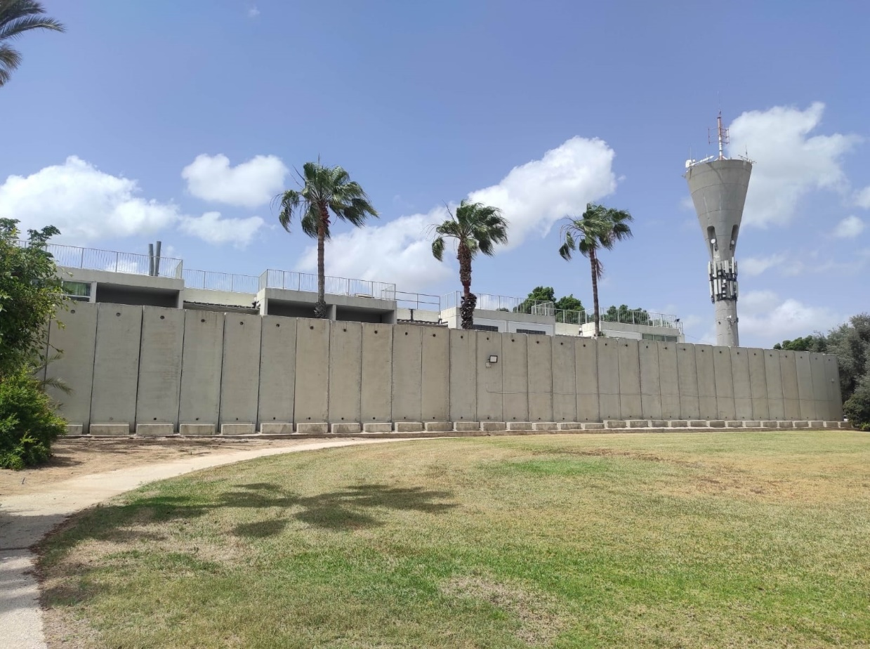
צולם על ידי צוות הביקורת ב-5.5.24.

מנתוני ביצוע התקציב לשיפור המיגון בטווח הזמן המיידי והבינוני, עלה כי נכון לאוקטובר 2024 נוצרו התחייבויות תקציביות בגין פרויקטים שאושרו בסך של כ-395 מיליון ש"ח (כ-85% מסך התקציב שהוקצה) - מהן שולמו בפועל כ-41 מיליון ש"ח במזומן.

משרד הבריאות ואגף התקציבים במשרד האוצר ציינו בתשובתם כי מאז תחילת מלחמות חרבות ברזל ומבצע עם כלביא הוקצו למיגון בתי חולים יותר מ-670 מיליון ש"ח ששימשו לביצוע כמה פרויקטים רחבי היקף ובהם: מיגון חדרי ניתוח, ופגייה, מוגנים בבית החולים א'; מלר"דים מוגנים בבתי החולים י"ג, י"ד ובית חולים נוסף ומתחמים מוגנים דו-שימושיים לשימוש בחירום בכמה בתי חולים. תקציבים אלו אפשרו הוספה של יותר מ-3,600 מיטות מוגנות למערכת הבריאות.

עוד ציין משרד הבריאות בתשובתו כי הוא ממשיך לפעול בימים אלה מול משרד האוצר כדי להשיג את התקציבים הנדרשים על מנת לקדם את רמת המיגון בטווח הזמן הקצר, בדגש על אזורים ובתי חולים בהם המענה הקיים אינו מספק. עוד הדגיש כי נוסף לפרויקטים המצוינים בתוכנית לסגירת פערי המיגון במערכת הבריאות נדרש סכום משמעותי למיגון בית חולים מסוים.

פעילות משרד הבריאות ופקע"ר להגדלת המרחבים "הכי מוגנים שיש" בבתי החולים הכלליים, הפסיכיאטרים והגריאטריים במהלך מלחמת חרבות ברזל, וכן פעולות "המיגון המתפרץ" תורמות לתחושת המוגנות של המטופלים והצוותים בבתי החולים, והן חשובות. עם זאת אלה פתרונות שאינם נחשבים מיגון תקני.

פקע"ר הדגיש בתשובתו כי הוא מעודד הקמת מיגון תקני על פני כל פתרונות המיגון האחרים.

✰

מהאמור עולה שהפערים הגדולים בין הרצוי למצוי בתחום המיגון בבתי החולים, הן באתרים לתשתיות חיוניות בבתי החולים הכלליים והן באשפוז ההמשכי, פוגעים ברציפות הטיפול והתפקוד שלהם, כך שפעילות באתרים חיוניים מושבתת לעיתים לפרקי זמן ממושכים, העברת מחלקות למתחמים מוגנים מתעכבת לעיתים, ובעת הסלמה ביטחונית בתי החולים ייאלצו לעבוד באתרים שאינם מוגנים. לכך יש שתי תוצאות הכרוכות זו בזו: האחת, חשיפת המטופלים ועובדי בתיה"ח - צוותים רפואיים, סיעודיים, פרה-רפואיים ואחרים - לאיום ממשי על חייהם בעת התקפות טילים ורקטות על העורף; והשנייה, פגיעה ברציפות הטיפול והתפקוד של בתי החולים, בשירותים הרפואיים הניתנים לאוכלוסייה, ובכלל זה פצועים המובאים משדה הקרב. כמו כן, הצורך לעבוד במתחמים מוגנים החסרים בבתי החולים מחייבים ציפוף מטופלים, לעיתים לפרקי זמן ממושכים, דבר החושף אותם לסיכונים בריאותיים כגון חשיפה לזיהומים והידבקות במחלות. בכך עלולה להיגרם פגיעה באיכות הטיפול הרפואי במאושפזים. כל האמור גורם לפגיעה משמעותית באיכות חייהם, במיוחד בקרב אוכלוסיות רגישות במערך האשפוז ההמשכי.

מהביקורת עולה כי טיפול ממשלות ישראל בנושא סגירת פערי המיגון בבתי החולים אינו מבוסס על תוכנית ארוכת טווח המתכללת את כלל צורכי המיגון בבתי החולים ברמה הלאומית, הקובעת מסגרת תקציבית ואת סדרי העדיפויות לביצוע, אלא מדובר בתוכניות חלקיות ונקודתיות לבתי חולים בקו העימות בצפון ובדרום בעיקר, בתקציב כולל של 900 מיליון ש"ח בלבד מאז שנת 2007, שאינן נותנות מענה מספק לפערי המיגון המשמעותיים הקיימים, והנאמדים בכמעט חמישה מיליארד ש"ח, נכון לסוף 2023.

תקציב בסדר גודל זה לסגירת פערי המיגון בבתי החולים מחייב הכנת תוכנית לאומית ארוכת טווח, עם תקציב ייעודי שיוקצה לצורך כך.

על משרד הבריאות בתיאום עם משרד האוצר ובתי החולים לגבש תכנית ארוכת טווח, שתקבע סדרי עדיפויות לביצוע הפרויקטים להשלמת פערי המיגון. מוצע שתוכנית זו תהיה חלק מהחלטת ממשלה ייעודית שתתקצב אותה ותקבע את סדרי העדיפויות, מתוך התחשבות ביתר צורכי התקציב הלאומיים.

התנהלות בתי החולים הכלליים בעת מלחמת חרבות ברזל - תמונת מצב

בהינתן פערי המיגון הקיימים, פקע"ר גיבש עם השנים כלים להעלאת רמת המוגנות למטופלים ולצוותים בבתיה"ח תוך כדי שמירה על רציפות טיפול ותפקוד גם בעיתות חירום. כך, בעת ירי רקטות וטילים לעבר העורף נתונה בידי פיקוד העורף הסמכות החוקית, מתוקף ההכרזה על "מצב מיוחד בעורף", לקבוע ולפרסם מדיניות התגוננות והנחיות התגוננות יומיות כדי להגן על חיי התושבים מחד גיסא, ולאפשר קיום שגרת חיים בחירום מאידך גיסא. ההנחיות מתוות את אופן הפעילות שיש לנקוט בעת שהעורף האזרחי מותקף בתחומים רבים, לרבות פעילות בתיה"ח הכלליים וההמשכיים. ההנחיות לבתיה"ח קובעות את היקף הפעילות על פי מדרג: במדרג פעילות "מלאה", ניתן לפעול באופן רגיל ובקבלת התרעה נדרשת כניסה למרחב המוגן ביותר הקיים במקום; במדרג פעילות "חלקית" בתיה"ח נדרשים להיות במוכנות להעברת מחלקות ממקומות לא מוגנים למקומות מוגנים תקנית או המוגנים ביותר הקיימים במקום, וכן, הם רשאים לקיים פעילות בתנאי שניתן להגיע למרחב מוגן בטווח ההתרעה; במדרג פעילות "מצומצמת או הכרחית" בתיה"ח נדרשים להעביר את פעילותם למתחמים מוגנים בלבד (המסומנים בצבע ירוק וכחול בסקרי המיגון שפקע"ר עורך בבתיה"ח) או למתחמים "הכי מוגנים שיש" (המסומנים בצבע צהוב בסקרי המיגון שפקע"ר עורך בבתיה"ח). יוצא אם כן, מטבע הדברים, כי ככל שביה"ח מוגן יותר פעילותו נפגעת פחות והוא שומר על רציפות טיפול ותפקוד גבוהה יותר ולהפך. להלן פירוט מדרג הנחיות פקע"ר למצבי התגוננות בבתי"ח.

לוח 2: מדרג הנחיות פיקוד העורף למצבי התגוננות בבתי חולים
מדרג הפעילות | ההנחיה לבתי חולים כלליים ובתי חולים לאשפוז המשכי (גריאטרי, פסיכיאטרי, שיקומי)
פעילות  מלאה | בקבלת התרעה - על הסגל והקהל (מבקרים ומאושפזים) להיכנס למרחב "הכי מוגן שיש" בזמן ההתגוננות העומד לרשותם
פעילות חלקית | - מוכנות להעברת מחלקות ומחלקות קריטיות ממקומות לא מוגנים (דוגמת מבנים קלים וקומות עליונות), למקומות מוגנים, על פי סדר העדיפויות הזה:  - מרחב מוגן תקני  - מרחב פנימי בתוך מבנה - עם קירות מבטון בעלי מינימום פתחים חיצוניים ושתי תקרות, שלפחות אחת מהן מבטון (כמו מרתפים, חדרי מדרגות וחניונים)  - מרחב פנימי בתוך מבנה או מרחב עם קירות חיצוניים ללא פתחים - הכולל שתי תקרות או יותר, שלפחות אחת מהן מבטון  - בקבלת התרעה - על הסגל והקהל (מבקרים ומאושפזים) להיכנס למרחב "הכי מוגן שיש" בזמן ההתגוננות העומד לרשותם  - כל חריגה מהנחיות אלו - בסמכות הרשות העליונה לאשפוז ובריאות
פעילות מצומצמת | - בבתי חולים שבוצע בהם סקר מיגון - יש לפעול באזורים המסומנים בירוק, בכחול ובצהוב  - בתי חולים שלא בוצע בהם סקר מיגון - העברת מחלקות ומחלקות קריטיות ממקומות לא מוגנים (דוגמת מבנים קלים וקומות עליונות) למקומות מוגנים, על פי סדר העדיפויות הזה:  - מרחב מוגן תקני  - מרחב פנימי בתוך מבנה - עם קירות מבטון בעלי כמה שפחות פתחים חיצוניים ושתי תקרות, שלפחות אחת מהן מבטון (כמו מרתפים, חדרי מדרגות וחניונים)  - מרחב פנימי בתוך מבנה או מרחב עם קירות חיצוניים ללא פתחים - הכולל שתי תקרות או יותר, שלפחות אחת מהן מבטון  - בקבלת התרעה - על הסגל והקהל (מבקרים ומאושפזים) להיכנס למרחב "הכי מוגן" שיש בזמן ההתגוננות העומד לרשותם  - כל חריגה מהנחיות אלו - בסמכות הרשות העליונה לאשפוז ובריאות
פעילות הכרחית
על פי מדיניות ההתגוננות של פקע"ר, בעיבוד משרד מבקר המדינה.

תכנון ותרגול בשגרה של הפעילות הנדרשת בעיתות חירום מקטינים משמעותית את הסיכונים והנזקים האפשריים בעיתות כאלה. לפיכך, החל משנת 2016 החל פקע"ר לערוך סקרי מיגון בבתי"ח כלליים ובבתי"ח לאשפוז המשכי, בהתאם לדרישות של משרד הבריאות ובתי החולים שבהם מופו רמות המיגון של כל האתרים בבתיה"ח. רמות המיגון מסווגות לפי מנעד הנדסי המעיד על יכולת האתר לעמוד בהשפעת אמצעי הלחימה. על בסיס סקרים אלו גיבשו בתי החולים תוכנית פעולה מפורטת לכל הנחיית התגוננות (תיק חירום). שיטה זו מאפשרת תכנון מוקדם של התפקוד האופטימלי של בתיה"ח בעיתות חירום, והקטנה משמעותית של תוחלת הנזק. עם הכרזת "מצב מיוחד בעורף" והגדרת מדיניות ההתגוננות על ידי פקע"ר, בתי החולים נדרשים להיערך להפעלת תוכנית ההתגוננות, בהתאם להנחיות הרשות העליונה לאשפוז ובריאות.

הכללית ציינה בתשובתה כי סקרי המיגון בבתיה"ח השייכים לה בוצעו בשנים 2016 - 2019 ואינם עדכניים. מבצע עם כלביא הוכיח שנדרש לבצע סקרי מיגון בבתיה"ח בהקדם ובהתאם לשינויים בתרחיש האיום. בהמשך לכך, כללית פנתה למשרד הבריאות בנושא כדי לקדם ביצוע סקרי מיגון חדשים.

פקע"ר מסר בתשובתו כי בימים אלו הוא מבצע סקר מיגון כללי לבקשת משרד הבריאות ובתיאום איתו.

העברת מחלקות למרחבים מוגנים ולמתחמים לאשפוז בחירום

על פי הנחיות ההתגוננות לבתיה"ח במצב מיוחד בעורף, כאשר נקבע מדרג פעילות "מצומצמת או הכרחית", וכאשר מוכרז מצב כוננות ב1, על בתי החולים לבצע שינויים בפריסתם ולפעול רק באזורים שסומנו בסקר המיגון כמוגנים (המסומנים בכחול ובירוק) ו"הכי מוגנים שיש" (בצהוב). בין השינויים הנדרשים - העברת מחלקות למרחבים מוגנים ולמתחמים לאשפוז בעיתות חירום בזמן הקצר ביותר האפשרי.

העברת מחלקות למתחמים מוגנים ו"הכי מוגנים שיש" כרוכה, בין היתר, בניהול תפוסות מיטות אשפוז ושחרור כל המאושפזים שאפשר לשחררם ממחלקות בית החולים - ובכך להקטין את מספר המאושפזים המרוכזים במקומות לא מוגנים ולאפשר קליטת נפגעים מהזירות השונות; שינוי ייעוד מחלקות והעברתן למרחבים מוגנים ו"הכי מוגנים שיש"; העברת כל הציוד הנדרש להפעלה בעת חירום - לרבות מיטות אשפוז, ארוניות, עמדות אינפוזיה ועגלות טיפול לאזורים המוגנים. בבתי"ח שבהם ישנם מתחמים מוגנים ו"הכי מוגנים שיש" תת-קרקעיים, העברת מחלקות כרוכה גם בהכנת אותם מתחמים לאשפוז, בין היתר באמצעות פינוי המתחמים - שחלקם משמשים בשגרה חניונים ואחרים מתחמי עבודה - ניקיון המתחמים, העברת כל הציוד הנדרש לאשפוז, פריסת שילוט והכוונה, ולבסוף - העברת המטופלים.

החל מ-7.10.23 הגדיר פקע"ר מדרג פעילות "מצומצמת" בטווח 80-0 ק"מ מרצועת עזה למפעלים חיוניים, ובהם גם בתי החולים הכלליים. לפיכך נדרשו 17 בתי חולים כלליים (ד', א', כ"ו, כ"ד, י"ד, ה', ו', ז', כ"ז, כ"ח, כ"ה, כ"ט, ח', ל', ושלושה בתי חולים נוספים) לפעול באזורים מוגנים (המסומנים בירוק ובכחול) ו"הכי מוגן שיש" (בצהוב) בלבד. ב-10.10.23, לפי נתוני פקע"ר, חמישה בתי חולים (ה', כ"ה, ח' ושניים נוספים) היו בתהליך העברת מחלקות, ושלושה בתי חולים (ו', ל' ואחר) טרם החלו בתהליך העברת מחלקות. הסיבה לעיכוב בהתחלת העברת החולים בבית חולים ו' הייתה התמשכות הכנת שטחי האשפוז התת-קרקעי; בבית החולים ל' - עקב רמת מיגון נמוכה מאוד של מבנה בית החולים; ובי"ח אחר - האגף לשע"ח עדיין לא הכניסו למערך החירום, ולכן לא היה לו תיק מיגון ולא תוכנית ייעודית להעברת מחלקות.

בית החולים כ"ה מסר בתשובתו כי סיים את העברת המחלקות למרחבים מוגנים ב-7.10.23 בשעות הלילה.

בבתי"ח כלליים ספורים עברו מחלקות לבתי"ח אחרים עקב פערי מיגון משמעותיים, דבר שלווה בקשיים ייחודיים. כך למשל, ב-27.10.23, עקב פערי מיגון משמעותיים בביה"ח ל"א הועברו רוב עמדות הפגייה מבי"ח זה למתחם מוגן בבית חולים אחר למשך כשבועיים. כמו כן, יולדות בסיכון ללידת פגים הופנו מראש לבית החולים האחר ואילו ביה"ח ל"א נשאר ערוך רק למקרים של לידות עם סיבוכים. הפגייה הועברה פעם נוספת לבית החולים האחר ב-23.9.24 עקב הסלמה בגבול. פיצול ומעבר זה גרמו לקשיים רבים: הצוות הרפואי נאלץ להתפצל לשני האתרים; נוצר קושי לתת מענה ליילודים מיד לאחר הלידה; ונוצרו קשיים מנהליים במעבר הצוותים.

במהלך מלחמת חרבות ברזל שונו מאפייני המיגון בבתי חולים כלליים אחדים, ואפשרות האשפוז בעת חירום במתחמים תת-קרקעיים הורחבה משמעותית. כך למשל, בחצי השנה הראשונה למלחמה (אוקטובר 2023 - מרץ 2024) אישרו משרד הבריאות ופקע"ר תוכניות רבות להגדלת מספר האתרים המוגנים בבתי החולים, ובהן תוכניות לאיתור ולהכשרת מתחמים תת-קרקעיים לאשפוז בחירום. כמו כן, במהלך המלחמה היו בתי חולים אחדים שהעבירו לראשונה מטופלים למתחמים מוגנים דו-שימושיים תת-קרקעיים.

במהלך מבצע עם כלביא מנכ"ל משרד מבקר המדינה וצוותו ביקרו בחמישה בתי חולים (כ"ד, ו', כ"ה, י"ד וי') ומצאו כי חלק מבתי חולים עברו למתחמים תת-קרקעיים דו-שימושיים, בהתאם למצאי המתחמים אשר בבית החולים. כך לדוגמה, מיד בתחילת המבצע העביר בית החולים ו', תוך שבע שעות, מיטות אשפוז רבות לשטח האשפוז התת-קרקעי המשמש בשגרה כחניון בית החולים; כך שהחולים המאושפזים בחניון של בית החולים שהו במתחמים מוגנים. מנגד, ישנם בתי חולים שאין להם מתחמים תת-קרקעיים לאשפוז בחירום, כמו לבית החולים כ"ד שיש לו כ-500 מיטות אשפוז ללא מיגון, 200 מהן באתרים "הכי מוגנים שיש", ואין חניון תת-קרקעי שניתן להעביר אליו מאושפזים בעת חירום.

תמונה 6: בית חולים חירום - תת-קרקע בבית חולים ו', יוני 2025

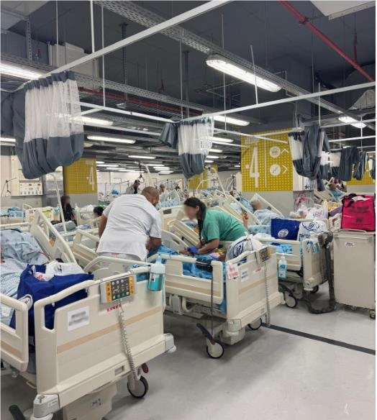
המקור: בית החולים ו'.

קשיים ועיכובים בהליכי העברת מחלקות בבתיה"ח מעמידים הן את החולים והן את הצוותים הרפואיים האמורים להמשיך לפעול בבתי החולים בסכנת היפגעות. כדי לייעל את הליך העברת המחלקות, כאמור נדרשות תוכניות פעולה מפורטות ותרגולן כמפורט להלן.

תוכנית מפורטת להעברת מחלקות ופעילויות רפואיות לאתרים מוגנים ו"הכי מוגנים שיש": בעת הסלמה נדרשים בתי החולים להיערך להמשך פעילותם שבשגרה בד בבד עם מתן מענה לצרכים העולים ממצב החירום. כדי לעמוד במשימה, על בתי החולים להיערך עם תוכניות מפורטות שיאפשרו עמידה במשימות גם כאשר נדרש לשנות אתרי עבודה ולהעביר מחלקות ופעילויות רפואיות למיניהן למרחבים מוגנים ו"הכי מוגנים שיש", שחלקם אתרים דו-שימושיים תת-קרקעיים. תפקוד של בית חולים בעת חירום מחייב היערכות ותכנון מוקפד מראש המותאם למאפייני המיגון הייחודים לו. תכנון מפורט של המעבר משגרה לחירום ככלל, ומאתרים לא מוגנים בשגרה לאתרים מוגנים בעת חירום בפרט, יעלה את רמת יעילות ומהירות המעבר בעיתות חירום, ובכך יקטין במידה רבה את פוטנציאל הנזק הטמון בו.

האחריות להכנת בתי חולים כלליים לעיתות חירום ככלל, ולמעבר משגרה לחירום בפרט, חלה על הנהלותיהם, בסיוע האגף לשע"ח במשרד הבריאות, וזאת על פי הפעולות הנגזרות ממצבי כוננות בתי חולים למלחמה ו/או לעימות מתמשך. אחת לשנתיים, במסגרת בקרת מוכנות, וכדי לעמוד בהנחיות ההתגוננות של פקע"ר, האגף לשע"ח בודק בכל בי"ח אם קיים מיפוי של כלל ביה"ח - לרבות מחלקות, מכונים ומרפאות - בהתאם לסקרי המיגון; אם קיימת תוכנית היערכות של בית החולים לעיתות חירום - לרבות צוות וציוד; ואם קיימת תוכנית פריסת מיטות בחירום מפורטת לכל מחלקה בציון רמת המיגון וקביעה אם היא נשארת במקומה או עוברת למרחב מוגן חלופי. יצוין כי ההנחיה היא להעביר מחלקות למרחבים מוגנים ולמתחמים לאשפוז בעיתות חירום בזמן הקצר ביותר וכמו כן בתיה"ח אינם נדרשים לקבוע זמני תקן עבור משכו של כל שלב במעבר משגרה לחירום.

בביקורת עלה כי לכל בתי החולים ישנן תוכניות לפריסת מיטות בשעת חירום - לרבות פירוט לכל מחלקה שבו מצוינים רמת המיגון והקביעה אם היא נשארת במקומה או עוברת למקום אחר, וכן רמת המיגון של המיקום בעיתות חירום. בתי חולים אחדים כתבו נהלים מפורטים יותר, לרבות קביעת זמני תקן עבור משכו של כל שלב במעבר משגרה לחירום אף על פי שאינם מחויבים לכך. להלן פירוט של נוהלי פריסת מיטות בעיתות חירום בבתיה"ח.

לוח 3: תוכניות לפריסת מיטות בשעת חירום בבתיה"ח הכלליים*, 2024

בית החולים | הכין תוכנית לפריסת מיטות בחירום, כנדרש | כתב נהלים מפורטים להעברת מיטות בחירום | קבע זמני תקן בנהלים המפורטים
ב' | ✔ | ✔ | ✔
ג' | ✔ | ✔ | ❌
י"ב | ✔ | ✔ | ❌
ל"ג | ✔ | ✔ | ❌
י"ג | ✔ | ✔ | ✔
י' | ✔ | ✔ | ✔
ל"א | ✔ | ✔ | ✔
ל"ב | ✔ | ✔ | ❌
ז' | ✔ | ✔ | ✔
ה' | ✔ | ✔ | ✔
כ"ט | ✔ | ✔ | ❌
ו' | ✔ | ✔ | ✔
כ"ה | ✔ | ❌ | ❌
ל' | ✔ | ❌ | ❌
ח' | ✔ | ✔ | ❌
כ"ד | ✔ | ✔ | ❌
י"ד | ✔ | ✔ | ✔
כ"ז | ✔ | ❌ | ❌
כ"ח | ✔ | ✔ | ✔
כ"ו | ✔ | ✔ | ❌
ד' | ✔ | ✔ | ✔
א' | ✔ | ✔ | ❌
י"א | ✔ | ❌ | ❌
✔ - נקבע זמן תקן להליך פריסת המיטות
❌ - לא נקבע זמן תקן
✔ - נקבע זמן תקן עבור חלק מהליך פריסת המיטות
מקור הנתונים: התוכניות והנהלים של בתיה"ח ונתוני משרד הבריאות, בעיבוד משרד מבקר המדינה.
* הנתונים מתייחסים ל-23 בתי"ח שהם גופים מבוקרים כמשמעותם בחוק מבקר המדינה, התשי"ח-1958, [נוסח משולב].
בתי החולים אינם נדרשים לקבוע זמני תקן עבור משכו של כל שלב במעבר משגרה לחירום. מהלוח עולה כי כל בתיה"ח הכינו תוכניות לפריסת מיטות בחירום כפי שנדרשו. עם זאת, 4 בתי חולים (17% - מתוך 23) לא כתבו נהלים מפורטים; 13 בתי חולים (57% - מתוך 23) לא קבעו זמן תקן לכל הליך פריסת המיטות בעיתות חירום - לרבות הכשרת המתחם המוגן, העברת הציוד והמטופלים; 3 בתי חולים (13% - מתוך 23) קבעו זמני תקן לחלק מהליך ההעברה בלבד - לדוגמה נקבע זמן תקן להעברת מטופלים אולם ללא משך זמן הכשרת המתחם המוגן. כמו כן, מתוך חמשת בתיה"ח שב-10.10.23 פקע"ר דיווח כי היו עדיין בתהליך העברת מחלקות למרחבים מוגנים (ה', כ"ה, ח' ושני בתי חולים נוספים), רק בית חולים אחד הכין תוכנית מפורטת להעברת מיטות בעיתות חירום לרבות זמן תקן כולל לביצוע ההעברה. מתוך שלושת בתיה"ח שב-10.10.23 טרם החלו בהליך העברת מחלקות למתחמים מוגנים (ו', ל' ובית חולים נוסף), רק בית חולים אחד הכין תוכנית מפורטת להעברת מיטות בעיתות חירום לרבות זמן תקן לביצוע ההעברה.

לאחר סיום הביקורת עדכנו בתיה"ח כ"ו ו-י"ד את הנהלים שלהם להעברת מיטות בחירום באופן שיכללו זמני תקן להעברת מטופלים ומאושפזים לאתרים מוגנים בעת חירום, ובתיה"ח כ"ז ו-י"א הכינו נהלים מפורטים להעברת מטופלים ומאושפזים לאתרים מוגנים בעת בחירום.

הכללית ציינה בתשובתה כי המאפיין המרכזי והייחודי של ביה"ח ל"א הוא המעבר בעת חירום למתחם התת-קרקעי המוגן בבית חולים אחר. קביעת זמן התקן למשימה זו מושפעת מגורמים חיצוניים רבים שהעיקרי בהם הוא סיום המעבר של בית החולים האחר למתחם התת-קרקעי וקבלת אישור ההנהלה להעברת בית החולים ל"א למתחם בבית החולים האחר. זמינות אמבולנסים המוקצים בידי משרד הבריאות ואישור רשויות הביטחון וההצלה לביצוע המשימה הם גורמים נוספים המשפיעים על משך זמן המעבר. לפיכך קביעת זמני התקן אינה נמצאת בשליטה בלעדית של ביה"ח ל"א.

בית החולים כ"ה מסר בתשובתו כי הכין תוכנית מפורטת להעברת מיטות למרחב המוגן. עם זאת, מרחב זה מוגבל ואינו יכול להכיל את כלל צרכיו. לכן, בעת הסלמה נדרשת הערכת מצב שתביא בחשבון הן את שיעורי התפוסה, את תמהיל המטופלים ואת מצבם הרפואי אל מול היקף המיגון הקיים, והן את הסיכון המיידי למטופל לעומת הסיכון הפוטנציאלי מפגיעת טיל. העברת מטופלים טומנת בחובה סיכון שיש לנהלו בקפידה, בייחוד בעת הפחתת תפוסות. בהתאם לכך סבור ביה"ח כי יש לשמור על גמישות ניהולית ולהתבסס על תוכנית הפריסה המפורטת כבסיס להערכת מצב ולקבלת החלטות, וכי אין לקבע נוהל פינוי קשיח עם לוחות זמנים קבועים, שעלול לפגוע ביכולת לנצל את המשאבים ולנהל את הסיכונים ביעילות.

עקב התרחבות השימוש באתרים מוגנים חלופיים שאינם משמשים לאשפוז בשגרה, לרבות אתרים דו-שימושיים תת-קרקעיים בזמן מלחמת חרבות ברזל ובמיוחד במבצע עם כלביא, והקשיים הייחודים הנלווים להעברת האשפוז מהמחלקות לאתרים אלו, מומלץ כי הרשות העליונה לאשפוז ובריאות תנחה את האגף לשע"ח כך שיעדכן את דרישות התוכן של תוכניות פריסת המיטות בחירום, לרבות קביעת זמני תקן לשלבים למיניהם; וכך שיותאמו לשינויים במאפייני המיגון בבתי החולים. כמו כן, מומלץ כי בתי החולים שלהם תוכנית פריסת מחלקות נרחבת בחירום (כלומר נדרשים להעביר מחלקות רבות למתחמים מוגנים ו"הכי מוגנים שיש") ובתי חולים שבהם הורחבה יכולת האשפוז בחירום בזמן המלחמה, במיוחד באתרים דו-שימושיים תת-קרקעיים, שטרם כתבו נהלים מפורטים או קבעו זמני תקן בנהליהם, יכינו תוכניות מפורטות למעבר הכוללות גם קביעת לוחות זמנים לביצוע, אחריות ומשאבים נדרשים לביצוע, כדי לייעל ולשפר את המעבר משגרה לחירום, ולצמצם את פוטנציאל הפגיעה במטופלים ובצוותים הרפואיים והאחרים.

משרד הבריאות מסר בתשובתו כי המשנה למנכ"ל המשרד הפיץ ביולי 2025 מסמך דגשים למנהלי בתי החולים הכלליים לצורך העלאת מוכנותם לפגיעה ישירה. במסמך מפורט הצורך לגיבוש תוכנית מלאה כולל תרגול. לנוכח הנחיית המשנה למנכ"ל, בתי החולים יעדכנו וישלימו את הנהלים.

תרגול עיתי ומותאם למאפייני המיגון של בית החולים: המעבר משגרה לחירום דורש משאבים ותרגול מראש אחת לתקופה באופן קבוע בעיתות שגרה, בין היתר ריענון נהלים ופק"לים, הדרכה ותרגול של צוותי העבודה, ניהול של המלאי, תשתיות וגיבויים והכשרת מחליפים לבעלי תפקידים חיוניים. נדרש להתאים את הנהלים והתרגול למאפייני המיגון הייחודיים של כל בית חולים ולעדכנם בהתאם לשינויים שיחולו במאפיינים אלו.

בין התפקידים העיקריים של האגף לשע"ח בנושא הכנת בתיה"ח לעיתות חירום, מצויים הכשרות, אימונים, תרגילים ובקרות, שנעשים באמצעות מחלקת הרפואה בפיקוד העורף. תפקיד זה כולל עריכת תרגילים עיתיים למגוון תרחישים, כגון אר"ן (אירוע רב-נפגעים), אט"ה (אירוע טוקסיקולוגי המוני), מלחמה ורעידת אדמה, באמצעות פקע"ר; בקרת מוכנות המתבצעת אחת לשנתיים, במסגרתה האגף לשע"ח בודק בין היתר את קיומם של נהלים, תהליכים ופק"לים, והאם כל בי"ח תרגל העברת מחלקה למרחב מוגן חלופי בשנה האחרונה; ומעקב אחר תיקון ליקויים. בתרגילים מהשנים 2023 - 2024 שהוביל פקע"ר עבור משרד הבריאות בבתיה"ח למתארים שונים, לרבות למתאר מלחמה, עלו פערים שיש לשפר בפעולות לפינוי בהול של מחלקות. לדוגמה בסיכומו של תרגיל בביה"ח י"ג ציינו פקע"ר ומשרד הבריאות כי הפינוי לא בוצע לפי סדר קדימות וככל שהתרגיל התקדם ניכר שיפור; בסיכום תרגיל שהתקיים בביה"ח ל"א ציינו פקע"ר ומשרד הבריאות כי אין שילוט ברור המבהיר היכן האזור המוגן וכי פתח מילוט אחד מתוך שניים במחלקה שתורגלה בפינוי היה חסום.
מצופה שהאגף לשע"ח ינהל מעקב אחר תיקון הליקויים שעלו בבקרות ובתרגילים בבתי החולים במהלך השנים בצורה של מסד נתונים ממוחשב.

בביקורת עלה כי האגף לשע"ח אינו מנהל מסד נתונים לגבי קיומם של נהלים ופק"לים למעבר משגרה לחירום בבתי החולים, לרבות תוכניות לפריסת מיטות בחירום והתנהלותם במתארי חירום שונים. כמו כן, האגף אינו מנהל מסד נתונים המתכלל את הליקויים שעלו בבקרות ובתרגילים בבתיה"ח או מקיים הליך סדור של מעקב אחר תיקון הליקויים.

מומלץ שהאגף לשע"ח יעקוב אחר קיומם של נהלים, פק"לים ותוכניות פריסת מיטות בחירום, ינהל מסד נתונים המתכלל את הליקויים שעלו בבקרות ובתרגילים בבתיה"ח ויעקוב אחר תיקונם. כן מומלץ כי לגבי בתי החולים, במיוחד אלה שיש בהם מתחמים תת-קרקעיים לאשפוז, שהשימוש בהם הורחב משמעותית במלחמת חרבות ברזל ובמבצע עם כלביא כאמור, האגף לשע"ח ומחלקת הרפואה בפקע"ר יבחנו אם בתי החולים הפיקו לקחים מהליכי העברה למתחמים מוגנים בימי הלחימה הראשונים וחל אצלם שיפור בהעברות בתחילת מבצע עם כלביא. לאחר מכן מומלץ שהאגף לשעת חירום ופקע"ר יעדכנו על פי הצורך את תוכנית התרגילים השנתית המכינה את בתי החולים לעיתות חירום כך שתכלול תרגול עיתי של המעבר לביה"ח בחירום, לרבות שינוע ציוד ותשתיות נדרשות לתפעול.

משרד הבריאות מסר בתשובתו כי במסגרת תוכנית 2026 האגף לשע"ח מתכוון לגבש מדד מוכנות לכל מוסד שיכלול מסד נתונים, לרבות בקרה בנושא קיום פק"לים ונהלים לכל תרחיש.

פקע"ר מסר בתשובתו כי הוא עורך אימונים ותרגולים בתוכנית סדורה המאושרת על ידי הרשות העליונה לאשפוז כדי להגיע למרחבים המוגנים בהתאם לזמן הנדרש במדיניות.

עבודה באתרים לא-מוגנים ומדיניות ההחרגות

המעבר לפעילות במתחמים מוגנים בלבד בשל קיומם של פערי מיגון משמעותיים, בהתאם להנחיות התגוננות "מצומצמת או הכרחית", למשך זמן ממושך, עלול לקטוע את רצף התפקוד של בתי החולים. כדי לאפשר לבתי החולים להמשיך לתת לאוכלוסייה שירותי רפואה בעיתות חירום ולטפל בפצועים, על פי מדיניות ההחרגות שקבע פקע"ר, בתי החולים יכולים לבקש אישור מהרשות העליונה לאשפוז ובריאות לחריגה ממדיניות זו.

בפברואר 2024, לבקשת משרד הבריאות, העבירו בתיה"ח את בקשותיהם להחרגות ממדיניות ההתגוננות ה"מצומצמת או הכרחית", ביחס למיגון הקיים ופוטנציאל האשפוז, במטרה שיאושרו מראש ומבעוד מועד כך שהן ייכנסו לתוקף בעת החרפת המצב הביטחוני ובהתאם להכרזת הרשות העליונה לאשפוז ובריאות. מהבקשות ניתן ללמוד על היקף פערי המיגון באתרים לפעילות חיונית בחירום ועל פגיעתם בפעילות השוטפת של בתיה"ח. 13 בתי חולים, מתוך 20 שביקשו החרגות, ביקשו החרגה עבור חדרי ניתוח, 12 בתי חולים ביקשו החרגה עבור חדרי צנתורים ואנגיוגרפיה ו-13 בתי"ח ביקשו החרגה עבור אתרי דימות (כגון MRI ו-CT).

כך למשל בי"ח ג', המאוים בירי רקטות וטילים כבר מאוקטובר 2023 בגלל מיקומו סמוך לגבול, ביקש מהרשות העליונה לאשפוז ובריאות בפברואר 2024 אישור דחוף להפעיל מחלקות אחדות במרחבים לא מוגנים, ובהן ארבעה חדרי ניתוח במתחם נשים לצורך ניתוחים אלקטיביים, שתי קומות של מחלקות פנימיות, אולם טיפול נמרץ כללי ועוד, וזאת נוכח מצוקת אשפוז קשה בו; ביה"ח ב' ביקש אישור לשימוש במתחמי הדימות; ביה"ח ה' ביקש אישור למלר"ד מבוגרים, נשים וילדים; ביה"ח כ"ה ביקש אישור למלר"ד כללי וילדים; ביה"ח ז' ביקש אישור לחדר ניתוח המשמש לניתוחים נוירו-כירורגיים; ביה"ח כ"ט ביקש אישור למלר"דים שונים ועוד.

בתחילת פברואר 2024 פרסם משרד הבריאות טיוטה לשינוי מדיניות ההחרגות בשל התמשכות הלחימה וכהכנה לאפשרות של התפתחות חזית לחימה נרחבת אף יותר. טרם השינוי כל חריגה ממדיניות ההתגוננות הצריכה אישור פרטני של הרשות העליונה לאשפוז ובריאות. מדיניות זו, לטענת משרד הבריאות, יצרה חוסר ודאות לגבי תפקוד מערך זה או אחר בבתי החולים תוך כדי לחימה, והייתה עלולה להוביל למצב של חוסר יעילות ופגיעה בתפקוד במקרה של התפתחות חזית נרחבת - עד לקבלת החלטת הרשות העליונה לאשפוז ובריאות בכל בקשה בנפרד. עיקרי השינוי במדיניות ההחרגות כוללים החרגה מראש של מספר מערכים מרכזיים בבתי"ח ממדיניות ההתגוננות בתנאים מסוימים, לרבות מלר"דים וחדרי ניתוח; עבור מערכים מסוימים וקבועים מראש בבתי"ח ניתן יהיה לקבל אישור החרגה מהאגף לשע"ח, במקום מהרשות העליונה לאשפוז ובריאות, ובכך יקוצרו הליכי העבודה; וקביעה מה הם המערכים עבורם לא תתאפשר החרגה ממדיניות ההתגוננות ובכך יצומצם חוסר הוודאות. ביוני 2024 אישרה הרשות העליונה לאשפוז ובריאות את השינויים במדיניות ההחרגות.

יש לציין כי ב-14.6.25, בעת מבצע עם כלביא, אישר חלקית משרד הבריאות לבתיה"ח י"א ו-לח' את בקשתם לעבוד במתחמים לא מוגנים.

במהלך מלחמת חרבות ברזל פעל משרד הבריאות ליעל את מדיניות ההחרגות ולעדכן את בתי החולים בעיקרי השינויים במדיניות על מנת לצמצם חוסר ודאות ולמנוע ככל הניתן פגיעה בתפקוד בתי החולים במקרה של הרחבת חזית הלחימה. יחד עם זאת, מהאמור עולה כי בעת הסלמה ביטחונית נרחבת, עקב פערי המיגון המשמעותיים, כפי שקרה בעת מבצע עם כלביא, בתי החולים יקבלו אישור להמשיך לספק שירותי בריאות לציבור ולטפל בפצועים גם באתרים שאינם מוגנים, ובהם מלר"דים, חדרי ניתוח ומכוני הדמיה.

הפחתת תפוסות וצמצום אשפוז

בהתאם לנוהל שחרור מוקדם של חולים מבתיה"ח בשע"ח, על פי החלטת הרשות העליונה לאשפוז ובריאות ישוחררו מאושפזים מבתי החולים הכלליים במצבים רפואיים מוגדרים. הפינוי יתבצע במדרגים בהתאם למצב. חלק מהחולים המשוחררים מוקדם עשויים להזדקק להמשך טיפול במסגרת אשפוז גריאטרי או פסיכיאטרי או במסגרת הבית על ידי היחידות לטיפולי בית והיחידות אשפוז בית בקופות החולים. כך לדוגמה, במהלך חודשי הלחימה ביצעו משרד הבריאות ובתי החולים פעולות לוויסות שניוני של חולים וכן של פצועים כדי להפחית את התפוסות בבתי החולים, ובמיוחד באלה הממוקמים סמוך לגבול - ד', ב'
ו-ג'.

בין הסיבות לשחרור מוקדם של מאושפזים מבתיה"ח ניתן למנות את הצורך לשמור מיטות קריטיות לקליטת נפגעים מהחזית, וכן את המחסור באתרים מוגנים לאשפוז בהינתן החובה לפעול באתרים מוגנים ו"הכי מוגנים שיש" בלבד תחת מדרג פעילות "מצומצמת או הכרחית". כתוצאה מהנחיות הרשות העליונה לאשפוז ובריאות נרשמה ירידה משמעותית בשיעורי התפוסה בבתי החולים בשלושת חודשי הלחימה הראשונים (אוקטובר - דצמבר 2023) אל מול אותה תקופה בשנת 2022, כפי שניתן לראות בתרשים שלהלן.

תרשים 12: ממוצע השינוי בתפוסות מיטות אשפוז כלליות בפועל ב-27 בתי חולים כלליים אוקטובר, נובמבר ודצמבר 2023 בהשוואה לאותה התקופה בשנת 2022
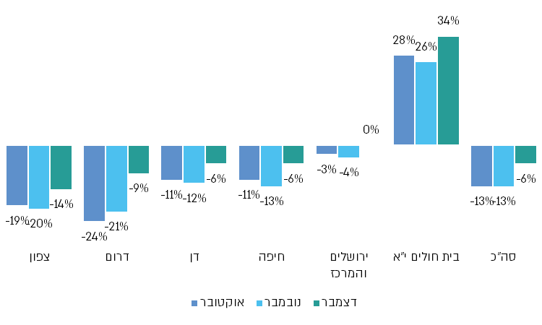
על פי נתוני משרד הבריאות, בעיבוד משרד מבקר המדינה.

מהתרשים עולה כי בשלושת החודשים הראשונים למלחמה ירדו שיעורי התפוסה של מיטות האשפוז בסך בתי החולים אל מול התקופה המקבילה בשנת 2022, כך ששיעור הירידה נע בין 13% בחודשים אוקטובר ונובמבר ל-6% בחודש דצמבר. כמו כן, בכלל המחוזות נרשמה ירידה בשלושת חודשי הלחימה הראשונים, פרט לבית החולים י"א. שיעור הירידה המשמעותי ביותר היה במחוזות צפון ודרום והוא נע בין 24% בדרום בחודש אוקטובר ל-21% בדרום ו-20% בצפון בחודש נובמבר. ההסבר לכך נעוץ בין השאר בפינוי חלק מהאוכלוסייה הן בצפון הן בדרום. יצוין כי הגידול יוצא הדופן בשיעור התפוסה בבית החולים י"א מוסבר על ידי מספר המפונים הגדול בעיר בה הוא נמצא. צמצום באשפוזים בבתי החולים הכלליים משמעו דחיית פעילויות רפואיות, דבר הכרוך באי-נוחות למטופלים וייתכן שאף בפגיעה בבריאותם כמו גם ירידה בהכנסות בתי החולים ופגיעה כלכלית.

צמצום השירותים האמבולטוריים

שירותי רפואה אמבולטוריים הם בין הראשונים שמצמצמים בעיתות חירום, כדי להקצות משאבים לפעילות האשפוזית הדחופה. הדבר נכון בפרט בעת מלחמה, בשל העובדה שמרפאות ומכוני חוץ בבתי החולים מחויבים על פי תקנות הג"א במיגון שונה מזה של מיטות האשפוז; ותחת מדיניות התגוננות "מצומצמת או הכרחית", שבה בתי החולים נדרשים לעבוד רק במתחמים מוגנים, הם נדרשים לצמצם את הספקת השירותים האמבולטוריים באופן ניכר, ובהנחיית הרשות העליונה לאשפוז ובריאות אף להפסיקם לחלוטין. יחד עם זאת, בשירות האמבולטורי ניתנים לעיתים קרובות טיפולים דחופים ומצילי חיים, ולכן ישנה משמעות לשמירה על רציפות הטיפול בהם ככל האפשר. כמו כן, במרפאות ובמכונים נעשות מגוון בדיקות, שחלקן מתחום הרפואה המונעת. בעת משבר מתמשך, כמו עיתות חירום או משבר מגפת הקורונה, אין מקום להזניח את הרפואה המונעת, ובפרט כשהתנאים מאפשרים המשך פעילות זו. מבקר המדינה כבר העיר בעבר כי יש חשיבות לפנייה להמשך קבלת טיפול של מעקב רפואי ושל בדיקות במסגרת רפואה מונעת.

ב-7.10.23 הנחתה הרשות העליונה לאשפוז ובריאות להפסיק באופן מלא פעילות אלקטיבית בכל בתי החולים הכלליים; ב-9.10.23 אפשרה הרשות רק לבתי חולים בטווח של 80-40 ק"מ מהגבולות לקיים ועדות חריגים לאישור פעילות אלקטיבית הכרחית; וב-14.10.23 הנחתה הרשות כי בתי החולים בטווח 80-40 ק"מ מהגבול יוכלו לחזור לפעילות אלקטיבית מלאה, יחד עם היערכות להפסקת הפעילות ומעבר לעבודה במתכונת חירום בתוך 12 שעות מדרישה. בתי חולים ב' ו-ג' קיבלו אישור לקיים פעילות אלקטיבית בתנאי שניתן להגיע למרחבים מוגנים בעת התרעה, אולם בתי החולים - א', ד', כ"ו ו-כ"ד - עדיין נדרשו לבצע פעילות אלקטיבית רק תחת אישור ועדות חריגים.

ב-14.6.25, בתחילת מבצע עם כלביא הנחתה הרשות העליונה לאשפוז את כלל בתי החולים הכלליים בנוגע לפעילות אלקטיבית ואמבולטורית: ניתן לקיים פעילות בהינתן כמה תנאים - יכולת ביה"ח לתת מענה לאירוע רב נפגעים (אר"ן) בכל רגע נתון, הפעלת ועדת חריגים, יכולת לקיים פעילות במיגון מלא עבור המטופל ומלוויו, יש לתעדף שירותים מסוימים, ואם פעילות מסוימת אמורה להתבצע באתר שאינו מוגן לחלוטין, יש לקבל אישור לחריגה. ב-19.6.25, לאחר נפילת הטיל בביה"ח סורוקה, עדכן משרד הבריאות את בתיה"ח כי עליהם לוודא שהפעלת שירותים אמבולטוריים מאפשרת הגעה מלאה למרחבים מוגנים תוך זמן ההתרעה, וחובה לתרגל זאת.

מהנתונים עולה כי בבתי החולים הסמוכים לגבול שיעור הביקורים במערך האמבולטורי נותר קטן לאורך ששת חודשי המלחמה הראשונים, כפי שניתן לראות בתרשים שלהלן.

תרשים 13: שיעור הירידה בביקורים במערך האמבולטורי בבתי החולים הקרובים לגבול, אוקטובר 2023 - מרץ 2024, ביחס לתקופה המקבילה בשנים 2022 - 2023
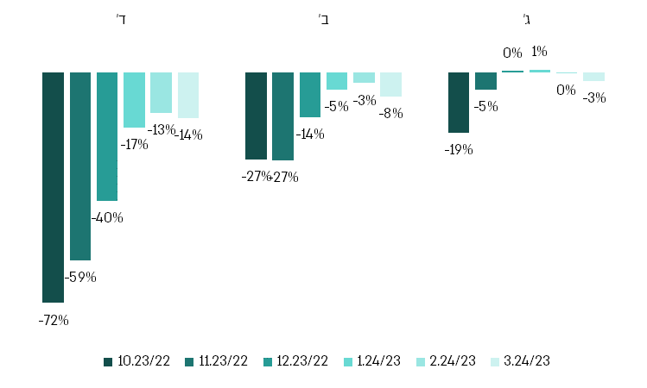
על פי נתוני משרד הבריאות, בעיבוד משרד מבקר המדינה.

מהתרשים עולה כי בששת חודשי הלחימה הראשונים - אוקטובר 2023 - מרץ 2024 - נרשמו שיעורי ירידה גדולים במספר הביקורים במערך האמבולטורי בבתי החולים הקרובים לגבול בהשוואה לתקופה המקבילה בשנים 2022 - 2023. שיעור ירידה גדול במיוחד בולט בביה"ח ד' - 72% באוקטובר 2023 (מכ-12,900 ביקורים באוקטובר 2022 לכ-3,600 ביקורים באוקטובר 2023), 59% בנובמבר 2023 (מכ-18,000 ביקורים בנובמבר 2022 לכ-כ-7,400 ביקורים בנובמבר 2023). בבית החולים ב' חלה ירידה של 27% בחודשים אוקטובר ונובמבר 2023 (מכ-11,300 ביקורים באוקטובר 2022 וכ-14,400 ביקורים בנובמבר 2022 לכ-8,200 ביקורים באוקטובר 2023 וכ-10,500 ביקורים בנובמבר 2023), ובבית החולים ג' חלה ירידה של 19% בחודש אוקטובר 2023 (מכ-14,300 ביקורים באוקטובר 2022 לכ-11,600 ביקורים במערך האמבולטורי באוקטובר 2023).

עקב אי-היכולת לספק שירותי רפואה אמבולטוריים כבשגרה, בתי החולים הפנו מטופלים לבתי חולים אחרים המרוחקים ממקום מגוריהם של המטופלים ומשפחותיהם, דבר הפוגע לעיתים ברצף הטיפולי ומקשה על קבלת הטיפול הרפואי הנדרש. דחייה ואף ויתור על שירותי רפואה עלולים לגרום לפגיעה בבריאות הציבור.

משרד הבריאות מסר בתשובתו כי צמצום שיעורי התפוסות בבתי החולים נקבע לפי רמת הכוננות המונחית על ידי פקע"ר ולפי הערכות מודיעיניות המתקבלות באופן רציף. בתי החולים הונחו לבצע הפחתת תפוסות וצמצום פעילות אלקטיבית תוך הפעלת ועדת חריגים לפעולות סמי-דחופות כדי לשמור על בטיחות הטיפול תוך כדי מצב לחימה. שיעור התפוסות והצרכים המשתנים של בתי החולים נוטרו באופן רציף ועל פיהן ניתנו החרגות בפעילויות המבוצעות על ידי בתי החולים.

כדי למנוע פגיעה בבריאות הציבור והידרדרות במצב הרפואי של חולים יש להבטיח שגם בעיתות חירום מתמשכות, דוגמת מלחמת חרבות ברזל, יוענקו שירותים רפואיים אמבולטוריים במסגרת בתי החולים לאוכלוסייה. מומלץ שמשרד הבריאות ובתי החולים בשיתוף פקע"ר יבחנו אפשרות של הרחבת המיגון באתרי טיפול אמבולטורי ו/או של הרחבת האתרים שבהם יהיה אפשר לתת טיפולים אמבולטוריים בעיתות חירום, באופן שיבטיח מתן שירותים אמבולטוריים הכרחיים, תוך התחשבות בשאר הפעילויות החיוניות ובפערי המיגון של בית החולים.

פקע"ר מסר בתשובתו כי אם יתבקש על ידי משרד הבריאות, הוא יסייע בבחינת הנושא.

השלכות כלכליות של הירידה בפעילות בתי חולים

הירידה בפעילות בתי החולים בזמן מלחמת חרבות ברזל, הן בתפוסות האשפוז והן בפעילות האמבולטורית, שנבעו גם מהנחיות פיקוד העורף והרשות העליונה לאשפוז ובריאות במהלך המלחמה, הובילה באופן ישיר לירידה בהכנסות בתי החולים ולפגיעה כלכלית מתמשכת. בנוסף, חל גם גידול בהוצאות בתי חולים בגין הגדלת מלאים, העסקת כוח אדם נוסף ועוד. משרד הבריאות הכיר בהשלכות אלה, ובהתאם לכך, סוגיית השיפוי נבחנה במסגרת דיונים שנערכו עם משרד האוצר גם ב-2023 וגם ב-2024.

ב-8.1.24 פרסם משרד הבריאות מבחנים לחלוקת כספים לצורך תמיכה במוסדות בריאות שונים, לרבות בתי חולים כלליים, פסיכיאטריים וגריאטריים בעד שימור תשתית הפעילות הרפואית, העסקת כוח אדם והוצאות נוספות בעת תקופת מלחמת חרבות ברזל (להלן - מבחן תמיכה חרבות ברזל). במסגרת מבחן התמיכה הועברו כ-689 מיליון ש"ח בשנת 2023, וכ-200 מיליון ש"ח נוספים בשנת 2024 שחולקו בעיקר לבתיה"ח בקרבת הגבול, ג' ו-ב', עקב פינוי נרחב של אוכלוסיות מאזורים אלו גם בשנת 2024 שהובילו לצמצום פעילות בבתיה"ח ופגיעה כלכלית.

משרד מבקר המדינה מעיר למשרד הבריאות ולמשרד האוצר כי ההשלכות הכלכליות של הירידה בפעילות בתי החולים והצורך לפצות בדיעבד על כך, מחדדות את הצורך בהשקעה מבעוד מועד במיגון שהייתה עשויה לצמצם את הפגיעה ברציפות התפקודית.

משרד הבריאות מסר בתשובתו כי הוא רואה חשיבות עליונה בשמירה על רציפות תפקודית של בתי החולים ופועל לשם כך לשיפור מיגונם. עם זאת, המשרד ציין כי הירידה בביקוש לשירותים רפואיים נובעת גם מפינוי אוכלוסייה מאזורים מסוכנים בעת חירום. בד בבד, ננקטים צעדים לשיפוי בתי החולים ולצמצום הפגיעה הכלכלית שנגרמה להם. המשרד מסכים כי השקעה מוקדמת במיגון הייתה מפחיתה את הנזק הכלכלי, ולכן הוא פועל במסגרת התכנון הרב-שנתי לשלב את המיגון כמרכיב בעל עדיפות גבוהה, תוך איזון בין מגבלות התקציב לצורכי המערכת השוטפת.

אגף התקציבים במשרד האוצר מסר בתשובתו כי המשרד מבין את החשיבות שבהבטחת רציפות התפקוד של בתי חולים גם בעיתות חירום ואת הקשר הישיר שבינה לבין רמת המיגון. בהתאם לכך, הושקעו במרוצת השנים משאבים ניכרים במיגון בתי החולים הן באמצעות תקציבי פיתוח שוטפים והן באמצעות תקציבים ייעודיים למיגון ותומרצו מערכים חלופיים לאשפוז כדי לצמצם ככל הניתן את הפגיעה ברציפות התפקודית של בתי החולים ולמנוע את הצורך במנגנוני פיצוי רטרואקטיביים.

✰

מטרת המיגון הפיזי, כאחד ממרכיבי המיגון, היא הצלת חיים ומזעור נפגעים ונזקים בעת התקפה, וכן יצירת תנאים להמשך קיום רציפות הטיפול והתפקוד. תמונת המצב העלתה כי בעת עימות מתמשך, ובהינתן פערי מיגון משמעותיים, בתי החולים נאלצים לצמצם תפוסות אשפוז ושירותים אמבולטוריים - במיוחד באוקטובר 2023 במחוז דרום שבו נרשמה ירידה של 46% במספר הביקורים במערך האמבולטורי וירידה של 24% בתפוסת מיטות אשפוז כלליות ובנובמבר 2023 במחוז הצפון שם נרשמה ירידה של 20% בתפוסת מיטות אשפוז כלליות. כמו כן, בתי החולים נאלצים, לעיתים לתת שירותי בריאות באתרים לא מוגנים. יש לציין כי במלחמת חרבות ברזל הורחב השימוש בשטחים תת-קרקעיים כחלופה לאשפוז מוגן. השימוש בשטחים אלו אומנם נותן מענה זמין ומהיר לפערי המיגון, אך דורש הכנה ותרגול מותאמים כדי שבבוא העת המעבר משגרה לחירום יתבצע במהירות וביעילות באופן שיצמצם את הסיכון לפגיעה במטופלים ובצוות. כמפורט להלן, מרכיב מרכזי בפגיעה ברציפות הטיפול הוא פערי המיגון בבתי חולים, ובפרט אלה הקרובים לגבול שבהם עלה כי 48% ממיטות האשפוז הכלליות (851 מתוך 1,762) אינן מוגנות.

הסדרה, פיקוח ואכיפה בביצוע המיגון

פיקוח ואכיפה בבנייה חדשה

בהתאם לפקודת בריאות העם (להלן - הפקודה), לתקנות רישום בתי חולים, בתי חולים טעונים קבלת אישור הקמה מראש של מנכ"ל משרד הבריאות או מי שהוא הסמיך, בטרם הוחל בבנייתם, הרחבתם או שינוי בהרכב פעילותם. מנכ"ל משרד הבריאות ממנה ועדת פרויקטים שתפקידה לדון בכל הפרויקטים הנוגעים למערכת הבריאות, ובכלל זה הקמת בתי חולים, אישור להקמה ובינוי פרויקטים במערכת הבריאות, ובפרט ביחס להפעלת סמכויות המנכ"ל הקבועות בסעיפים 24א ו24ב לפקודה (להלן - ועדת הפרויקטים).

המינהל לתכנון ובינוי במשרד הבריאות מלווה ומבצע פרויקטים בבתי חולים ממשלתיים של בינוי תשתיות רפואיות כגון חדרי מיון, חדרי ניתוח, מכונים ומחלקות אשפוז, לרבות עריכת המכרזים, התקשרויות עם מתכננים, ועד שלב הבדק בתחומי הבטיחות, התשתיות ההנדסיות והמשקיות; וישנם פרויקטים שבהם גורמים אחרים, כגון תאגידי הבריאות בבתיה"ח, מלווים ומבצעים.

כמו כן, נוכח חשיבות המיגון במבנים, גם פקע"ר נדרש לאשר בקשות להיתרי בנייה על פי חוק הג"א. בנוהלי אישור תוכניות של מוסדות בריאות, כגון בתיה"ח, קבע פקע"ר כי אין לטפל בתוכנית או לתת אישור עקרוני כלשהו לתכנון ללא קבלת מכתב התייחסות של משרד הבריאות לגבי הסכמה עקרונית לשיטת המיגון המוצעת. כמו כן נקבע כי דרישות פקע"ר למיגון הן דרישות מינימום (על פי הכתוב בתקנות הג"א), ובידי משרד הבריאות היכולת להחמיר בדרישותיו מעבר למדיניות פיקוד העורף משיקולים של פריסת המתקנים ורמת חשיבותם.

היעדר פיקוח של ועדת הפרויקטים במשרד הבריאות

על פי כתב המינוי של ועדת הפרויקטים של משרד הבריאות הוועדה אמורה לדון בכל הפרויקטים הנוגעים למערכת הבריאות בישראל - ציבוריים ופרטיים כאחד - ולהמליץ למנכ"ל משרד הבריאות לגבי הפעלת סמכויותיו לפי סעיפים 24א ו-24ב לפקודת בריאות העם, 1940.

אף שבכתב המינוי של ועדת הפרויקטים במשרד הבריאות צוין במפורש כי הוועדה אמורה לדון בכל הפרויקטים הנוגעים למערכת הבריאות בישראל, בפועל, נמצא כי ועדת הפרויקטים לא דנה כלל בפרויקטים הנבנים בבתי החולים הממשלתיים, בין שמשרד הבריאות מתקצב אותם ובין שלא, אלא רק בפרויקטי בינוי המבוצעים שלא במגזר הממשלתי. כך יצא למשל, שהוועדה לא דנה בתוספת שלושה חדרי ניתוח בביה"ח ה', והיא כלל לא הייתה מודעת לבנייתם ולא כל שכן לבנייתם ללא מיגון כנדרש בתקנות הג"א.

על משרד הבריאות בסיוע פקע"ר לבחון אם בוצעה בנייה ללא מיגון בכלל בתיה"ח. כמו כן, מומלץ שמשרד הבריאות יגבש דרכי פעולה לפיקוח שלו כמאסדר בנוגע לביצוע פרויקטים בבתיה"ח הממשלתיים, למשל בידי גורמים חיצוניים למינהל תכנון ובינוי - וזאת כדי לוודא שהבנייה בבתי"ח אלה מתבצעת בהתאם לחוקים ולתקנות כנדרש.

משרד הבריאות ציין בתשובתו כי לאחרונה מוסדה "ועדת פרויקטים לבתי החולים הממשלתיים", באופן שכל פרויקט בינוי במערכת הבריאות הציבורית - ובכלל זה בבתי החולים הממשלתיים - מחויב בהגשה ובאישור של הוועדה, ללא תלות במקור המימון. הוועדה תדון בכל פרויקט בינוי חדש או קיים ותפעל לשיפור המענה המיגוני, כדי להבטיח עתודה מיגונית טובה יותר לבתי החולים ולמערכת הבריאות כולה.

פקע"ר ציין בתשובתו כי האחריות להקמת המיגון על פי כל דין מוטלת על בעל הנכס, וכאשר מדובר במבנה מוסדי כגון בתי חולים מוטלת על המשרד הממשלתי האחריות לפיקוח על עמידתו בהוראות החוק. תפקידו של פקע"ר הוא אישור תוכניות מיגון כאשר התוכנית מובאת לאישורו לפני הקמת המבנה בפועל, על כן ביצוע הבחינה הוא באחריות משרד הבריאות בלבד. עם זאת, פקע"ר יוכל לסייע בהכוונה מקצועית בנוגע להוראות התקנות להקמת המיגון ובכל שאילתה מקצועית אחרת.

בנייה ללא המיגון הנדרש בבית החולים ה'

בביקורת עלה כי בביה"ח ה' התבצעה, במקרים שונים, בנייה שלא ניתנו בגינה היתרי בנייה, וללא מענה מיגוני בהתאם לחוק הג"א, לתקנות הג"א או להתחייבויות ביה"ח. עוד עלה כי בית החולים ביקש מפקע"ר, כבר משנת 2020, להסדיר בדיעבד את הבנייה הקיימת בבית החולים. בעניין זה נערכו פגישות בין נציגי ביה"ח ונציגי פקע"ר בשנים 2020 - 2022, במסגרתן הוסכם בין הצדדים, בין היתר, כי בית החולים יגבש תוכנית הפעלה לחירום, ישלים את הקמת המיגון ל"פונקציות הקיימות" עד לסוף שנת 2028, ופקע"ר יאשר את תוכנית האב למיגון ביה"ח וייתן פטור מהקמתו של מיגון לבנייה הקיימת. כמו כן, סוכם כי כל בנייה חדשה תחויב בהקמתו של מיגון תקני כמוגדר בתקנות לחוק הג"א הנכונות למועד הבקשה. למרות סיכום זה, בית החולים ה' בנה חדרי ניתוח ללא המיגון הנדרש. להלן הפרטים.

על פי חוק הג"א, פקע"ר כרשות המוסמכת אמון על מתן אישורי הג"א במסגרת הליכי הרישוי הכרוכים בקבלת היתרי בנייה. בהתאם להנחיות פקע"ר מיוני 2019, כאשר מוגשת בקשה לאישור פקע"ר לקבלת היתר בנייה במבנה קיים, ראשית יש לדרוש ביצוע של מרחב מוגן ייעודי תקני על פי תקנות הג"א; ואם תנאי המקום ההנדסיים אינם מאפשרים בניית מיגון תקני, פקע"ר ומשרד הבריאות רשאים לאשר שיפור מיגון. פתרונות חריגים מאלו יאושרו אך ורק בענף הנדסה ורגולציה ורק לאחר קבלת אישור ממשרד הבריאות.

כחלק מהתמודדות מערכת הבריאות עם נגיף הקורונה, הותקן צו שמאפשר הקמת מחלקות קורונה בפטור מהיתר בניה להקמת מבנים ומיתקנים הנדסיים לפי חוק התכנון והבנייה, התשכ"ה-1965, בתנאים הקבועים בצו, אשר ניתן לגביהם אישור מנכ"ל משרד הבריאות כי הם נדרשים לצורך אשפוז חולי קורונה במוסד הרפואי או לצורך פינוי חולים שאינם חולי קורונה אליהם כדי לפנות מחלקה אחרת בעבור חולי קורונה באותו מוסד רפואי או לצורך התמודדות המוסד הרפואי עם נגיף הקורונה (להלן - צו הקורונה). עוד נקבע בצו הקורונה כי בקשה להיתר תוגש על ידי הגורם המבצע בתוך שישה חודשים מיום תחילת העבודות או השימושים לפי צו זה.

בביקורת עלה כי במסגרת צו הקורונה ביקש בית החולים ה' ממשרד הבריאות בנובמבר 2020 להרחיב, בין היתר, חדרי ניתוח (תוספת חדרי מכונות, גרעין מעליות, מנהרת שירות ומעבר מקשר). מנכ"ל משרד הבריאות דאז אישר את בקשת בית החולים באותו חודש. בפועל בנה ביה"ח ה' שלושה חדרי ניתוח בתוך מבנה קיים ללא המיגון הנדרש בתקנות הג"א.

בדיונים שקיימו בית החולים ה' ופקע"ר בשנת 2024 בנושא סוגיות תכנוניות בבית החולים, בית החולים ביקש מפקע"ר לאשר בדיעבד את פתרונות המיגון לשמונה מבנים שנבנו מתוקף צו הקורונה, ביניהם גם שלושת חדרי הניתוח. בבחינה שערך פקע"ר למבנים אלו התגלו ליקויים בתכנון המיגון אשר רובם מהותיים לרמת המיגון ותקינותו. פקע"ר טען כי צו הקורונה - אשר אפשר לבית החולים לבנות ללא מעורבות מוקדמת של פקע"ר - יצר תקלות תכנון אפשריות במיגון למרות ליווי של יועץ מיגון צמוד לבית החולים. בית החולים ה' ביקש לאשר את חדרי הניתוח למרות שנבנו ללא מיגון, כנדרש בתקנות הג"א, בטענה שלא ניתן למגן בתוך המבנה הקיים. פקע"ר, כרשות המוסמכת, הבהיר בפברואר 2024 כי לא ניתן לאשר חדרי ניתוח לא מוגנים, גם בתוך מבנה קיים.

מהאמור עולה כי אף שמדובר בבניית חדרי ניתוח, במסגרת צו הקורונה, במבנה קיים, בית החולים ה' לא בנה אותם בהתאם לתקנות הג"א הדורשות מיגון מלא של חדרי הניתוח; בית החולים גם לא ביקש מפקע"ר, כרשות המוסמכת, אישור לבנייה או פטור מהחובה להקמתם כמרחב מוגן, ובכך בית החולים ה' עלול לסכן את חיי השוהים באזור זה בבית החולים. עוד עלה כי מינהל תכנון ובינוי וועדת הפרויקטים במשרד הבריאות למדו על הבנייה של חדרי הניתוח בבית החולים רק בדיעבד, כאשר הפרויקט היה כבר בשלבי עבודות הגמר.

בית החולים ה' ומשרד הבריאות מסרו בתשובתם למשרד מבקר המדינה כי שלושת חדרי הניתוח אינם פעילים בעת חירום, שכן בהסכמת המשרד חדרי ניתוח אלו אינם חלק מהתשתית הנדרשת לפעילות השוטפת ונחשבים יתירות של חדרי הניתוח. בהתאם לתוכנית אב מיגון של בית החולים, שאושרה על ידי משרד הבריאות ופקע"ר בשנת 2022, נקבע פטור ממיגון עבור בנייה קיימת. בתוכנית מצוין כי בבית החולים נדרשים בחירום 11 חדרי ניתוח והם קיימים ומוגנים. זאת ועוד, חדרי ניתוח עתידיים בבנייה חדשה ימוגנו כנדרש. לדברי בית חולים ה' והמשרד חדרי הניתוח המדוברים שופצו בבנייה קיימת ולכן אינם נחשבים בנייה חדשה מהבחינה הטכנית והפונקציונלית. עוד הדגישו בית החולים ה' ומשרד הבריאות בתשובתם כי נעשתה בחינה הנדסית ואדריכלית של המבנה הקיים, והובהר מעל כל ספק כי בתנאים הקיימים לא ניתן להוסיף מרכיבי מיגון, בגלל חוסר יכולת לשאת עומסים נוספים. כמו כן, מתחת לחדרי הניתוח פועל בית המרקחת של בית החולים עם רובוט התרופות, ולא ניתן לחדור למתחם עם אלמנטים של בנייה בלי להשבית את בית החולים. נוכח האמור, לטענת בית החולים ומשרד הבריאות לא קיים פער מיגוני בתחום חדרי הניתוח בבית החולים ה'.

בית החולים ה' מסר עוד בתשובתו למשרד מבקר המדינה בדצמבר 2025 כי חדרי הניתוח הנוספים מפחיתים עומס מהמערך המרכזי של בית החולים בשגרה, ומשפרים את חוויית האדם למטופלים ולסגל הרפואי. עוד מסר בית החולים כי אם יידרשו להוסיף מיגון למתחם חדרי הניתוח, הפרויקט ימשך כחמש שנים, בעלות של עשרות מיליוני שקלים, וידרוש את השבתת הפעילות בקומות מתחת.

פקע"ר מסר בתשובתו כי מבנה שאינו מוגש להליך היתר בנייה לא מחויב בהקמת מיגון אלא אם מבוצעת תוספת אליו. פקע"ר ציין כי הוא דן עם בית החולים ה' בכל הנוגע לאי-התאמת המיגון להוראות הדין וכן התריע לפניו שיש לתקן בהקדם את הליקויים לפני שיאשר זאת. פקע"ר צירף לתשובתו מכתב לבית החולים ה' מיולי 2024 ובו כתב כי בקשת בית החולים לאשר את חדרי הניתוח ללא מיגון נדרש "נדחתה על הסף שכן הדבר סותר את התקנות והחוק, וכן לא בסמכות אף גורם (לרבות משרד הבריאות) לאשר החרגה מן התקנות... לכן, על בית החולים להתאים את המענה המיגוני הנדרש למבנים אלו ולהביאם לאישור המהנדס הראשי של פקע"ר" (ההדגשה במקור).

נוכח עמדת פקע"ר שהוא ה"רשות המוסמכת" בהתאם לדין להיות המאסדר בתחום המיגון הפיזי, על ביה"ח ה' ומשרד הבריאות לגבש עם פקע"ר את המענה המיגוני הנדרש לפערי המיגון שנוצרו בבניית שלושת חדרי הניתוח האמורים ולבצע אותו.

נוסף על כך, על ביה"ח ה' להשלים את החסרים במיגון עד לסוף שנת 2028 כפי שסיכם עם פקע"ר, ועליו לעמוד בדרישות חוק הג"א בכל בנייה עתידית בשטח בית החולים.

בניית מבני אשפוז עם קירות מסך מזכוכית בבתי חולים כלליים

בשנים האחרונות התרחב מאוד השימוש בבניית קירות מסך מזוגגים (מזכוכית) המשמשים תחליף למעטפות קשיחות של בניינים במבני בתי חולים בישראל. קיר מסך מזכוכית הוא סוג של קיר הנמצא, בדרך כלל, בחלק החיצוני של בניין ומכסה את כולו, והוא מורכב מלוחות אופקיים או אנכיים, ולעיתים גם מחומרים שונים מזכוכיות (כגון מתכת או אלומיניום). משרד הבריאות ופקע"ר לא קבעו הנחיות ייחודיות בנוגע לקירות מסך מזכוכית בבתיה"ח.

קירות מסך מזכוכית מציעים יתרונות משמעותיים, כמו הכנסת אור טבעי ושיפור החוויה עבור חולים וצוות. עם זאת, שימוש נרחב בזכוכית בחזיתות בניינים, בדומה לקירות שאינם עשויים מבטון, מגדיל משמעותית את הסיכון להיפגעות אנשים המאכלסים בניינים כאלה במקרה מלחמה או טרור, שכן עמידות הזכוכית הרגילה בפני עומסי הדף ורסס מוגבלת מאוד. נוסף על כך, כיוון שזכוכית היא חומר בנייה המתרסק לרסיסי זיגוג קטנים רבים כתוצאה מהדף שנגרם מפיצוץ, פיצוץ בקרבת בניין האשפוז עלול לגרום לנפגעים רבים וכן להותיר למעשה את מחלקת האשפוז ללא קירות. כך למשל, בנובמבר 2024 בניין משרדים חדיש בבני ברק, הבנוי מקירות מסך מזכוכית, נפגע מפגיעת טיל וחלונות מסך מקומות רבות התנפצו אל הקרקע. עקב הסיכון בהמשך נפילת זכוכיות לרחוב מסביב למגדל, משטרת ישראל חסמה את האזור במשך יותר משבוע ימים. כמו כן, בעת מבצע "עם כלביא" פגיעה ישירה בבית חולים סורוקה גרמה לנשירת זכוכיות רבות.

יצוין כי מבקר המדינה כבר התייחס לסוגיית החילוץ וההצלה בחירום לנוכח אתגרי הבנייה המודרנית, ובפרט בניית מבנים עם קירות מסך מזכוכית. עלה שוועדה בין-ארגונית של פקע"ר בחנה בשנת 2016 את החילוץ מבניינים גבוהים, מרבי קומות ומגורדי שחקים וממבנים בעלי מעטפת זכוכית. בוועדה עלה שהתוצאות האפשריות בפגיעה במבנים או בסמוך אליהם הן ניפוץ נרחב של זכוכיות במבנה או במבנים סמוכים. כן עלה סיכוי שחלק מקירות המסך לא יתנפצו מההדף, אלא יתנתקו מהמבנה, יפלו ויפגעו בקרקע. מבקר המדינה העיר כי אתגרי הבנייה המודרנית מציבים לפני פקע"ר אתגרים אשר לחלקם אין לו מענה ופתרון מלא. הדבר מעורר חשש כי לא תהיה ליחידות פקע"ר היכולת הנדרשת לחילוץ ולהצלה של לכודים מבניינים בעידן הבנייה המודרנית. משרד מבקר המדינה המליץ לפקע"ר ולרשות לכיבוי אש להשלים מיפוי של המבנים הגבוהים בישראל, ובכך לתמוך בהיערכות כוחותיהם לחילוץ במציאות הקיימת ולהקנות להם את היכולות והאמצעים לצורך כך.

ניתן לספק פתרונות מיגון לקירות מסך חיצוניים באמצעים שונים. אלו מחזקים את עמידות קיר המסך בלחצים, ובמקרה של שבירה את יכולתו ללכוד את הרסיסים כך שהסיכוי לפציעת בני אדם מופחת משמעותית.

בעשור האחרון נבנו בבתי חולים בארץ מבני אשפוז רבים עם קירות מסך מזכוכית. הדף או פיצוץ בקרבת חלונות מסך מזכוכית, כפי שאירע במבצע עם כלביא בפגיעה בבית החולים סורוקה, עלולים לגרום לנפגעים רבים, להותיר מחלקות אשפוז ללא קירות וכן לפגוע בתפקוד בית החולים עקב ריבוי זכוכיות הנושרות משך ימים רבים מגבהים, למרחב בית החולים. עם זאת, משרד הבריאות ופקע"ר לא בחנו את הסיכונים הנובעים מבנייה כזו, במיוחד במקרים של מלחמה או טרור, ולנוכח הצורך ברציפות טיפול במחלקות האשפוז, אל מול היתרונות הסביבתיים והבריאותיים שקירות אלו מספקים. באשרם בניית מבני אשפוז חדשים משרד הבריאות ופקע"ר לא הביאו בחשבון את הסכנות הטמונות בהתקנת קירות מסך מזכוכית במבנים אלו, ובמיוחד כשמדובר במבני אשפוז הממוקמים סמוך לגבולות וכן באזורים רגישים מבחינה ביטחונית.

יודגש כי מבקר המדינה כבר התייחס בדוח שפורסם בשנת 2019 בנושא "מוכנות כוחות פיקוד העורף לחילוץ ולהצלה בחירום" לסוגיית החילוץ וההצלה בחירום לנוכח אתגרי הבנייה המודרנית, ובפרט בניית מבנים עם קירות מסך מזכוכית. סוגיה זו באה לידי ביטוי בפועל בעת מבצע עם כלביא כאשר פגיעה ישירה בבית חולים סורוקה גרמה להרס רב, בפרט בקירות מזכוכית בכמה מבנים.

משרד הבריאות מסר בתשובתו כי המעטפת החיצונית ובכלל זה קירות המסך אינה חלק מהמיגון של המבנה (אינה תורמת או גורעת). כמו כן, המעטפת החיצונית של הבניין מבוצעת בשכבות של זכוכית מיוחדת מחוסמת כך שחוזקה רב יותר ובעיקר בעת שבירה היא מתנפצת לחלקיקים זעירים רבים ולא לשברים גדולים וחדים, דבר המפחית את סכנת הפציעה.

פקע"ר מסר בתשובתו כי אין לו כל אחריות או סמכות לקבוע הנחיות לעניין זה ובכלל למרכיבי בינוי שאינם נוגעים למרחבים מוגנים או מקלטים כפי שעולה מחוק הג"א ומהוראות תקנות המפרטים.

נוכח התרחבות הבנייה של מבנים בבתי חולים עם קירות מסך מזכוכית והסכנה הנשקפת מנפילת טילים בכל רחבי הארץ כפי שאכן התממש בזמן מלחמת חרבות ברזל ומבצע עם כלביא; על משרד הבריאות ופקע"ר לבחון האם נדרש לקבוע תבחינים לאישור בנייה של קירות מסך מזכוכית בבתי חולים, כך שהמבנים שיאושרו יבטיחו את שלומם של המאושפזים בחדרים עם קירות מסך מזכוכית אשר אינם מוגנים ואינם יכולים להתפנות במהירות בהינתן התרעה. על משרד הבריאות ופקע"ר לאכוף את ההנחיות אם ייקבעו.

עדכון והתאמה של תקנות הג"א הנוגעות לבתי חולים

פקע"ר הוסמך כ"רשות מוסמכת" בהתאם לדין להיות הסמכות המקצועית והמאסדרת בתחום המיגון הפיזי במדינת ישראל. תפקידיו העיקריים הם: קביעת הנורמות המקצועיות בתחום המיגון; הבטחת מערך הרגולציה בתחום המיגון הכולל מתן היתרי הג"א, כתיבה ועדכון תקנות ומפרטים; צמצום פערי מיגון; וביצוע פרויקטים לאומיים למיגון.

המינהל לתכנון ובינוי מוסדות רפואה במשרד הבריאות פועל הן כגוף ביצוע המופקד על יישום תוכניות בנייה ותשתיות והן כגוף מטה לקביעת סטנדרטים, פרוגרמות, הנחיות תכנון ונוהלי תפעול ותחזוקת מערכות אלקטרומכניות.

עדכון והתאמה של תקנות הג"א כך שתתאפשר רציפות טיפול ותפקוד בבתי החולים

תקנות הג"א קובעות הסדרים פרטניים ליישום חוק הג"א, ובכך מניחות את התשתית המעשית ליישום הוראות החוק. יש מקום לבדוק מעת לעת את הצורך בעדכון התקנות באופן שיביא לקידום יכולת בתי החולים לשמור על רציפות טיפול ותפקוד וכן לצורך שמירה והגנה על חיי אדם תחת ירי רקטות בעיתות חירום.

במרץ ובמאי 2024 דנו פקע"ר ומינהל תכנון ובינוי בעדכון תקנות הג"א וסיכמו על עיקרי התיקונים הנדרשים לתקנות, הנוגעים להתאמת תקנות הג"א לרציפות טיפול ותפקוד. להלן הנושאים העיקריים שהוסכמו בפגישות: (1) לחייב מיגון של כלל השטחים הדרושים לתפקוד יחידות חיוניות, ולא להסתפק במיגון יחידות אלה בלבד. כך למשל, לחייב מיגון גם של יחידות אספקה סטרילית הצמודות לחדרי ניתוח; (2) לקבוע כי השטח המוגן שיוקצה עבור כל מיטת אשפוז יהיה שטח נטו תפעולי נקי, וזאת כדי להגדיר שטח טיפול מינימלי בבנייה מוגנת; (3) לקבוע כי אם נבנה מרחב מוגן ייעודי למיטות אשפוז במיקום אחר שאינו במחלקת האשפוז (כגון באתרים תת-קרקעיים), לא יידרש מרחב מוגן למיטות אשפוז בתחום מחלקת האשפוז, ובמחלקות שלא תוכנן בתוך שטחן מרחב מוגן ייעודי למיטות אשפוז יתוכננו מרחבים מוגנים מוסדיים; (4) לחייב מיגון בכל סוגי המבנים שבהם ניתן שירות רפואה על ידי מוסד בריאות, ולא רק במבנים חדשים, כדי שיהיה מיגון גם במבנה שלא נבנה במקור כמוסד בריאות אלא שייעודו שונה בהמשך למרפאות.

בפגישה במאי 2024 סיכמו פקע"ר ומינהל תכנון ובינוי כי פקע"ר יפיץ חלק מהעדכונים מיידית במסמך מדיניות שיגבש, כגון לחייב מיגון של כלל השטחים הדרושים לתפקוד יחידות חיוניות, לקבוע כי השטח המוגן שיוקצה עבור כל מיטת אשפוז יהיה שטח נטו תפעולי נקי ולחייב מיגון בכל סוגי המבנים שבהם ניתנים שירותי רפואה על ידי מוסד בריאות. נכון לינואר 2025 פקע"ר טרם הפיץ מסמך כזה.

לנוכח הקשיים שעלו בבתיה"ח עקב פערי מיגון במלחמת חרבות ברזל, ובראייה צופה פני עתיד, ישנה חשיבות רבה לעדכון תקנות הג"א, באופן שיסדיר שהמרחבים המוגנים בבתיה"ח ייבנו באופן שיגן על חיי הצוות והמטופלים, ובה בעת תישמר רציפות טיפול ותפקוד.

פקע"ר מסר בתשובתו כי מדובר בתהליך חקיקה ובו שלבים רבים. לא ניתן להפיץ עדכון לדבר חקיקה ללא קיום תהליך חקיקה מסודר. פקע"ר פועל במרץ לגיבוש טיוטה מקיפה לתיקון התקנות, תוך תיאום עם גורמים רבים, ובהם משרד הבריאות. האירועים הביטחוניים המתרחשים כל העת משפיעים על המסקנות המקצועיות של פקע"ר בנוגע לאופן תיקון התקנות.

לנוכח חשיבות הצורך בהגדלת היכולת של בתי החולים לשמור על רציפות טיפול ותפקוד בעיתות חירום מומלץ כי פקע"ר ומשרד הבריאות ימשיכו לפעול לעדכון ולתיקון תקנות הג"א בהיבט של התאמת המרחבים המוגנים הנדרשים. הדבר נועד להבטיח את שלומם של המטופלים וצוותי העובדים. כמו כן מומלץ כי משרד הבריאות ופקע"ר יבחנו יחד עם בתיה"ח אם נדרשים תיקונים נוספים בתקנות המיגון.

הפקת לקחים בנושאי מיגון במלחמת חרבות ברזל

הפקת לקחים היא כלי ארגוני המאפשר התייעלות, למידה מכשלים ומטעויות, תיקון, הבהרה ויצירת כללים ארגוניים ברורים ואחידים. בגופים ובארגונים גדולים רבים נהוג לערוך הפקת לקחים אחרי אירועים חריגים, או באופן תקופתי. תהליכי הפקת לקחים משפרים את תפקוד הארגון ומסייעים לו להימנע מטעויות בעתיד. להפקת לקחים לאחר אירוע משמעותי כמו מלחמה יש משנה חשיבות לצורך היערכות עתידית מיטבית לעיתות חירום.

כאמור, משרד הבריאות פעל במהלך המלחמה להסדיר סוגיות ובעיות שעלו מרמת השטח - מבתי החולים השונים. כך למשל פעל עם משרד האוצר להקצאת תקציבים לסגירת פערי מיגון באמצעות תוספת אתרים המוגדרים "הכי מוגן שיש" ואף ביצע פרויקטים רבים כאלה, אישר מדיניות החרגות ממדיניות ההתגוננות וסיכם עם פקע"ר לעדכן את תקנות הג"א כדי לשפר רציפות תפקוד וטיפול בבתיה"ח.

עם זאת, נוכח התמשכות המלחמה, וכן מספר המאסדרים הרב הנוגעים לנושא מיגון בתי"ח והתנהלותם בעיתות חירום, הליך מערכתי של הפקת לקחים ברמה הלאומית יכול לתרום להיערכות עתידית מיטבית לעיתות חירום. בין היתר מצופה כי יתוחקרו פעולות כלל בתיה"ח במהלך המלחמה, לרבות ההשפעות למיניהן של פעילותם למשך זמן רב במתחמים חלופיים ותת-קרקעיים - כך לדוגמה ביה"ח מסוים פעל ברציפות חודשים רבים במתווה מצומצם; הצורך בתיקונים נוספים בתקנות המיגון או במדיניות ההתגוננות ועוד.

בביקורת נמצא כי לא בוצעה הפקת לקחים סדורה ורחבת היקף בקרב כלל הגורמים הרלוונטיים במשותף, לרבות משרד הבריאות, פקע"ר, בתי החולים ומשרד האוצר, בכל הנוגע לסוגיות אתגרי המיגון במערכת האשפוז במהלך מלחמת חרבות ברזל.

במרץ 2025, לאחר סיום הביקורת, מינה מנכ"ל משרד הבריאות צוות "להפקת לקחים על התפעול והמענים הלוגיסטיים במהלך מלחמת חרבות ברזל". הצוות אמור לדון בנושאים לוגיסטיים אחדים, לרבות בחינת תפיסת המיגון במוסדות האשפוז והקהילה ולהציג את המלצותיו בתוך שלושה חודשים. הצוות כולל מגוון אנשי מקצוע ממערכת הבריאות לרבות מהאגף לשע"ח, ממשרד האוצר ומבתי חולים כלליים.

בית החולים ו' מסר בתשובתו כי ביצע תחקיר פנימי בעניין פעילותו החל מאירועי שבעה באוקטובר.

פקע"ר מסר בתשובתו כי נפגש עם משרד הבריאות במהלך המלחמה לצורך המשך תיקון התקנות בהתייחס לנעשה בזמן המלחמה.

משרד מבקר המדינה מציין כי חשוב שתתבצע הפקת לקחים פנימית על ידי כל גורם בנפרד וכי פקע"ר בשיתוף עם משרד הבריאות יבצעו הפקת לקחים בנוגע לתיקון התקנות. עם זאת, לפקע"ר יש ממשקים נוספים עם משרד הבריאות ועם בתי החולים. לכן מומלץ, גם נוכח התמשכות מלחמת חרבות ברזל וכן נוכח הפגיעות שנגרמו במהלך מבצע עם כלביא, שמשרד הבריאות, פקע"ר, כל בתי החולים בארץ, משרד האוצר וגופים נוספים במערכת הבריאות המפעילים בתי חולים, יקיימו הליך סדור ומשותף של הפקת לקחים בנושאי מיגון בתי החולים, על כל השלכותיו, ויפעלו כדי להבטיח את המשך הפעילות בעיתות חירום מתמשכות.

סיכום

מערכת הבריאות משרתת בעיתות חירום הן את האוכלוסייה האזרחית והן את צה"ל. אי-תפקוד של מערכת הבריאות בכל הכרוך בהיקף פריסת המיטות הנדרש ושאר יכולות בתי החולים, עלול להביא לפגיעה בחוסן וביכולת ההתמודדות של העורף עם עיתות החירום, אך גם לפגיעה ביכולת הלחימה בחזית.

מלחמת חרבות ברזל ומבצע עם כלביא, שבמהלכם (עד יוני 2025) נורו יותר מ-37,500 טילים לעבר שטח מדינת ישראל, ובפרט לדרום ולצפון, הציבה אתגר חדש, בין השאר בפני מערכת הבריאות - משך מצב החירום והיקפו הגיאוגרפי. המלחמה הציפה פערי מיגון והיערכות במרכיבים רבים של מערכת הבריאות, בדגש על פערי המיגון הפיזי ויכולת רציפות הטיפול והתפקוד של בתי החולים.

מבקר המדינה הצביע כבר כמה פעמים בעבר על חוסר במיגון בבתי החולים השונים, חוסר הנובע לרוב מהעובדה שתקנות מיגון המחייבות בנייה מוגנת נחקקו בשנת 2013, ואילו בבתי החולים ישנם מבנים רבים שנבנו זמן רב קודם. בדוח זה הודגמו הנזקים מפערי המיגון הקיימים, הן בבתי החולים הכלליים והן בבתי החולים ההמשכיים, במיוחד בבית חולים סורוקה שנפגע במהלך מבצע עם כלביא, המשפיעים על יכולתם לשמור על רציפות טיפול ותפקוד לאורך זמן. פערי המיגון המרכזיים הם אלה: בבתי החולים הכלליים הקרובים לגבולות - מכשירי דימות (67%) ומיטות אשפוז (48%); במרכזי-העל הקרובים לגבולות - חדרי צנתורים ואנגיוגרפיה (56%); במרכזי-העל שאינם קרובים לגבולות פערי המיגון המשמעותיים ביותר הם מכשירי דימות (69%) ומיטות טיפול נמרץ (64%); ובבתי החולים הכלליים שאינם קרובים לגבולות - מיטות אשפוז (71%) וחדרי ניתוח (56%).

עקב פערי מיגון אלו, בין היתר, בבתי החולים הכלליים פעילות באתרים חיוניים מושבתת לעיתים לפרקי זמן ממושכים, ובתיה"ח נאלצים לעבוד באתרים שאינם מוגנים; תפוסת בתי החולים ירדה, גם נוכח פינוי האוכלוסייה בצפון ובדרום, והם אף צמצמו שירותי רפואה אמבולטוריים - דבר הפוגע לעיתים ברצף הטיפול ומקשה על קבלת הטיפול הרפואי הנדרש. דחייה ואף ויתור על שירותי רפואה עלולים לגרום לפגיעה בבריאות הציבור. כמו כן, העברת מאושפזים ממחלקות למתחמים מוגנים מתעכבת.

אשר לבתי החולים ההמשכיים (גריאטריים, פסיכיאטריים ושיקומיים), אשר בהם מאושפזת אוכלוסייה רגישה ופגיעה - יש להם תפקיד חשוב לתמיכה בהפחתת תפוסות ממערך האשפוז הכללי בעיתות חירום. אולם, פחות משליש מהמיטות בבתי חולים אלה מוגנות או שניתן להעבירן לאתר חלופי מוגן, בעוד שכמחצית מהמיטות אינן מוגנות והשאר באתרים "הכי מוגן שיש". יכולת בתי החולים הגריאטריים להפחית תפוסות על פי הנחיות פקע"ר והרשות העליונה לאשפוז - קטנה, ולמרות מצב המיגון הירוד הם נשארים בתפוסה כמעט מלאה, ולפיכך חלק ניכר מהמאושפזים בהם שוהים במקומות שאינם מוגנים. עניין זה, קיבל משנה תוקף במבצע עם כלביא ביוני 2025 בשל התמודדות מדינת ישראל עם הטילים הבליסטיים ששוגרו מאירן המסוגלים לשאת ראשי נפץ של מאות קילוגרמים ולהביא להרס רב גם מהדף ורסיסים. מנהלי בתי החולים ההמשכיים ציינו בפני משרד מבקר המדינה את הפגיעה בחוויית המאושפז כאחד מחמשת הנזקים המשמעותיים שנגרמו בשל הפגיעה בתפקוד הרציף של הפעילויות בבתיה"ח כתוצאה מהיעדר מיגון.

מאז שנת 2007 (17 שנים) קיבלה הממשלה שלוש החלטות העוסקות, בין היתר, במיגון בתי חולים בהיקף כספי של כ-900 מיליון ש"ח שעסקו במיגון בבתי החולים בצפון ובדרום. אולם, הממשלה לא קיבלה החלטה על ביצוע תכנית מתוקצבת רב שנתית לסגירת פערי המיגון בבתי החולים הכלליים, שעוד במרץ 2016 הוערכה בידי משרד הבריאות בכ-3.6 מיליארד ש"ח. עם זאת, מאז תחילת המלחמה ובמהלך שנת 2024 הקצו משרדי האוצר והבריאות תקציב בסך של כחצי מיליארד ש"ח בלבד לשיפור המיגון בבתי החולים, לביצוע בטווח הזמן המיידי והבינוני.

כדי להבטיח רציפות טיפול ותפקוד לאורך זמן, ובפרט בעת מלחמה מתמשכת, ולנוכח הפגיעה בבית החולים סורוקה ביוני 2025, יש לפעול למתן מענה לפערי המיגון בבתי החולים השונים כדי להבטיח את חייהם של המטופלים והמטפלים. משרד הבריאות אמד את העלויות הנדרשות לכך בכמעט חמישה מיליארד ש"ח. תקציב בסדר גודל זה מחייב הכנת תוכנית לאומית ארוכת טווח ומוצע שתהיה חלק מהחלטת ממשלה ייעודית שתתקצב אותה ותקבע את סדרי העדיפויות.

כדי להיערך מיטבית לעיתות חירום בעתיד מומלץ שמשרד הבריאות ופקע"ר ימשיכו לעדכן את תקנות המיגון שכבר החלו בעדכונן בהתאם לצרכים העולים מהשטח, וכן שמשרד הבריאות יגבש דרכי פעולה לפיקוח על ביצוע כלל הפרויקטים בבתי החולים, וזאת כדי לוודא שהבנייה החדשה בבתי החולים תתבצע בהתאם לחוקים ולתקנות כנדרש בתקנות המיגון. כמו כן, מומלץ שבעקבות התמשכות מלחמת חרבות ברזל משרד הבריאות, פקע"ר, משרד האוצר ומגוון הגופים במערכת הבריאות המפעילים בתי חולים, יקיימו הליך סדור של הפקת לקחים משותפת בנושאים הרבים שעלו בתחום רציפות הטיפול והתפקוד עקב אי-מיגון בתי החולים.

לפי סעיף 9ג(ב)(1) לחוק ההתגוננות האזרחית, התשי"א-1951. ועדת החוץ והביטחון של הכנסת החליטה ב-12.10.23 לאשר את ההכרזה בשטחה של כל מדינת ישראל. הכרזה זו הוארכה עד סוף מאי 2024, ולאחר מועד זה השטח שההכרזה הוחלה עליו צומצם.
בהתאם לסעיף 40 לחוק יסוד: הממשלה. במסגרת האירועים האמורים, נערך גיוס מילואים רחב. מרחב עוטף עזה ואזורים נוספים במדינת ישראל הוכרזו כשטח צבאי סגור, ותושבים התבקשו להתפנות מבתיהם.
מבצע עָם כלביא היה עימות צבאי ישיר בין ישראל לאיראן שהחל במתקפת פתע ישראלית בליל 13.6.25 והסתיים בבוקר 24.6.25.
עולם הדאטה של משרד הבריאות, מעודכן ל-23.6.25 שעה 13:48
המכון למחקרי ביטחון לאומי (INSS - The Institute for National Security Studies). חרבות ברזל - תמונת מצב המתעדכנת בזמן אמת. כניסה בתאריך 2.7.25
ועדת המשק העליונה לשעת חירום (להלן - מל"ח) היא גוף בין-משרדי שהוקם ב-1955, ופועל לפי החלטת הממשלה מיולי 1986 (מס' 1716) והחלטת הממשלה מפברואר 2000 (מס' 1080). גוף זה נועד להבטיח את הספקת המוצרים והשירותים החיוניים לאוכלוסייה ולצה"ל בעיתות חירום. כל משרדי הממשלה הם חלק ממערך מל"ח ונושאים באחריות, כל גוף בתחומו. בשנת 2009 שולב מטה מל"ח ברשות החירום הלאומית (רח"ל) מתוקף החלטת ממשלה 706 (23.8.09).
הגדרת "משק חיוני" כוללת (1) מפעל חיוני כמשמעותו בחוק שירות עבודה בשעת-חירום, התשכ"ז-1967 (2) גורמי ייצור, משאבים, שירותים, מוצרים, חומרים, אספקה ופעולות החיוניים לקיום האוכלוסייה (גם אם אינם מוגדרים כמפעל חיוני) - בהתאם להחלטת ממשלה מספר 1716 (6.7.86).
בתקופת רגיעה מזכיר הרשות העליונה לאשפוז ובריאות הוא מנהל האגף לשעת חירום, ובעיתות חירום - המשנה למנכ"ל המשרד.
בראש חמ"ל הבריאות עומד המשנה למנכ"ל משרד הבריאות וממלא מקומו מנהל האגף לשעת חירום. ייעוד חמ"ל הבריאות הוא שליטה, תכנון ותיאום הפעלת מערכת הבריאות ומתן שרותי הבריאות בתחום האשפוז, ויסות נפגעים, הבריאות בקהילה (קופות החולים) וכל נושא אחר נדרש בתחום הבריאות.
רציפות תפקוד היא היכולת להמשיך ולבצע את הפעולות הנדרשות בשגרה ובעיתות חירום, למרות קיומו המוחשי של איום ממשי על חיי אדם ושלמות האמצעים והמבנים.
מבקר המדינה, דוח מיוחד - היערכות העורף ותפקודו במלחמת לבנון השנייה, "היערכות מערכת האשפוז לעיתות חירום ותפקודה בעת מלחמה" (2007).
מבקר המדינה, דוח שנתי 64ג (2014), "היערכות שירותי הבריאות לחירום - מעקב מורחב"; דוח שנתי 71ג (2021), "הפעלת חדרי ניתוח בבתי חולים כלליים - ביקורת מעקב"; דוח שנתי 67ג (2017), "הפעלת חדרי ניתוח בבתי חולים כלליים"; דוח שנתי 63ג (2013), "שירותי הבריאות בפריפריה - בתי החולים והקהילה", "בינוי ותשתיות במערכת הבריאות".
ראו מבקר המדינה, דוח ביקורת שנתי 72א - חלק שני (2021), תוכניות לאומיות לפיתוח הצפון.
פורטל חירום לאומי, הנחיות, מפרטים ותקנות - פיקוד העורף.
תקנות ההתגוננות האזרחית (מפרטים לבניית מקלטים), (תיקון) התשע"ג-2013.
למרות המגוון הרב של האיומים ניתן להבחין בשלושה אפקטים עיקריים של פגיעת האיום באזור מאוכלס: פגיעת גל ההדף, פיזור רסס שהוא חלק מהתחמושת, ופיזור רסס משני מאלמנטים לא קונסטרוקטיביים של מבנים כגון בלוקים, תקרות אקוסטיות, רהיטים, מכשירי חשמל וכדומה. בהתאם לממצאים אלו המרחבים המוגנים הנדרשים על פי פקע"ר מגנים משלושת האפקטים הללו - הדף, רסס ראשוני ומשני.
פרק ג' - אוורור וסינון וסעיף 294 לתקנות הג"א.
סעיף 277(ב) לתקנות הג"א.
השאלונים נשלחו גם לבתי חולים שאינם גופים מבוקרים כמשמעותם בחוק מבקר המדינה, התשי"ח-1958, [נוסח משולב].
בבתי חולים אלה כ-17,500 מיטות אשפוז. נוסף על כך יש ארבעה בתי חולים כלליים, שלושה מהם במזרח ירושלים, שאינם גופים מבוקרים כמשמעותם בחוק מבקר המדינה, התשי"ח-1958, [נוסח משולב].
שבעה בתי"ח מוגדרים "מרכז-על" לטראומה הן בשל גודלם (כל אחד כולל לפחות 900 מיטות אשפוז ברגיעה) והן בשל יכולותיהם להעניק טיפול לכל סוגי הפציעות, ובכלל זה פגיעות ראש, חזה, כלי דם וכוויות. בתי"ח נוספים הם בגודל בינוני: בכל אחד מהם יש בין 300 ל־800 מיטות אשפוז. כל האחרים הם בתי"ח קטנים.
בהתאם לחוק שירות עבודה בשעת חירום, התשכ"ז-1967, בתי החולים הם מפעל לשירותים קיומיים, וככאלה הם עשויים להידרש להמשיך ולתת שירותי רפואה כל שעות היממה, גם בעיתות חירום, לפי צו עליו הכריז שר התעשייה המסחר והתעסוקה לאחר התייעצות עם שר הביטחון.
דימוּת כלי דם.
אספקה סטרילית בבית החולים עוסקת בחיטוי, ניקוי ועיקור של מכשור רפואי כירורגי, לחדרי הניתוח, חדרי הפעולות והמחלקות השונות, והיא מרכיב חשוב ועיקרי בפעילות חדרי הניתוח ובפעילות השוטפת של בתיה"ח.
סעיף 280(א) לתקנות הג"א.
אזורים אלו אינם נחשבים כמרחב מוגן תקני כיוון שלא נבנו בהתאם לתקנות הג"א המגדירות מה הוא מרחב מוגן תקני בבתי חולים.
סעיף 280(א) לתקנות הג"א.
יצוין כי בהתאם לתיקון תקנות הג"א משנת 2013, כלל חדרי הדימות, כגון חדרי CT, מלבד חדרי MRI, מחויבים במיגון.
פקע"ר הגדיר מדיניות התגוננות מצומצמת "כתומה" המחייבת מעבר לעבודה במתחמים מוגנים בלבד למרחבים: עוטף עזה, מערב הנגב, מרכז הנגב, מערב לכיש, לכיש, שפלת יהודה, השפלה, ירקון, דן, שרון, יהודה, שומרון וירושלים. כמו כן, פקע"ר הגדיר מדיניות התגוננות חלקית "צהובה" בצפון למרחבים גליל עליון וקו העימות, לפי מדיניות זו בתיה"ח נדרשים להיות במוכנות להעברת מחלקות ממקומות לא מוגנים למקומות מוגנים תקנית או המוגנים ביותר הקיימים במקום, וכן הם רשאים לקיים פעילות בתנאי שניתן להגיע למרחב מוגן בטווח ההתרעה.
במהלך מבצע עם כלביא ונוכח הבנת איום הטילים האיראנים נקט משרד הבריאות בגישה מחמירה והנחה לפעול אך ורק במתחמים כחולים וירוקים המוגדרים כ'מוגנים' ו'מוגנים תקנית' ולא במתחמים צהובים המוגדרים 'הכי מוגן שיש'.
ראו: מבקר המדינה, דוח מיוחד - הסיוע ליישובי הצפון ולעסקים הקטנים במהלך המלחמה (2025), "טיפול הממשלה ביישובי הצפון במהלך מלחמת חרבות ברזל - המישור האזרחי-כלכלי".
משרד הבריאות, חוזר חטיבת הרפואה. אמות מידה להכרה במרכז טראומה (5.9.19).
נכון לאפריל 2024, בביה"ח רמב"ם כ-1,000 מיטות אשפוז בתקן.
פקע"ר, מדיניות ההתגוננות לאוכלוסייה מיום שני 23.9.24 בשעה 18:00 ועד יום רביעי 25.9.24 בשעה 18:00
פקע"ר, מדיניות ההתגוננות לאוכלוסייה מיום שני 30.9.24 בשעה 18:00 ועד יום רביעי 2.10.24 בשעה 18:00
לעניין שינוי תקנות הג"א ראו גם להלן.
דוח מבקר המדינה - מאי 2024, "בדיקות דימות מתקדמות - ביקורת מעקב".
בבתי חולים פרטיים יש גם יכולות ואמצעי טיפול בחירום נרחבים, כגון חדרי ניתוח, מיטות טיפול נמרץ, מיטות התאוששות ומכשירי דימות מתקדמים.
לעניין שילוב בתי חולים פרטיים בעיתות חירום ראו מבקר המדינה, דוח שנתי 64ג (2014), "היערכות שירותי הבריאות לחירום - מעקב מורחב", עמ' 717.
יצוין כי 56% מתייחס לשיעור מתוך סך מיטות האשפוז בחירום (כ-18,900).
אתרים תת-קרקעיים הוסבו לאשפוז בעת חירום במהלך מלחמת חרבות ברזל, וחלקם הופעלו לראשונה במהלך מבצע עם כלביא.
כגון ביטול פעילות אלקטיבית ואמבולטורית, אי קליטת מטופלים ודחיית ניתוחים.
פגיעה בחוויית המאושפז כוללת, בין היתר, התארכות זמני המתנה ופגיעה בזמינות של צוותים רפואיים.
מבקר המדינה, דוחות מיוחדים, "ההיערכות לפינוי המרכז הרפואי לבריאות הנפש 'מזרע' וביצועו בעת המלחמה", היערכות העורף ותפקודו במלחמת לבנון השנייה, יולי 2007, עמ' 227.
שם, עמ' 234.
שם, עמ' 223.
על קשיים בפינוי אוכלוסייה זו ראו הערה 50 להלן.
פערים עלו גם בבתי חולים נוספים שאינם גופים מבוקרים כמשמעותם בחוק מבקר המדינה, התשי"ח-1958 [נוסח משולב] - דוגמה אחת הוא בי"ח שאינו מוגן, למעט כ-30 מיטות (מתוך 232 מיטות הקיימות בתקן בית החולים) ועם תחילת המלחמה הוצבו עמודי בטון להגברת המיגון, נוכח ניסיון העבר אין לבית החולים יכולת הפחתת תפוסות כלל; לעומת זאת בבי"ח אחר יכולת הפחתת התפוסות מגיעה ל-30%.
מחלקות לביטחון מרבי - מחלקות פסיכיאטריה משפטית. מדובר במתקן ארצי המשמש לאבחון ולכתיבת חוות דעת במסגרת צו הסתכלות עבור מטופלים שהופנו לאשפוז על ידי המערכת המשפטית. נוסף על כך מאושפזים במחלקות אלה מטופלים שמגלים אלימות בלתי נשלטת במסגרת מחלתם.
מאושפזים שיקומיים שאינם ניידים ומאושפזים גריאטריים (רובם סיעודיים) המרותקים למיטה; מאושפזים בבתי חולים פסיכיאטריים לרוב בשעות הלילה נוטלים תרופות המיועדות להרגעה, ולפיכך הם מתקשים להישמע להוראות ולהיכנס לאזורים מוגנים; מאושפזים פסיכיאטריים במחלקות סגורות או משפטיות שלא ניתן להוציא אותם מחוץ למחלקות לאזורים מוגנים בשל הסכנה שיברחו או יפגעו במאושפזים אחרים או בצוות.
המעבר נעשה יחד עם הצוותים והציוד ב-8.11.23.
יתר 13% מהמשיבים התייחסו לנזקים דוגמת החמרה במצבם הרפואי של מאושפזים לאחר העברתם למוסדות אחרים או לקהילה, קשיים בשינוע ציוד רפואי וזמינותו והתפתחות זיהומים. שלושה בתי"ח השיבו כי לא נגרם נזק כלל.
מבקר המדינה, דוח ביקורת מיוחד - היערכות העורף ותפקודו במלחמת לבנון השנייה, "היערכות מערכת האשפוז לעיתות חירום ותפקודה בעת מלחמה" (2007).
מבקר המדינה, דוח שנתי 63ג (2013), "בינוי ותשתיות במערכת הבריאות", עמ' 728.
מבקר המדינה, דוח שנתי 64ג (2014), "היערכות שירותי הבריאות לחירום - מעקב מורחב".
סכום תקציב הפיתוח השנתי במשרד הבריאות בשנים 2015 - 2023 נע בין 605 מיליון ש"ח (בשנת 2018) ל-1.2 מיליארד ש"ח (בשנת 2020); מאז שנת 2020 תקציב הפיתוח נמצא במגמת ירידה וצמצום, כך שהתקציב לשנת 2023 ירד בכ-24% מאז שנת 2020.
מלחמת לבנון השנייה נמשכה 34 יום (מ-12.7.06 עד 14.8.06).
החלטת ממשלה 2262 "פיתוח כלכלי של מחוז הצפון וצעדים משלימים לעיר חיפה" מיום 8.1.17. לעניין ביצוע ההחלטה ראו מבקר המדינה, דוח ביקורת שנתי 72א - חלק שני, בנושא תוכניות לאומיות לפיתוח הצפון(2021).
ראו דוח מבקר המדינה, 2024, "מוכנות המדינה לרעידת אדמה - תשתיות לאומיות ומבנים - ביקורת מעקב מורחבת", עמ' 359.
אתר פיקוד העורף, בנושא שאלות ותשובות - רעידת אדמה.
ממ"ד - מרחב מוגן דירתי; ממ"ק - מרחב מוגן קומתי.
בי"ח ג' - 95 מיליון ש"ח עבור מבנה רפואה דחופה; בי"ח י"ב- כ-116 מיליון ש"ח עבור טיפול נמרץ ומבנה מלר"ד, כ-14 מיליון ש"ח עבור CT מוגן, כ-290 מיליון ש"ח להקמת מרכז שיקומי; בי"ח י' - כ-14 מיליון ש"ח עבור הרחבת מלר"ד ויחידה לטיפול נמרץ, וכ-1.5 מיליון ש"ח לחיזוק כנגד רעידות אדמה; בי"ח ד' - כ-497 מיליון ש"ח עבור מבנה כירורגי, חדרי ניתוח והרחבת מרחב מוגן; בי"ח ב' - כ-96 מיליון ש"ח עבור הקמת מבנה הילד, כ-15 מיליון ש"ח למיגון חדרי ניתוח וכ-24 מיליון ש"ח לחיזוק כנגד רעידות אדמה. משרד הבריאות השקיע כספים נוספים בבינוי בבתי חולים שונים.
לדוגמה, שקי חול (בעיקר עבור מיגון תשתיות ורכיבים חיוניים); פיזור והצבת מיגוניות בשטחים ציבוריים פתוחים, כמתן מענה לנוכח זמן התרעה קצר מאוד באזורים סמוכי גבול.
"מיגון מתפרץ" בדרך כלל מתבצע בזמן קצר ובאמצעים שמביא לרוב פקע"ר לבתי החולים. מטרת המיגון המהיר היא לשפר בתוך זמן קצר את רמת ההגנה במקומות אלה. למשל: הצבת גופים ניידים מבטון (עמודי T), פלדה או חומרים אחרים כמו שקי חול לדוגמה (בעיקר עבור מיגון תשתיות, כמו מערכות גזים רפואיים, קווי חשמל, מים ותקשורת, וכן מערכות גיבוי כגון מאגר סולר, גנראטורים ומאגר מים ורכיבים חיוניים); פיזור והצבת מיגוניות בשטחים ציבוריים פתוחים.
"שיפורי מיגון" הם כל פעולה פיזית המשפרת את רמת המיגון, כדוגמת הדבקת פילם מגן על החלונות, תוספת לוחות פח לקירות או לתקרות, יציקת גופי בטון, הצבת קירות מגן ועוד. פקע"ר: הנחיות לביצוע סקרי המיגון והכנת תוכנית ההתגוננות.
בית חולים שאינו גוף מבוקר כמשמעותו בחוק מבקר המדינה, התשי"ח-1958 [נוסח משולב].
"הכי מוגן שיש" (במשמעות של סדר עדיפות לבחירת מרחב מוגן) הוא המרחב הכי מוגן שניתן להגיע אליו בזמן העומד לרשות הציבור ושמאפשר להמשיך ולספק לאזרח שירותים ללא תלות בקיומו של מרחב מוגן תקני, בהתאם לסדר העדיפויות לבחירת מרחב מוגן.
תוחלת הנזק היא מכפלה של חומרת הנזק בהסתברות להתרחשותו.
מצבי הכוננות של בתיה"ח נכתבו בהתאמה למצבי הכוננות שהוגדרו על ידי מל"ח. במצב כוננות ב1 הרשות העליונה לאשפוז ובריאות מנחה את בתיה"ח להפחית תפוסות אשפוז על ידי פינוי מאושפזים לקהילה ומוסדות אשפוז המשכיים, להכשיר אזורים מוגנים בבתיה"ח ולהפחית תפוסות מיטות אשפוז על מנת לאפשר קליטת פצועים.
במרחב כלולים: עוטף עזה, מערב הנגב, מרכז הנגב, מערב לכיש, לכיש, שפלת יהודה, השפלה, ירקון, דן, שרון, יהודה, שומרון וירושלים.
בתי חולים שאינם גופים מבוקרים כמשמעותם בחוק מבקר המדינה, התשי"ח-1958 [נוסח משולב].
בתי חולים שאינם גופים מבוקרים כמשמעותם בחוק מבקר המדינה, התשי"ח-1958 [נוסח משולב].
בית חולים שאינו גוף מבוקר כמשמעותו בחוק מבקר המדינה, התשי"ח-1958 [נוסח משולב].
בית חולים שאינו גוף מבוקר כמשמעותו בחוק מבקר המדינה, התשי"ח-1958 [נוסח משולב].
לדוגמה הוקצו תקציבים למיגון או האצת פרויקטים של בנייה ממוגנת בבתי החולים - ב', ובתי"ח שאינם גופים מבוקרים כמשמעותם בחוק מבקר המדינה, התשי"ח-1958 [נוסח משולב].
לדוגמה, הוקצו תקציבים עבור בנייה או השלמת מערכות נדרשות לאתרים תת-קרקעיים לאשפוז בחירום בשישה בתי חולים ובי"ח שאינו גוף מבוקר כמשמעותו בחוק מבקר המדינה, התשי"ח-1958 [נוסח משולב].
מצבי הכוננות הוגדרו על ידי משרד הבריאות בהתאמה למצבי הכוננות שהוגדרו על ידי מל"ח (משק לשעת חירום), כדי להנחות את בתיה"ח על הפעולות שעליהם לנקוט לקידום מוכנותם, על פי לוח זמנים מוערך ומוכתב וכדי ליצור שפה אחידה במערכת.
במסגרת בקרת מוכנות בודקים את מוכנות בתיה"ח בנושאים שונים כגון הדרכה ותרגול; מדיניות אסטרטגיה ולקחים; נהלים תהליכים ופק"לים.
בתי חולים שאינם גופים מבוקרים כמשמעו בחוק מבקר המדינה, התשי"ח-1958 [נוסח משולב].
בית חולים שאינו גוף מבוקר כמשמעותו בחוק מבקר המדינה, התשי"ח-1958 [נוסח משולב].
על פי ההסכם בין משרד הבריאות לפקע"ר, לכל בתיה"ח יש תוכנית תרגילים למתארי חירום שונים שפקע"ר מוביל.
כך לדוגמה, ביה"ח ו', שהעביר מחלקות לביה"ח התת-קרקעי בחירום בפעם הראשונה בזמן מלחמת חרבות ברזל, כחלק מהליך הפקת לקחים במרץ 2024, קבע כי נדרשת שמירה שוטפת של האתר התת-קרקעי בימי שגרה עבור קליטת מחלקות בעת חירום, וכי נדרש תרגול עיתי של המעבר לביה"ח בחירום, לרבות שינוע של ציוד ותשתיות נדרשות לתפעול.
פקע"ר, מדיניות ההתגוננות לאוכלוסייה - רפואה - בתי חולים. ראו גם לוח 1.
ל"ב, ד', ה', כ"ט, כ"ד, א', י"א, ל"ג, ז', כ"ז, כ"ח, ול', ובית חולים שאינו גוף מבוקר כמשמעותו בחוק מבקר המדינה, התשי"ח-1958, [נוסח משולב].
דימות כלי דם. בתי החולים י"ג, ל"ב, ד', י"ב, ה', כ"ט, א', ל"ג, ז', כ"ז, כ"ח ובית חולים שאינו גוף מבוקר כמשמעותו בחוק מבקר המדינה, התשי"ח-1958, [נוסח משולב].
י"ג, ל"ב, י', י"ב, ה', כ"ד, א', י"א, ל"ג, ז' כ"ז, כ"ח, ובית חולים שאינו גוף מבוקר כמשמעותו בחוק מבקר המדינה, התשי"ח-1958, [נוסח משולב].
ויסות שניוני הוא העברה של חולים ו/או נפגעים בין בתי חולים במסוק, באמבולנס, באט"ן (אמבולנס טיפול נמרץ) או באמצעות רכבת ישראל. זאת בהתאם להחלטת הרשות העליונה לאשפוז ובריאות.
מיטות קריטיות מוגדרות בהתאם למדד העומס שפותח במשרד הבריאות, הכולל מיטות טיפול נמרץ, מיטות התאוששות, מיטות חדרי ניתוח ונוירוכירורגיה.
שירותים הניתנים בשירות חוץ-אשפוזי, בעיקר במרפאות החוץ של בתי החולים. המונח "רפואה אמבולטורית" חל על שתי הרמות הראשונות של השירותים הרפואיים (רפואה ראשונית ורפואת מומחים).
חובת המיגון למרפאות חלה גם על מרפאות ומכונים שאינם במסגרת בתי חולים.
סעיף 282 לתקנות הג"א. "מיגון למרפאה": "במרפאה ייבנה מרחב מוגן ייעודי במוסד בריאות; חישוב השטח הנדרש של מרחב מוגן ייעודי לפי סעיף זה, בלא שטח חדרי מכונות, חדרי סינון ואוורור, חדרי מיזוג אוויר וחדרי שירותים, יהיה לפי 6% משטח עיקרי של המרפאה ושטחו המזערי לא יפחת מ-30 מטרים רבועים."
אחת ממטרותיה של רפואה זו היא גילוי מוקדם ואיתור של המחלה או של גורם הסיכון וטיפול בהם בשלב מוקדם ככל האפשר, כדי לשנות את מהלך המחלה.
מבקר המדינה, דוח מיוחד: התמודדות מדינת ישראל עם משבר הקורונה, "היבטים בפעילות הרפואה השוטפת במהלך מגפת הקורונה", אוגוסט 2021.
בעת התפרצות מגפת הקורונה חלה ירידה בעריכת בדיקות מתחום הרפואה המונעת - ממוגרפיה, דם סמוי בצואה, קולונוסקופיה - הן בבתי חולים והן בקופות החולים. כמו כן חלה ירידה במספר הביקורים במרפאות אא"ג (אף אוזן גרון) ועיניים של בתי החולים, בחודשים מרץ-אוקטובר בשנת 2020 אל מול אותה תקופה בשנת 2019. מבקר המדינה, דוח מיוחד: התמודדות מדינת ישראל עם משבר הקורונה, "היבטים בפעילות הרפואה השוטפת במהלך מגפת הקורונה", אוגוסט 2021.
ראו תרשים 7.
מבחנים לחלוקת כספים לצורך תמיכה של משרד הבריאות בבתי חולים כלליים בעד שימור תשתית הפעילות הרפואית, העסקת כוח אדם והוצאות נוספות בעת תקופת מלחמת חרבות ברזל. פרסום מספר 11980 (8.1.24)
כ-400 מיליון ש"ח לצורך שימור התשתיות הקיימות בבית החולים, כ-101 מיליון ש"ח בגין הגידול בהוצאות בעקבות המלחמה, כ-10.25 מיליון ש"ח בגין גידול בכוח האדם הסיעודי. כמו כן הועברו 178 מיליון ש"ח בגין עיבוי מלאים - אותם בתיה"ח החזירו למשרד הבריאות בשנת 2024 על ידי קיזוז מהסכום הקבוע בניכוי של 5%.
מרכיבי המיגון כוללים גם התרעה, מיגון אישי והנחיות - ויחדיו מהווים את "חבילת המיגון".
פקודת בריאות העם, מס' 40 לשנת 1940.
תקנות בריאות העם (רישום בתי חולים), התשכ"ו-1966.
הדברים אמורים גם לעניין בנייה, הרחבה, הוספת יחידה מקצועית רגילה או ייחודית, או מיטות, או שינוי ייעוד של יחידה מקצועית או של מיטות, פתיחת חדר ניתוח חדש או הרחבת חדר ניתוח קיים לפעולות מסוגים נוספים, העתקת מיקום, הסבה או התאמה של מבנה קיים למרכז הרפואי.
כגון מערכות מים, חשמל, מעליות וכיבוי אש.
כגון מחסנים ומטבחים.
תאגיד בריאות הוא: "עמותה, אגודה שיתופית, חברה או כל גוף משפטי אחר הכשר לחיובים, לזכויות ולפעולות משפטיות, המוכר שירותי בריאות בתוך בית חולים ממשלתי או תוך שימוש במתקני בית החולים כאמור" (סעיף 21 לחוק יסודות התקציב, התשמ"ה-1985). ליד כל בי"ח כללי ממשלתי יש תאגיד בריאות המאוגד כעמותה. ראו מבקר המדינה, דוח שנתי 59ב (2009), "תאגידי בריאות ליד בתי חולים הכלליים הממשלתיים", עמ' 399.
סעיף 14(ג)(1).
בהתאם למפרט לשיפורי מיגון.
צו התכנון והבנייה (פטור מהיתר להקמת מבנים ומיתקנים במוסדות רפואיים להתמודדות עם נגיף הקורונה) (הוראת שעה), התשפ"א-2020.
מיתקן תשתית בתחום האתר אשר נועד לתת מענה לתפקוד המוסד הרפואי ואשר ניתן לגביו אישור המנהל הכללי של משרד הבריאות כי הקמתו נדרשת לצורך התמודדות המוסד הרפואי עם נגיף הקורונה.
סעיף 2(6) לצו התכנון והבנייה (פטור מהיתר להקמת מבנים ומיתקנים במוסדות רפואיים להתמודדות עם נגיף הקורונה) (הוראת שעה), התשפ"א-2020.
עוד נקבע כי הגורם המבצע יגיש הודעה לשר הפנים עם הגשת הבקשה להיתר ולאחר קבלתו.
סעיף14(ג) לחוק הג"א.
שוורץ, סטפן וינקלבסקי, דוד (2010). עמידות בנייה אזרחית רגילה בפני איומים מלחמתיים - שלב א'. הטכניון, המכון הלאומי לחקר הבנייה, עמ' 90.
מבקר המדינה, דוח מיוחד 2019, "מוכנות כוחות פיקוד העורף לחילוץ ולהצלה בחירום", עמ' 76.
באמצעות כבלים ומוטות בלימה למשל.
בקשה לבנייה חדשה (היתר בנייה); בקשה לפטור ממיגון; המלצה לאישור אכלוס (טופס 4).
גודל השטח המוגן במטרים רבועים נקבע גם כן בתקנות.
כיום ניתן לעמוד בדרישת התקנות לגודל המרחב המוגן המוקצה למיטת אשפוז אף שאין הוא מותיר בהכרח מרחב המאפשר טיפול מספק, כיוון שבשטח יש פריטים קבועים, כגון עמודים תומכים.
רשות מוסמכת (פקע"ר) רשאית לקבוע כי שטח המרחב המוגן לכל מיטת אשפוז במטרים רבועים נטו יהיה גדול ב-50% מהאמור בתקנה 281(א) הקובעת את שטח המרחב המוגן המחייב. התקנות כיום קובעות כי אם המרחב המוגן הייעודי מצוי מחוץ לשטח המחלקה, נדרש להקצות בשטח המחלקה מרחב מוגן מוסדי בשטח של 3% משטח המחלקה. תקנה זו מכתיבה למעשה "כפל מיגוני", שמשמעותו תוספת עלויות וגם חשיפה לסיכון מטופלים בעיתות חירום שכן לעיתים מעבירים את המטופלים לשטח המוגן הקיים במחלקה, אף שמדובר בשטח קטן שאינו יכול להכיל את כלל המטופלים במחלקה. קיומו של שטח זה במחלקה אף עלול לדחות את העברת המטופלים לאתר המוגן החלופי בעת הצורך. התיקון נועד למנוע מצבים אלה וכן לצמצם עלויות.

